2026. 09

제조데이터 표준 활용 가이드(원심분리기)
AAS표준(IEC 63278-1:2023)을 중심으로


목 차

I. AAS 개요 4
1. AAS 개념 4
2. AAS 구성요소 6
3. AAS 작성 요구사항 10
4. AAS 작성 유의사항 10
5. AAS 모델링 11
II. 장비 개요 14
1. 원심분리기의 정의 및 분류 14
III. AAS 참조모델 18
1. AAS 참조모델 개요 18
2. AAS 참조모델 세부 구성 18
3. AAS 참조모델 서브모델 상세 18
IV.AAS 참조모델 활용 방법 66
1. 참조모델 활용 66
2. 신규 AAS 작성 및 수정 66
3. AAS 모델(템플릿)을 실제 제품별 AAS 인스턴스로 전환 74
4. 원심분리기 AAS 참조모델 활용 시나리오 77

표 목차

표 1 ISO/IEC 표준 제정 절차 5
표 2 AAS 모델링 절차 11
표 3 AAS 모델링에 사용한 서브 모델 템플릿과 버전 12
표 4 원심분리기 작동 흐름 16
표 5 참조모델의 Submodels 개요 18
표 6 Submodel 'TechnicalData' 24
표 7 Submodel Element Collection 'GeneralInformation' 25
표 8 Submodel Element Collection 'Eclass16Classification' 27
표 9 Submodel Element List 'TechnicalPropertyAreas' 28
표 10 Submodel Element Collection 'CentrifugeTechnicalSpecifications' 29
표 11 Submodel Element Collection 'SeparationPerformance' 30
표 12 Submodel Element Collection 'DriveSpecification' 32
표 13 Submodel Element Collection 'MechanicalAndEnvironmental' 33
표 14 SubmodelElementCollection 'CentrifugeTechnicalData' 34
표 15 Submodel Element Collection 'OperationalDataAreas' 36
표 16 Submodel Element Collection 'RuntimeStatus' 37
표 17 Submodel Element Collection 'MeasuredValues' 38
표 18 Submodel Element Collection 'Alarms' 40
표 19 Submodel Element Collection 'Counters' 41
표 20 Submodel 'Reliability' 44
표 21 Submodel Element Collection 'OperatingConditionsOfReliabilityCharacteristics' 45
표 22 Submodel Element Collection 'ReliabilityCharacteristics' 46
표 23 Submodel Element Collection 'RemainingUsefulLifePrediction' 49
표 24 Entity 'RemainingUsefulLifetime' 51
표 25 Submodel Element Collection 'VibrationCondition' 53
표 26 Submodel Element Collection 'PredictionModelInformation' 55
표 27 Submodel Element Collection 'PreAlert' 56
표 28 SubmodelElementList 'ListRULBoundaryConditions' 57
표 29 SubmodelElementCollection 'AlertAfterExceedingRemainingUsableLife' 58
표 30 RUL 경계 조건 4개 항목의 실제 예시값 59
표 31 TimeSeries 'InternalSegment' 62
표 32 TimeSeries 'Record' 64

그림 목차

그림 1 SCI 4.0의 주요 워킹 그룹 및 국제협력 4
그림 2 AASX Package Explorer로 나타낸 6축 로봇의 AAS 6
그림 3 AAS, submodel, submodel collection, property의 관계 7
그림 4 IRDI를 사용한 식별자 7
그림 5 URI, URL의 구조 8
그림 6 ecl@ss 홈페이지 9
그림 7 CDD 홈페이지 9
그림 8 데이터 수집 플랫폼에서 사용하는 URI 형식 11
그림 9 AAS 모델링 절차 12
그림 10 원심분리기의 작동 흐름과 정보 구성 14
그림 11 원심분리기의 입력과 출력 15
그림 12 원심분리기의 활용 도메인 15
그림 13 Digital Nameplate 개념도 19
그림 14 Digital Nameplate UML diagram 20
그림 15 Handover Documentation 개념도 21
그림 16 Handover Documentation UML diagram 22
그림 17 Technical Data 개념도 23
그림 18 Technical Data UML diagram 23
그림 19 Operational Data 개념도 35
그림 20 Operational Data UML diagram 35
그림 21 Reliability 개념도 42
그림 22 Reliability UML diagram 43
그림 23 Predictive Maintenance 개념도 47
그림 24 Predictive Maintenance UML diagram 48
그림 25 Time Series Data 개념도 60
그림 26 Time Series Data UML diagram 61
그림 27 AASX PackageExplorer 다운로드 경로 66
그림 28 AASX Package Explorer 파일 실행 초기화면 67
그림 29 활성화된 Edit 모드 67
그림 30 Edit 모드 활성화 단계 68
그림 31 AAS 생성 68
그림 32 AAS 정보 69
그림 33 IDTA SubmodelTemplate 다운로드 69
그림 34 IDTA SubmodelTemplate 파일 열기 70
그림 35 Template 이용 Submodel 생성 71
그림 36 동일한 방법으로 추가한 3종의 Submodel 71
그림 37 Submodel 생성 72
그림 38 SubmodelCollection 생성 72
그림 39 SubmodelCollection 정보 73
그림 40 Property 생성 73
그림 41 AssetInformation의 kind 변경 74
그림 42 AssetInformation의 globalAssetId 입력 74
그림 43 AssetInformation의 assetType 입력 75
그림 44 Submodel 인스턴스 75
그림 45 Property 인스턴스 76
그림 46 AAS 인스턴스 변환 전 화면 76
그림 47 AAS 인스턴스 변환 후 화면 76
그림 48 고액 분리 설비 선정 및 설치 검토 77
그림 49 분리 공정 운전 현황 및 이상 감시 78
그림 50 예측 보전 및 계획 정비 79
그림 51 신뢰성 비교와 예비품 계획 79
그림 52 자산 신원 및 인계 문서 관리 80
그림 53 전후단 공정 연계 및 디지털 트윈 81

I. AAS 개요

1. AAS 개념
가. Industrie 4.0
○ Industrie 4.0은 유연하고 효율적인 생산을 위해 정보통신기술(ICT)을 활용하여 산업용 장비와 공정을 네트워크화하는 ‘산업 부문의 디지털 전환’ 전략을 말하며, 이러한 Industrie 4.0의 목표는 사이버 물리시스템(CPS: Cyber Physical System) 기술 및 제품 시장에서의 우위를 확보하는 것이다.

○ Industrie 4.0을 구현하기 위해서는 표준화가 핵심적으로 중요하다. Industrie 4.0은 도메인, 계층 경계 및 생애 주기 단계에 걸쳐 전례 없는 시스템 통합을 요구한다. 독일은 RAMI 4.0 (Reference Architecture Model Industrie 4.0)을 통해 국제 표준화 과정에서 모델을 제공하고 있으며, 이를 통해 재빠른 표준화를 바탕으로 국제적 협력을 촉진하는 역할을 수행하고 있다.

○ 이러한 Industrie 4.0을 실현하기 위한 핵심 요소 기술로 AAS가 주목받고 있다.

○ 관련 기구
- 16년 하노버 박람회에서 독일 산업계 표준화 기관인 Bitkom(Bundesverband Informationswirtschaft, Telekommunikation und neue Medien e. V.), DIN(DeutscheInstitut für Normung e. V) 등이 “SCI(Standardization Council Induestire) 4.0” 이니셔티브 설립을 발표하였다. 해당 표준화위원회는 Industry 4.0 관련 표준화를 시작하고 국내 및 국제적으로 표준을 조정하는 것을 목표로 한다.


그림 1 SCI 4.0의 주요 워킹 그룹 및 국제협력

- ISO는 1947년에 설립된 국제표준화기구로, 다양한 산업 및 기술 분야에서 전 세계적으로 일관성 있고 호환 가능한 표준을 개발하는 것을 목표로 하는 비영리 기구이다. ISO는 ISO정관(Statute) 제2조에 명기된 바와 같이 상품 및 서비스의 국제적 교환을 촉진하고, 지적, 과학적, 기술적, 경제적 활동 분야에서의 협력 증진을 위하여 세계의 표준화 및 관련 활동의 발전을 촉진시키는데 있다. 이러한 목적 달성을 위하여, ISO는 표준 및 관련 활동의 세계적인 조화를 촉진시키기 위한 조치를 취하며 국제표준을 개발, 발간하며 해당 표준이 세계적으로 사용되도록 조치를 취하고, 표준화 사업에 관한 연구를 통해 타 국제기구와 협력한다.
- IEC(International Electrotechnical Commission)는 1906년에 설립된 비영리 국제 표준화 기구로, 전기 및 전자 기술 분야에서 표준에 대한 준수 확인 등과 같은 표준화에 대한 제반 현안 및 관련 사항에 대한 국제간 협력을 촉진하여 국제간의 이해를 증진시키는 것을 목적으로 한다. IEC의 표준화 작업은 ISO와 공동으로 제정한 ISO/IEC Directive에 따라 이루어지므로 아래 표와 같이 ISO의 표준화 작업 절차와 대동소이하다. 다만 질의단계 문서를 ISO에서는 DIS라 부르는 반면 IEC는 CDV라 부르는 점이 다르다. 기타 특이 사항은 Directive의 IEC 부속서에 설명되어 있다.

표 1 ISO/IEC 표준 제정 절차
프로젝트 단계 | 관 련 문 서
프로젝트 단계 | 명 칭 | 약 어
0 예비단계 | 예비 작업 항목 | PWI
1 제안단계 | 신규 작업 항목 제안 | NP
2 준비단계 | 작업 초안 | WD
3 위원회단계 | 위원회안 | CD
4 질의단계 | 질의안/투표용 위원회안 | DIS/CDV
5 승인단계 | 최종 국제표준안 | FDIS
6 출판단계 | 국제표준 | IS

나. AAS 개념
○ Asset Administration Shell(AAS)은 물리적 자산을 디지털로 표현하여 정보와 동작을 표준화하고 통합 관리하는 구조이다. 이 개념은 자산의 전체 라이프사이클 동안 설계, 제조, 유지보수, 폐기에 이르는 모든 데이터를 디지털화하여 관리함으로써 상호운용성(서로 다른 시스템끼리 데이터를 주고받는 성질)과 데이터 교환을 지원하는 데 중점을 둔다. 특히, AAS는 다양한 자산의 상태, 특성 및 동작을 디지털 트윈(실제 장비를 컴퓨터 속에 똑같이 만든 쌍둥이 모델) 형태로 구현하여, 실시간 모니터링 및 최적화를 가능하게 하고, 정보의 일관성과 신뢰성을 높이며, 다른 시스템과의 통합을 용이하게 한다. 이를 통해 제조 및 운영의 효율성을 향상시키고, Industrie 4.0의 핵심 기술로 자리 잡고 있다.

○ IEC 63278-1에서는 자산의 표준화된 디지털 표현 구조인 AAS를 정의한다. IEC 63278-1은 AAS의 목적을 ‘두 개 이상의 소프트웨어 애플리케이션이 정보를 교환하고, 교환된 정보를 신뢰할 수 있고 안전한 방식으로 상호 활용할 수 있도록 하는 것’이라고 명시하고 있다.

○ AAS를 보다 원활하게 제작하기 위해 AASX Package Explorer라는 오픈소스 소프트웨어 툴이 AAS 표준과 함께 개발이 진행되고 있다. 이후 버전에 따라 형식 및 기능이 달라질 수 있다. 아래 그림은 AASX Package Explorer를 활용하여 AAS를 표현한 하나의 사례이다.


그림 2 AASX Package Explorer로 나타낸 6축 로봇의 AAS

2. AAS 구성요소
가. Submodel
○ Submodel은 물리적 자산이 가지는 다양한 특성을 표현하는 데이터 모음이다. 모든 AAS는 하나 이상의 submodel로 구성되며, submodel을 구분하기 위한 지정된 기준은 존재하지 않는다.

나. Property
○ Property는 자산의 고유한 특성을 기술하는 요소이다. 모든 Property는 고유 식별자를 가지며, 같은 의미로 일관되게 해석될 수 있어야 한다. Property의 고유성 보장을 위해 적어도 하나의 고유한 명칭과 ID를 부여하며, 도메인 내에서는 동일한 의미로만 정의되어야 한다.

다. Collection
○ Collection은 유사한 특징을 가지는 여러 Submodel Element들을 그룹화한 모음이다. 특정 submodel 내에서 유사한 특성을 공유하는 property들이 모여 하나의 collection을 구성하며, submodel의 관리와 데이터 구조화에 유용하게 사용된다.

○ AAS와 submodel, collection, property의 관계는 아래 그림과 같이 나타낼 수 있다.

그림 3 AAS, submodel, submodel collection, property의 관계

라. AAS Identifier
○ 모든 AAS는 다른 AAS와 구분되어야 하며, 상호 데이터 교환 및 인터페이스가 가능해야 한다.
○ IRDI
- IRDI(International Registration Data Identifier)는 국제적으로 공인된 데이터 사전(CDD, eCl@ss 등)에서 관리하는 국제 등록 식별자로, 각 기관에 의해 부여된 식별자이기 때문에 전 세계적으로 고유한 식별자임이 보장된다. 아래의 그림은 ISO 29002-5에 따른 IRDI의 구조를 나타낸다.


그림 4 IRDI를 사용한 식별자
○ URI
- URI(Uniform Resource Identifier)는 계층적으로 경로를 지정할 수 있는 구조로, 공인된 기관에 의해 식별자가 부여되지 않더라도 전 세계적으로 고유한 식별자를 정의할 수 있다. IRDI로 정의할 수 없는 property, submodel, AAS 등의 식별자에는 일반적으로 URI를 사용한다. 보통 인터넷에서 많이 사용되고 있는 식별자인 URL(Uniform Resource Locators)도 URI의 일종이다.


그림 5 URI, URL의 구조

마. Semantic
○ Semantic은 데이터의 의미와 해석을 보장하는 요소로, 사람이든 기계든 동일한 의미로 이해할 수 있도록 정의된다. 하나의 property는 도메인 내에서 하나의 의미로만 정의되며, eCl@ss, CDD 등 데이터 사전에 등록된 고유한 의미를 통해 일관된 semantic을 갖는다.

○ eCl@ss
- eCl@ss는 전 세계 다양한 산업의 제품, 서비스, 소재, 시스템을 분류하고 기술하는 데 사용되는 ISO/IEC 규격 제품 데이터 표준으로, 데이터에 대한 메타데이터와 사람과 기계 모두 이해 할 수 있는 통일된 언어를 제공한다.


그림 6 ecl@ss 홈페이지

○ CDD (Common Data Dictionary)
- IEC 61360 공통 데이터 사전(CDD)은 전기 전자 산업 전반에서 사용되는 공통의 용어 및 개념을 저장하는 저장소로, IEC 국제표준이나 업계 표준 등을 기반으로 일반적으로 사용하는 용어 및 개념을 정의하고 있다.


그림 7 CDD 홈페이지

바. Concept Description
○ Concept Description이란 개념 사전을 구성하는 개별 항목들을 의미하며, AAS에서 사용되는 하나의 property에 연결된 property의 semantic을 의미한다. 개념사전은 AAS의 모든 property들이 가지는 semantic의 집합으로, 마치 사전처럼 모든 property의 정의와 형식, 단위 등을 표현한다. AAS의 모든 property는 Concept Description을 통해 의미가 정의된다.CDD, eCl@ss와 같은 데이터베이스에서 제공하는 표준 데이터 형식에 기반하여, property의 의미와 정의, 단위 등을 설명하는 사전 역할을 한다.

3. AAS 작성 요구사항
가. AAS의 필수 구성요소
○ 하나의 AAS는 하나 이상의 submodel로 구성되어야 한다. AAS를 구성하는 submodel에 대한 리스트를 제한하거나 필수 submodel을 규정하지는 않고 있지만, 일반적으로 사용되는 submodel에 대한 가이드라인을 기준으로 몇 가지 주요 submodel을 요약할 수 있다. 주요 submodel은 아래와 같다.

나. 주요 submodel
○ Digital Nameplate submodel
- Digital Nameplate submodel은 자산의 물리적인 명판(Nameplate)을 디지털 형태로 표준화하여 표현하는 submodel이다. submodel에는 제조사명, 제품 명칭, 시리얼 번호, 제조 연도, 버전 정보 등 자산의 핵심 식별 정보와 사양 정보가 포함된다. 이 submodel은 IEC 61406 표준을 따르며, 자산의 전 생애주기에 걸쳐 명확한 정보를 제공하여 이력 관리 등을 용이하게 한다.

○ Technical data submodel
- Technical data submodel은 자산의 기술적인 특징과 매개변수를 의미하는 기술사양 정보를 포함한다. 일반적으로 해당 submodel에 포함된 데이터들은 제조 현장으로부터 실시간으로 수집되지 않는 데이터들이다.

○ Operational data submodel
- Operational data submodel은 제조 현장에서 실시간으로 수집되는 동작 정보를 포함하며, 실제 공정 또는 제조 설비에서 수집되는 데이터를 의미한다. 해당 submodel의 명칭이 반드시 ‘Operational Data’일 필요는 없다. 그러나 일반적인 정보들의 경우, ‘Operational Data’라는 명칭을 사용하여 실시간 데이터를 다룬다는 점을 명확히 하는 것이 권장된다.

○ HandoverDocumentation submodel
- HandoverDocumentation submodel은 자산과 함께 제공되는 사용 설명서, 설치 매뉴얼, 인증서, 절차서 등 문서 정보를 구조화하여 제공하는 서브모델이다. VDI 2770 표준 기반으로 문서 식별, 버전, 분류, 파일 경로 등을 포함하여, 장비 인수(handover) 및 유지보수 시 필요한 공식 문서를 AAS 형태로 전달하기 위해 사용된다.

○ Reliability submodel Reliability 서브모델은 장비의 평균 고장 도달 시간(MTTF), 평균 고장 간격(MTBF), B10 등 신뢰성 특성과 그 수치가 성립하는 운전 조건을 함께 표현한다.

○ Predictive Maintenance submodel Predictive Maintenance 서브모델은 주 베어링·스크롤 등 원심분리기 회전 계통의 잔여수명과 예측 조건·모델·경보 정보를 담아 계획 정비에 활용한다.

4. AAS 작성 유의사항
○ 표준 용어가 없는 경우 eCl@ss·CDD에서 의미가 정확히 일치하는 항목을 찾을 수 없으면 자체 IRI와 ConceptDescription으로 정의한다. 이 원심분리기 모델의 AAS ID는 https://www.smart-factory.kr/ids/aas/CentrifugeAAS/1/0이며, 장비특화 개념은 https://www.smart-factory.kr/ids/cd/{idShort}/1/0 형식을 사용한다.


그림 8 데이터 수집 플랫폼에서 사용하는 URI 형식

○ eCl@ss/CDD에 정의된 Semantics의 단위나 데이터 타입이 다른 경우
- property의 semantic은 해당 semantic이 정의하고 있는 모든 사항을 그대로 적용하는 경우에만 의미가 있으므로, 데이터 타입, 단위 등이 다른 경우 역시 별도로 semantic을 정의하여야 한다.

5. AAS 모델링
○ AAS를 구현 및 활용하기 위해 일반적으로 아래 표와 그림과 같은 절차를 따른다.
표 2 AAS 모델링 절차
순서 | 단계 | 설명
1 | 목표 설정 | 시스템 요구사항을 분석하고 활용 여부에 대해 파악한다
2 | 대상 탐색 | 모델링할 자산에 대해 충분히 이해한 상태에서 정보 수집한다
3 | Asset 설계 | 수집된 정보에 따라 Asset의 구조를 정의, 모델링한다
4 | AAS 설계 | 설계한 Asset을 기반으로 AAS를 설계한다. 여기서 설계한 AAS는 AAS를 구성하는 Asset, Submodel, Property 같은 요소들로 이뤄진다
5 | AAS 구현 | AAS 모델링 툴을 활용하여 실제 패키지 형태의 파일로 생성하며, AAS에 포함되는 모든 Submodel, Property와 같은 요소에 고유 ID (Semantics)가 부여되어야 한다
6 | 시스템 구현 및 검증 | 작성된 AAS 모델을 다양한 포맷으로 변환하고 시스템을 구현 및 검증한다


그림 9 AAS 모델링 절차

○ 본 가이던스에서 AAS 모델링을 위해 활용한 서브모델 표준 관련 버전 정보는 아래 표와 같다.

표 3 AAS 모델링에 사용한 서브 모델 템플릿과 버전
Submodel명 | 문서번호 및 버전
Digital Nameplate for industrial equipment | IDTA 02006-3-0-1  Digital Nameplate V3.0.1
Technical Data for Industrial Equipment | IDTA 02003-2-0-1  Technical Data V2.0.1
Handover Documentation | IDTA 02004-2-0-1  Handover Documentation V2.0.1
Operational Data | 원심분리기 자체 정의 V1.0
Reliability | IDTA 02013-1-0-1  Reliability V1.0.1
Predictive Maintenance | IDTA 02048  Predictive Maintenance V1.0
Time Series Data | IDTA 02008-1-1-1  Time Series Data V1.1.1

○ 본 가이던스에서 IRDI 부여를 위해 활용한 규격 버전 정보는 다음과 같다.

- ECLASS 16.0: 제품 분류 36100104, IRDI 0173-1#01-AAD390#021, Decanter centrifuge (for liquids)
- 개별 속성은 AASX에 포함된 ECLASS·IEC CDD 식별자와 단위를 사용한다. 의미가 다른 속성에 같은 식별자를 재사용하지 않는다.
  - 링크: ECLASS Basic & Advanced Content Search - ECLASS

II. 장비 개요

1. 원심분리기의 정의 및 분류
원심분리기(Centrifuge)는 빠르게 회전할 때 생기는 원심력(회전하면서 물질을 바깥쪽으로 밀어내는 힘)을 이용하여 밀도가 다른 물질을 분리하는 장비이다. 공정 유체(생산 공정에서 처리되는 액체와 고체의 혼합물)를 보울(Bowl, 혼합물이 들어가 고속으로 회전하는 원통형 용기) 안에서 빠르게 회전시키면 무거운 고형물(액체에 섞여 있는 고체 성분)은 바깥쪽에 가라앉고, 스크롤(가라앉은 고형물을 밀어 밖으로 내보내는 나선형 장치)이 이를 연속적으로 배출한다. 화학·식품·환경처리 등의 공정에서 액체와 고체를 연속적으로 분리하는 데 주로 사용한다.
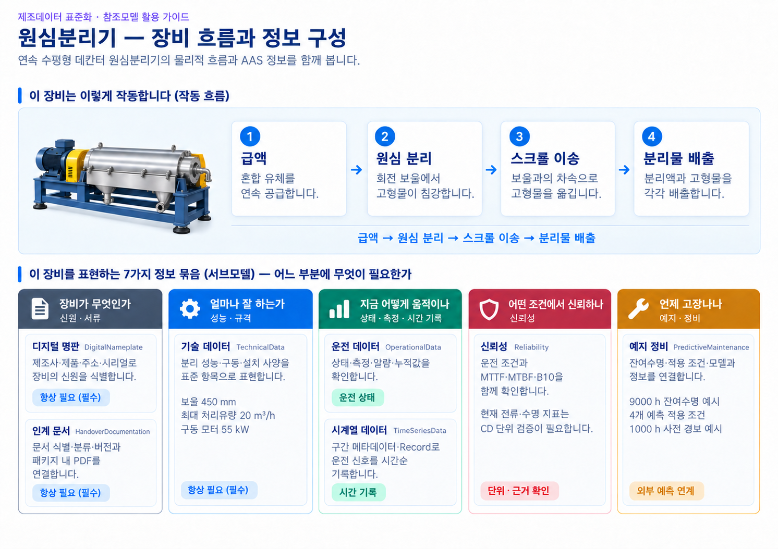
그림 10 원심분리기의 작동 흐름과 정보 구성
원심분리기는 급액 계통(분리할 액체와 고체의 혼합물을 장비에 공급하는 부분)과 분리액·고형물 배출 계통(분리된 액체와 고체를 각각 장비 밖으로 내보내는 부분) 사이에서 고액 분리(액체와 고체를 나누는 과정)의 처리량과 안정성을 좌우한다. 안정적인 분리 상태를 유지하기 위해 보울 회전수(보울이 회전하는 속도), 차속(보울과 스크롤 사이의 회전 속도 차이), 급액유량(장비에 들어오는 혼합물의 양)과 함께 회전체 진동(회전하는 부분에서 발생하는 흔들림), 베어링 온도(회전축을 지지하는 부품의 온도), 모터 부하(모터에 걸리는 작업 부담의 정도) 등을 확인해야 한다. 아래 수치와 그림은 CF-450 참조모델을 이해하기 위한 예시이며, 실제 제품의 성능을 보증하는 값은 아니다.
○ 원심분리기가 받는 공정 유체·에너지·운전 조건과 내보내는 분리물·운전 데이터는 다음과 같다.
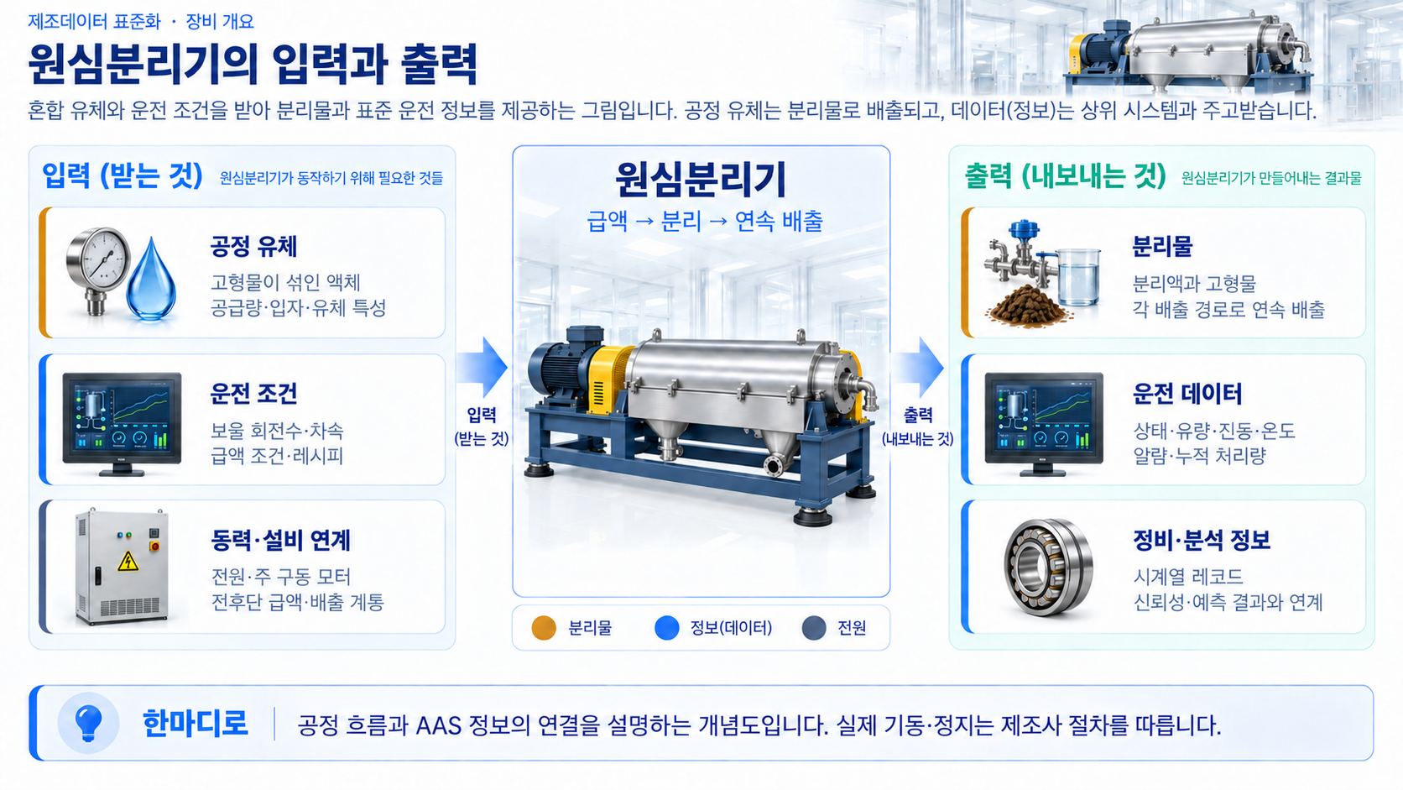
그림 11 원심분리기의 입력과 출력
○ 원심분리기의 적용 도메인과 공정 내 위치는 다음과 같다. 실제 적용 가능성은 유체·고형물 특성에 따라 검토한다.
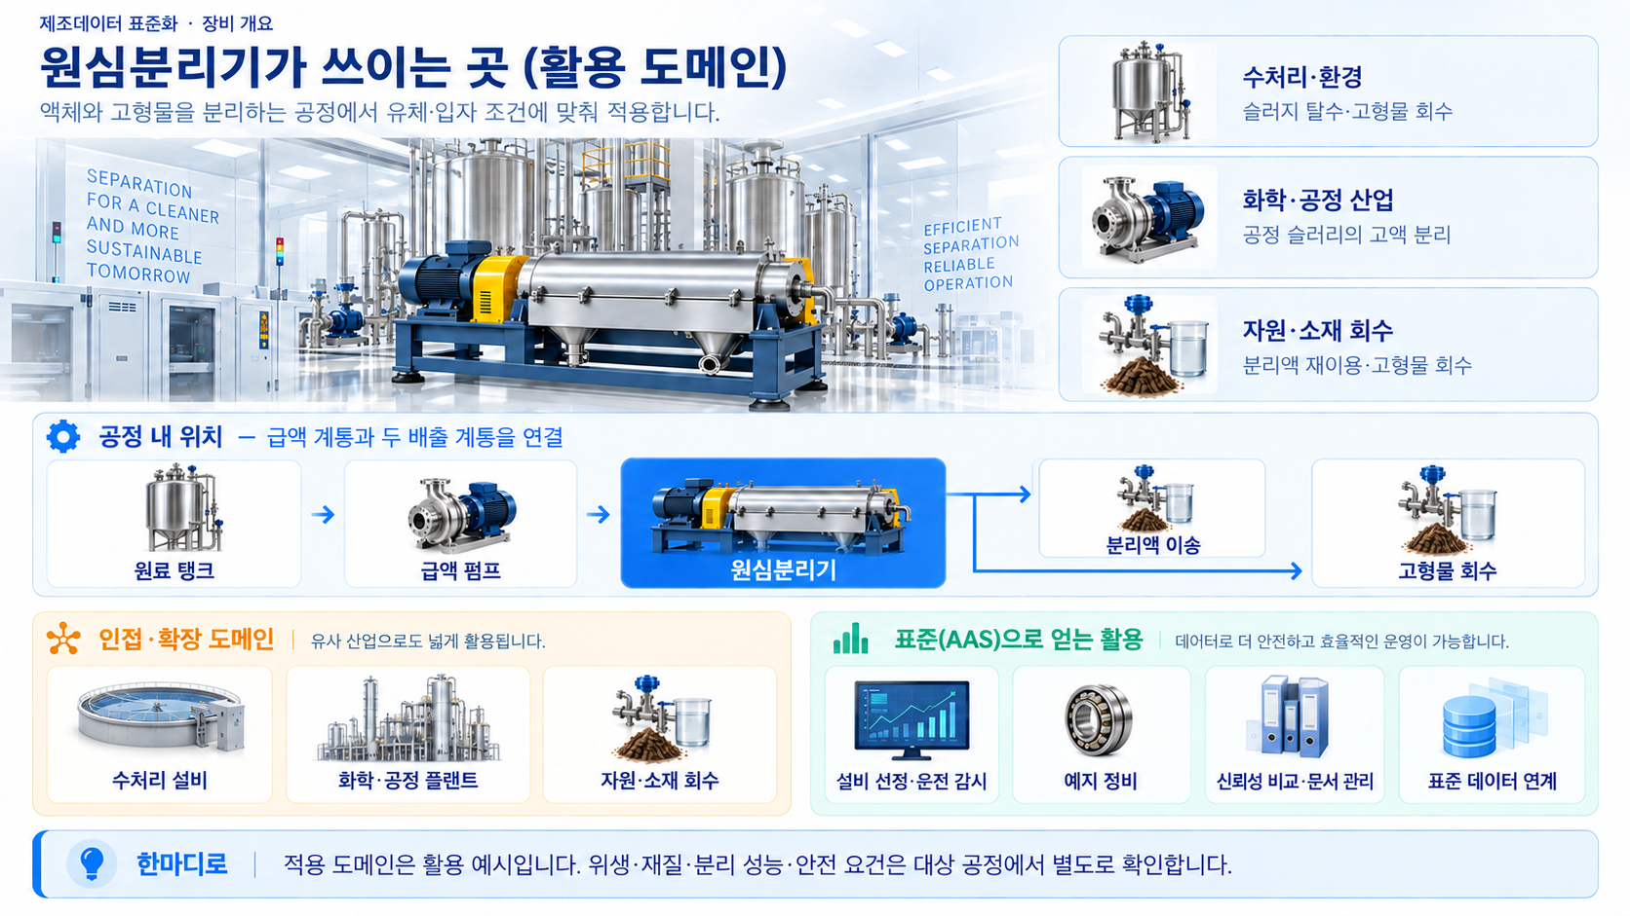
그림 12 원심분리기의 활용 도메인
가. 원심분리기 핵심 기능
회전 보울(Bowl, 혼합물이 들어가 고속으로 회전하는 원통형 용기)은 혼합 유체를 빠르게 회전시켜 무거운 고형물(액체에 섞여 있는 고체 성분)을 바깥쪽 벽면에 가라앉힌다. 스크롤(가라앉은 고형물을 밀어 이동시키는 나선형 장치)은 보울과 다른 속도로 회전하면서 가라앉은 고형물을 배출구로 이동시킨다. 분리된 액체는 별도의 배출 경로를 통해 빠져나가며, 혼합물의 투입과 분리된 물질의 배출은 연속적으로 이루어진다. 보울 회전수, 스크롤 차속(보울과 스크롤 사이의 회전 속도 차이), 급액유량(장비에 공급되는 혼합물의 양)에 따라 분리 상태와 장비에 걸리는 부하가 달라진다.
나. 원심분리기 주요 특징
① 연속 처리: 투입과 고액 분리·배출을 연속 수행한다. ② 회전 계통 관리: 고속 회전부의 진동과 베어링 상태를 관리한다. ③ 유체 조건 대응: 유량·입자·물성에 맞는 운전 조건을 정한다. ④ 설비 연계: 전후단 탱크·펌프·배출 설비와 운전 상태를 연계한다. 참조모델의 대표 사양은 보울 내경 450 mm, 최대 회전수 3500 min⁻¹, 최대 처리유량 20 m³/h이다.
다. 원심분리기 작동 원리
수평형 데칸터 원심분리기는 아래의 흐름으로 연속 운전한다. 실제 기동·정지 순서는 제조사의 운전 매뉴얼을 따른다.
표 4 원심분리기 작동 흐름
순 서 | 설 명
1. 급액 | 혼합 유체를 급액관을 통해 회전 보울 내부로 연속 공급한다.
2. 원심 분리 | 회전 보울의 원심력으로 고형물이 외벽 방향으로 침강하고 액체와 분리된다.
3. 고형물 이송 | 스크롤이 보울과의 차속으로 침강 고형물을 배출구 쪽으로 이동시킨다.
4. 분리물 배출 | 분리액과 고형물을 각각 배출한다. 제조사 절차에 따라 운전·정지·세척한다.
라. 원심분리기 주요 구성 요소
○ 보울: 고속 회전하여 고형물을 침강시키는 회전 용기이다. 참조모델의 접액부 재질은 SUS316L이다.
○ 스크롤: 보울과의 회전수 차이로 침강한 고형물을 배출구 방향으로 이송한다.
○ 구동계: 주 모터·인버터·감속기가 회전 동력을 전달한다. 참조모델은 55 kW 인버터 제어 유도전동기와 125:1 감속비를 사용한다.
○ 급액·배출 계통: 혼합 유체를 공급하고 분리액과 고형물을 각각 배출한다. 상위 공정과 유량·공급 상태를 연계한다.
○ 베어링·프레임·계측부: 회전부를 지지하고 진동·온도·회전수 등 상태 신호를 제공한다.
원심분리기는 보울 배치, 분리 방식, 배출 방식 등에 따라 나뉜다. 본 참조모델은 액체용 데칸터 원심분리기이며 ECLASS 16.0의 36100104와 연결된다. AAS의 assetKind는 Type, assetType은 HorizontalDecanterCentrifuge이다. 제조사와 제품 식별 정보에는 비식별 예시값을 사용한다.
마. 표준화 근거 자료
본 모델은 AAS 메타모델과 IDTA 표준 서브모델을 적용하여 식별·문서·사양·신뢰성·예지보전·시계열 데이터를 표현한다. 장비의 안전 적합성이나 제조사 성능 인증은 별도의 검증 대상이다.
○ AAS 메타모델 3.1 및 IDTA 표준 서브모델: AASX 내부 구조, 요소 타입, 참조 및 표준 semanticId를 유지한다.
○ IEC CDD 및 ECLASS: 신뢰성 지표와 기술·운전 속성의 의미 및 단위를 식별한다. ISO 20816이라는 표현과 진동 4.5 mm/s는 예시 경계 조건에 포함된 설명이며 모든 원심분리기에 적용되는 일률적인 합격 기준은 아니다.
○ 참조 파일: centrifuge_v0.0.2.aasx, 표준 템플릿의 출처는 IDTA 공개 저장소 https://github.com/admin-shell-io/submodel-templates/tree/main/published 이다.

III. AAS 참조모델

1. AAS 참조모델 개요
○ AAS 참조모델이란 AAS에 익숙하지 않은 사용자가 AAS를 쉽게 작성하도록 돕기 위해 만든 표준 예시 모델이다.
○ AAS는 장비 하나하나마다 만들 수 있고, 여러 장비의 AAS를 하나의 라인·설비 단위로 묶어 계층적으로 관리할 수도 있다.
○ 본 가이던스는 AASX에 구현된 연속 수평형 데칸터 원심분리기의 AAS를 설명한다. 문서의 속성명·타입·semanticId·예시값은 해당 AASX를 기준으로 한다.

2. AAS 참조모델 세부 구성
○ 원심분리기 참조모델은 DigitalNameplate, HandoverDocumentation, TechnicalData, OperationalData, Reliability, PredictiveMaintenance, TimeSeries의 7개 서브모델로 구성된다. OperationalData는 장비특화 자체 정의 모델이며, 나머지는 IDTA 표준 템플릿을 적용한다.
○ AAS의 assetKind는 Type이고 7개 Submodel의 kind는 Template이다. 현재 파일은 수동 교환용 Passive 참조모델이며, 실시간 수집·예측·제어 기능은 외부 시스템과 연계하여 구현한다. 표의 example은 서로 독립적인 필드 예시를 포함하므로 단일 시점의 검증된 운전 로그나 인증 결과로 해석하지 않는다.
표 5 참조모델의 Submodels 개요
Submodel명 | 설명
DigitalNameplate | 제조사·제품·주소·시리얼과 로고를 제공하는 디지털 명판
HandoverDocumentation | 운전 매뉴얼의 문서 식별·분류·버전·언어·첨부 PDF
TechnicalData | 분리 성능·구동·기계·환경 사양과 ECLASS 제품 분류
OperationalData | OperationalDataAreas 아래의 상태·측정·알람·누적 정보
Reliability | 적용 운전 조건과 MTTF·MTBF·B10 신뢰성 특성
PredictiveMaintenance | 주 베어링·스크롤 계통의 수명·예측 조건·모델·경보
TimeSeries | 보울 회전수·모터 전류·진동·급액유량의 구간·레코드

3. AAS 참조모델 서브모델 상세
○ 각 서브모델의 개념, UML, 상세 속성과 활용 방법을 제시한다. 표의 Description@en / @ko는 영어 설명과 한국어 해설이며, card.는 AASX의 SMT/Cardinality 값이다. “—”는 해당 qualifier가 명시되지 않은 경우이다. SMC는 묶음, SML은 목록, Entity는 statements를 포함하는 개체를 뜻한다.
가. Digital Nameplate 서브모델
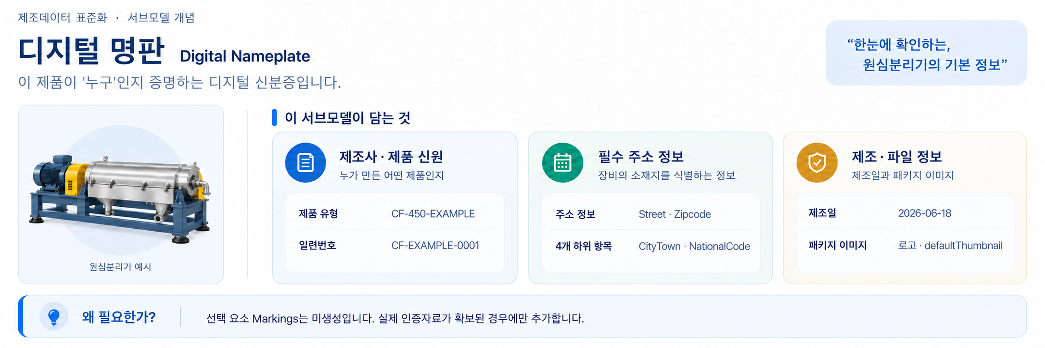
그림 13 Digital Nameplate 개념도
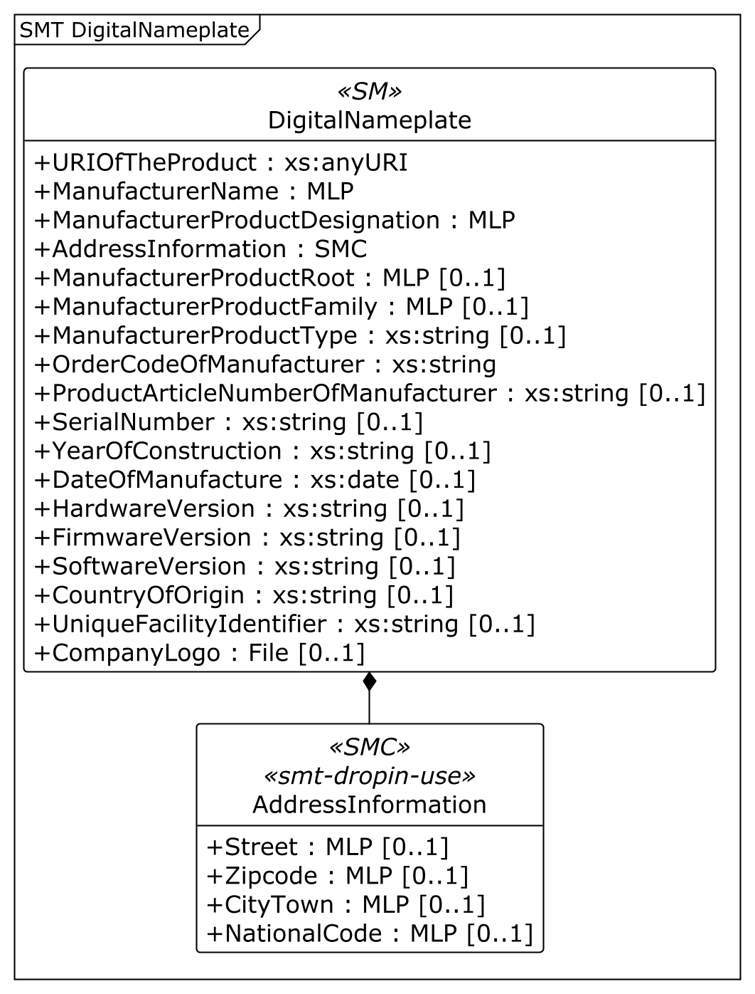
그림 14 Digital Nameplate UML diagram
○ 외부 참조모델: IDTA Digital Nameplate V3.0.1, IDTA 02006-3-0-1. AASX의 version/revision은 3/0이다.
○ 참조 용어사전: IDTA 템플릿의 IEC CDD·ECLASS 식별자를 그대로 사용한다.
○ 서브모델 및 주요 구성요소 특징
- 제조사명·제품 지정명·모델·시리얼·제조일·버전·원산지 등을 표준 프로퍼티로 제공한다. AddressInformation은 Street, Zipcode, CityTown, NationalCode의 4개 필수 하위 항목을 포함한다.
- Markings는 선택 요소이며 현재 모델에는 생성하지 않았다. 실제 인증자료가 없으므로 CE 등의 인증 마크를 예시로 채우지 않는다. CompanyLogo와 AAS의 defaultThumbnail은 각각 패키지 안의 이미지 파일을 가리킨다.
- Description@en: Nameplate information identifying the centrifuge and its manufacturer. Provides the product identity used to associate the physical equipment with its AAS record. Description@ko: 원심분리기와 제조사를 식별하는 디지털 명판 정보이다. 표준 구조를 유지하고 제품별 값만 실제 정보로 교체한다.
○ 서브모델 활용방안
- (자산 식별) 제조사·제품형식·시리얼을 조회하여 동일한 장비인지 확인한다. CF-450-EXAMPLE, CF-EXAMPLE-0001 등 비식별 예시는 실제 장비 적용 시 교체한다.
- (제조사 정보 확인) 주소 4개 항목과 제품 URI를 활용하여 문서 및 공급처 정보를 연결한다. 인증 마크는 근거가 확보된 경우에만 표준 Markings 구조로 추가한다.
○ 템플릿 다운로드 링크
- PDF 문서 V3.0.1 — 링크: IDTA 02006-3-0-1_Submodel_Digital Nameplate.pdf
- AASX 파일 V3.0.1 — 링크: IDTA 02006-3-0-1_Template_Digital Nameplate.aasx
- JSON 파일 V3.0.1 — 링크: IDTA 02006-3-0-1_Template_Digital Nameplate.json
나. Handover Documentation 서브모델
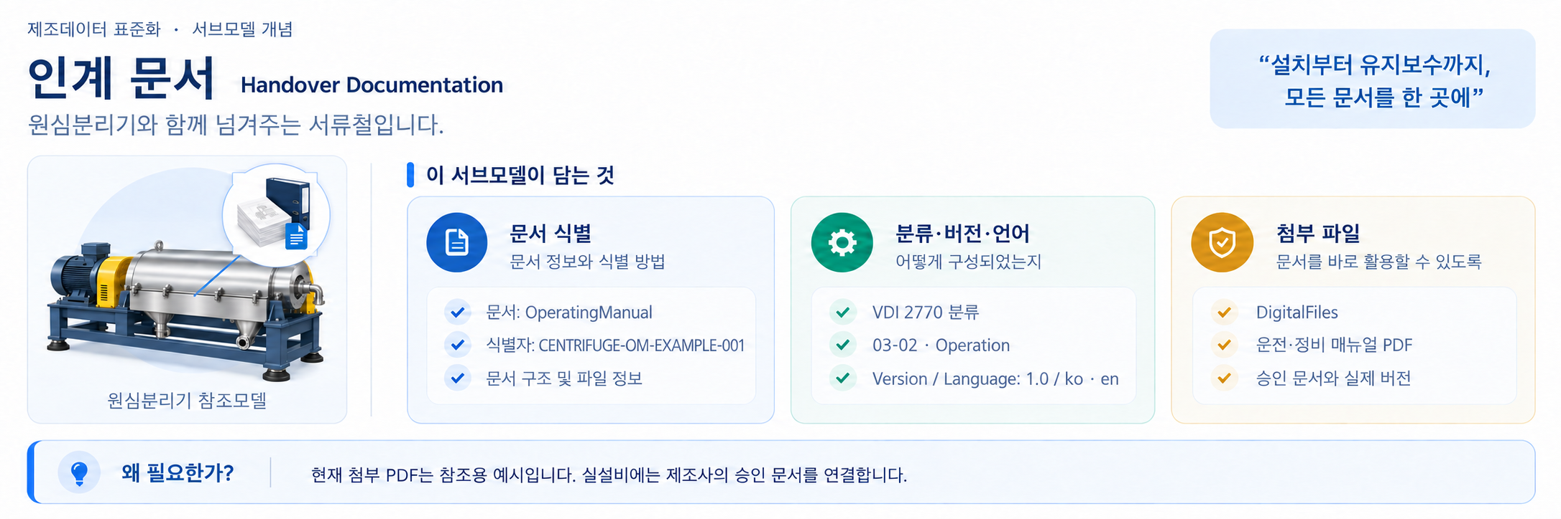
그림 15 Handover Documentation 개념도
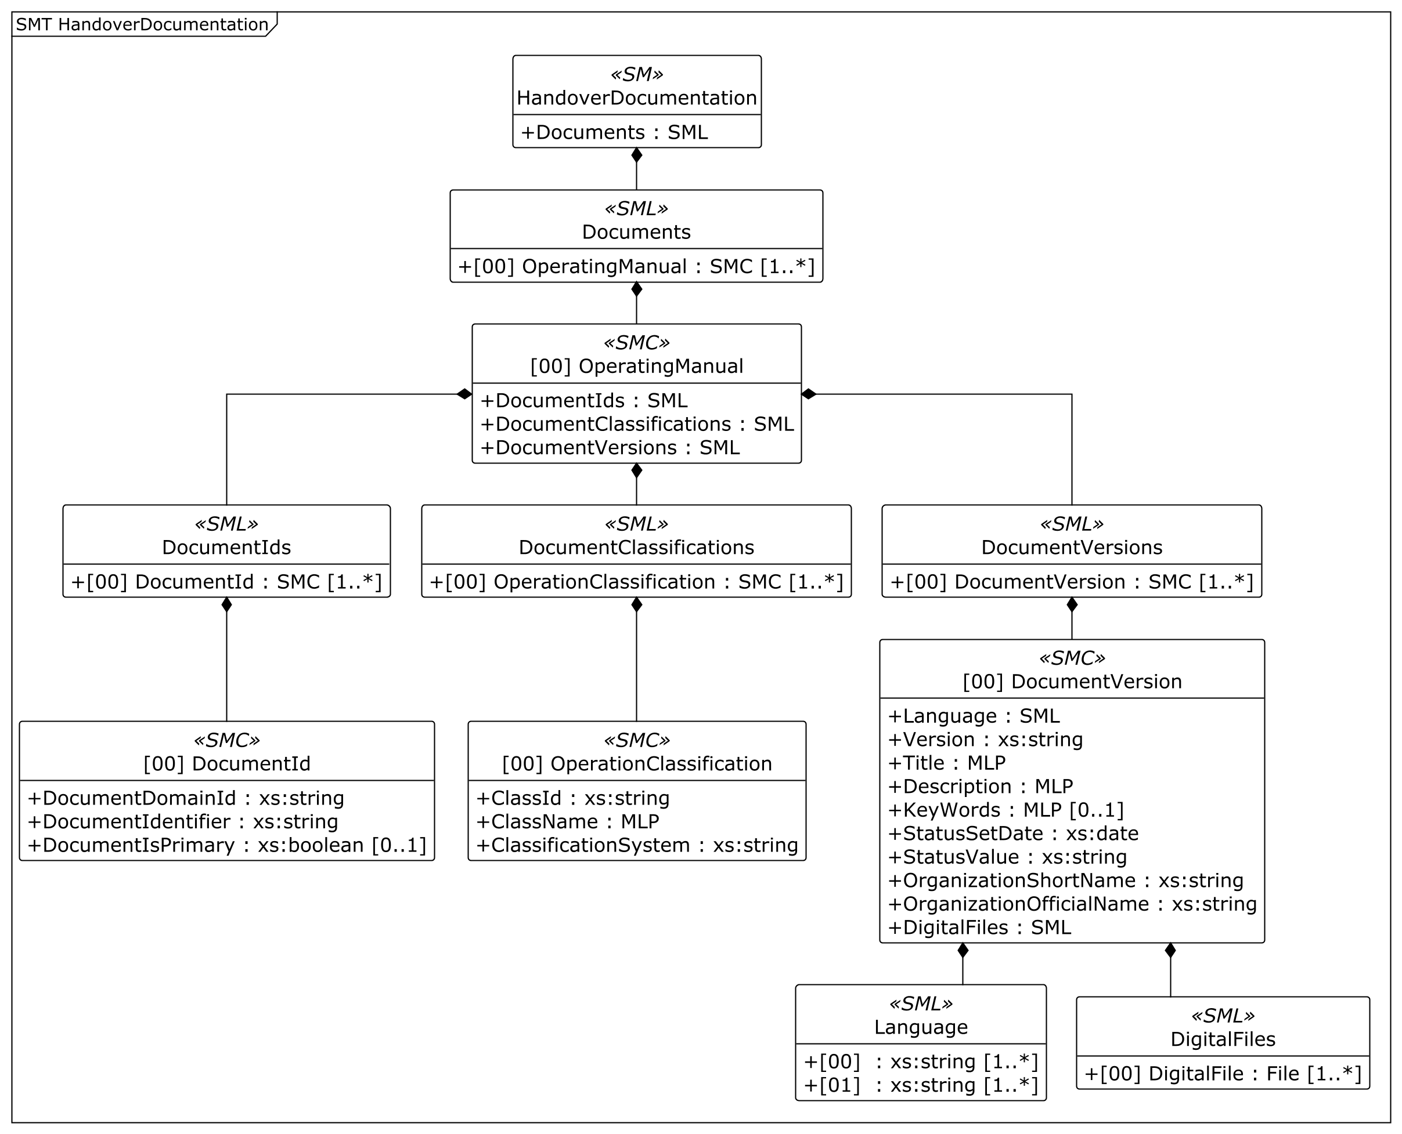
그림 16 Handover Documentation UML diagram
○ 외부 참조모델: IDTA Handover Documentation V2.0.1, IDTA 02004-2-0-1. AASX의 version/revision은 2/0이다.
○ 참조 용어사전: IDTA 템플릿의 ECLASS 식별자 및 VDI 2770 문서 분류를 적용한다.
○ 서브모델 및 주요 구성요소 특징
- Documents 목록에 OperatingManual을 두고, DocumentIds·DocumentClassifications·DocumentVersions 목록을 통해 문서 식별·분류·버전을 표현한다. 실제 예시 문서는 원심분리기 운전·정비 안내서 PDF 한 건이다.
- 문서 분류는 VDI 2770 Blatt 1:2020, ClassId 03-02, ClassName Operation이다. 문서 버전은 1.0이며 Language 목록에는 ko와 en을 저장한다.
- 작성 조직의 약칭을 나타내는 OrganizationShortName의 primary semanticId는 IDTA 02004-2-0-1 공식 템플릿의 https://api.eclass-cdp.com/0173-1-02-ABI002-003을 그대로 사용한다. 연결된 ConceptDescription의 id도 동일한 식별자를 사용하며, 별도의 supplementalSemanticId는 설정하지 않는다.
- Description@en: Metadata and files for handing over centrifuge documentation. Links document information to the operating manual file included in the AASX package. Description@ko: 원심분리기 인계 문서의 메타데이터와 파일을 연결한다. DigitalFiles/DigitalFile은 패키지 내부 Centrifuge_OperatingManual_Example.pdf를 가리킨다.
○ 서브모델 활용방안
- (정비 문서 조회) 문서 식별자 CENTRIFUGE-OM-EXAMPLE-001과 버전을 확인하고 첨부 PDF를 연다. 실제 운용 시 제조사의 승인된 운전·정비 문서로 교체한다.
- (인계 이력 관리) 제목·언어·버전·상태·발행기관을 함께 관리한다. 도면·인증서·부품목록은 확보된 문서에 한해 Documents 목록에 추가한다.
○ 템플릿 다운로드 링크
- PDF 문서 V2.0.1 — IDTA 02004-2-0-1_Submodel_Handover Documentation.pdf
- AASX 파일 V2.0.1 (AAS 메타모델 3.1용) — IDTA 02004-2-0-1_Template_HandoverDocumentation__forAASMetamodelV3.1.aasx
- JSON 파일 V2.0.1 (AAS 메타모델 3.1용) — IDTA 02004-2-0-1_Template_HandoverDocumentation__forAASMetamodelV3.1.json
다. Technical Data 서브모델
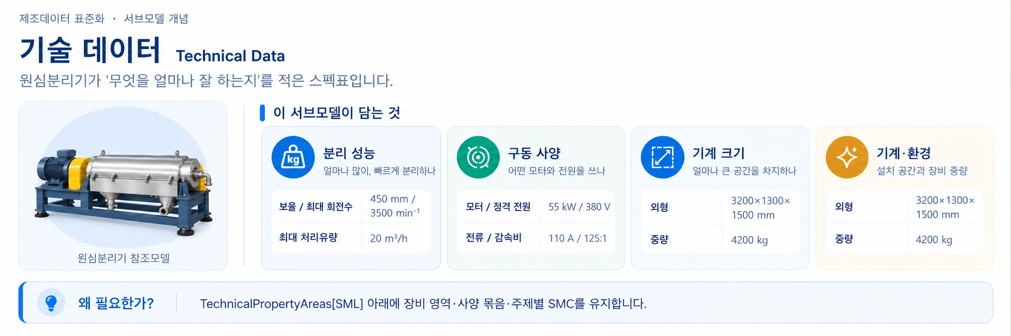
그림 17 Technical Data 개념도
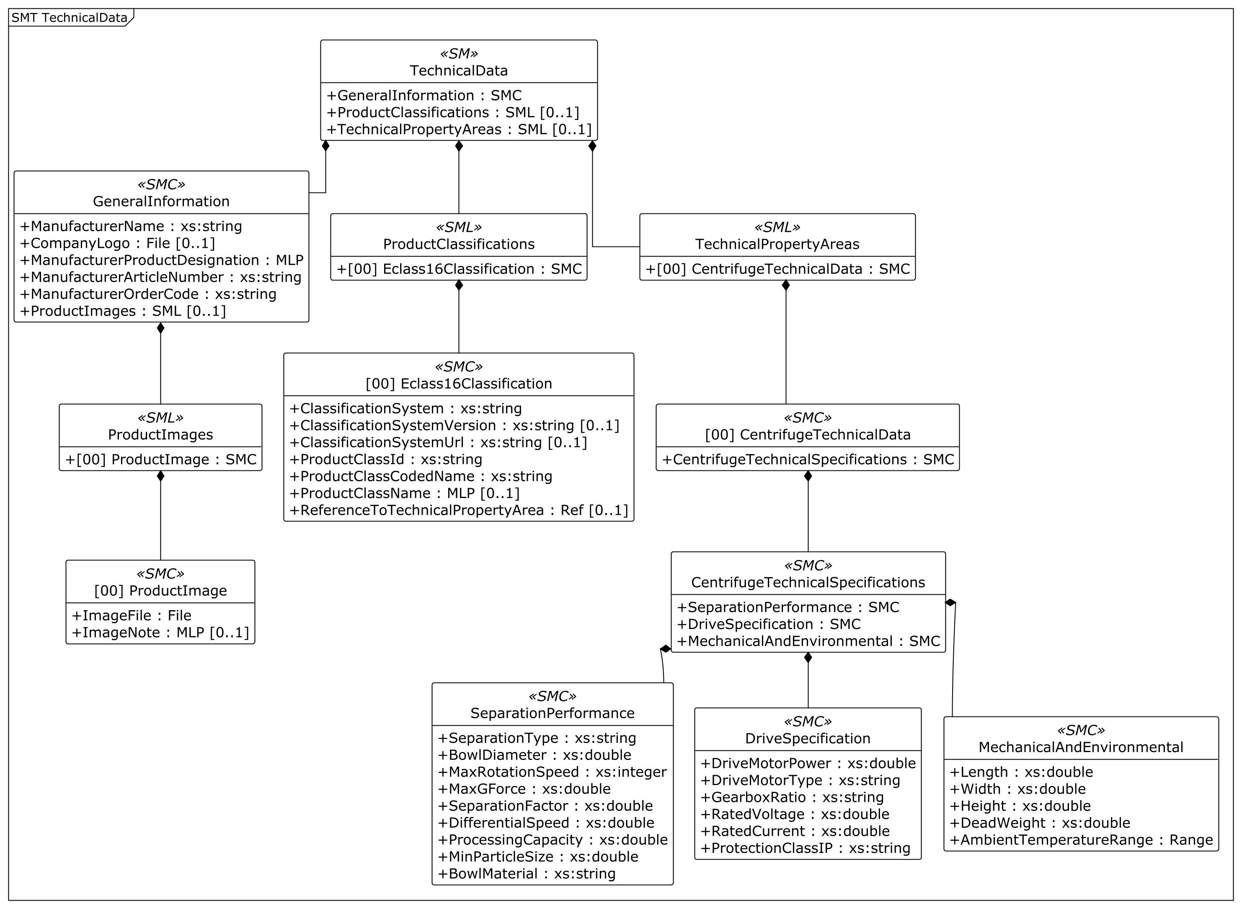
그림 18 Technical Data UML diagram
○ 외부 참조모델: IDTA Technical Data V2.0.1, IDTA 02003-2-0-1. 표준 TechnicalPropertyAreas 목록 안에 원심분리기 사양을 구성한다.
○ 참조 용어사전: ECLASS 16.0 및 자체 IRI. 단위는 AASX의 ConceptDescription에 연결된 정의를 따른다.
○ 서브모델 및 주요 구성요소 특징
- 원심분리기의 고정 사양을 GeneralInformation, ProductClassifications, TechnicalPropertyAreas로 표현한다. 분리 성능·구동 사양·기계 및 환경 조건을 구분하여 선정과 설치 검토에 사용한다.
- 제품 분류는 ECLASS 16.0의 36100104, IRDI 0173-1#01-AAD390#021이다. ReferenceToTechnicalPropertyArea는 TechnicalPropertyAreas의 첫 목록 항목인 CentrifugeTechnicalData를 가리킨다.
- 기술사양 계층은 TechnicalPropertyAreas[SML] → CentrifugeTechnicalData[SMC] → CentrifugeTechnicalSpecifications[SMC] → SeparationPerformance·DriveSpecification·MechanicalAndEnvironmental[SMC] → 개별 속성이다.
○ 서브모델 구성요소 적용 가이드
- Description@en: Technical specifications and product classification of the centrifuge. Groups manufacturer information, separation performance, drive ratings, dimensions and operating environment limits. Description@ko: 원심분리기의 기술 사양과 제품 분류 정보이다. 계층의 목록·묶음 타입과 표준 semanticId를 유지하여 값을 채운다.
- MaxGForce는 중력가속도 배수(×g), SeparationFactor는 시그마 등가 침강면적(m²)이다. 두 예시값이 3000으로 같아도 서로 다른 물리량이다. MinParticleSize 0.005 mm는 5 μm에 해당한다.
○ 서브모델 구성요소 상세 정보 테이블
- 아래 표는 AASX의 실제 계층·속성·semanticId·valueType과 예시값을 나타낸다. 영문 idShort는 공백 없이 원문을 유지하며, 설명은 한국어와 영어를 함께 제공한다.
- 최대 처리유량 20 m³/h와 운전 급액유량 300 l/min(18 m³/h)은 단위를 맞추어 비교한다. 정격 전류와 측정 전류는 각각 정적 사양과 운전 예시이므로 같은 의미의 값으로 합치지 않는다.
표 6 Submodel 'TechnicalData'
idShort: | TechnicalData
Class: | Submodel
semanticId: | [IRDI] 0173-1#01-AHX837#002
Parent: | AAS "CentrifugeAAS"
Explanation: | 원심분리기의 정적 기술 사양과 제품 분류 정보를 관리한다.
[SME type] | semanticId = [idType]value | [valueType] | card.
idShort | Description@ko | example
[SMC]  GeneralInformation | [IRDI] 0173-1#02-ABK161#002/0173-1#01-AHX838#002  제조사·제품명·품번·주문 코드·제품 이미지를 모아 장비 사양의 대상을 식별한다. | [-]  6 elements | 1
[SML]  ProductClassifications | [IRDI] 0173-1#02-ABK162#002  제품 분류 목록이다. 이 참조모델에는 ECLASS 16.0 분류 한 건이 들어 있다. | [-]  1 elements | 0..1
[SML]  TechnicalPropertyAreas | [IRDI] 0173-1#02-ABK163#002  분류 체계에 대응하는 기술사양 영역 목록이다. 하위 목록 항목을 SMC로 유지한다. | [-]  1 elements | 0..1
표 7 Submodel Element Collection 'GeneralInformation'
idShort: | GeneralInformation
Class: | SubmodelElementCollection
semanticId: | [IRDI] 0173-1#02-ABK161#002/0173-1#01-AHX838#002
Parent: | TechnicalData
Explanation: | 제조사·제품명·품번·주문 코드·제품 이미지를 모아 장비 사양의 대상을 식별한다.
[SME type] | semanticId = [idType]value | [valueType] | card.
idShort | Description@ko | example
[Property]  ManufacturerName | [IRDI] 0173-1#02-AAO677#004  해당 장비를 제조한 기업의 이름이다. 참조모델의 비식별 예시를 실제 제조사 정보로 교체한다. | [xs:string]  ExampleCompany Co., Ltd. | 1
[File]  CompanyLogo | [IRDI] 0173-1#02-ABI776#002  제조사 로고 이미지 파일을 가리킨다. 이 모델에서는 AASX 내부 파일을 사용한다. | [-]  file:///aasx/files/images/manufacturer_logo.png | 0..1
[MLP]  ManufacturerProductDesignation | [IRDI] 0173-1#02-AAW338#003  제조사가 지정한 제품의 이름이다. 데칸터 원심분리기를 한국어와 영어로 표현한다. | [-]  Decanter Centrifuge @en  데칸터 원심분리기 @ko | 1
[Property]  ManufacturerArticleNumber | [IRDI] 0173-1#02-AAO676#005  제조사가 제품을 구분하는 품번이다. 실제 제품과 문서의 품번을 일치시킨다. | [xs:string]  ART-DC-450 | 1
[Property]  ManufacturerOrderCode | [IRDI] 0173-1#02-AAO227#004  제조사 주문 코드이다. 구매·정비 시 대상 제품을 확인하는 데 사용한다. | [xs:string]  DC-450-STD | 1
[SML]  ProductImages | [IRDI] 0173-1#02-ABM220#001  제품 이미지 목록이다. 현재 참조모델에는 제품 전경 이미지 한 건이 포함된다. | [-]  1 elements | 0..1
표 8 Submodel Element Collection 'Eclass16Classification'
idShort: | Eclass16Classification
Class: | SubmodelElementCollection
semanticId: | [IRDI] 0173-1#02-ABK162#002/0173-1#01-AHX839#002
Parent: | TechnicalData/ProductClassifications
Explanation: | ProductClassifications 목록의 제품 분류 항목(ProductClassification)이다. 원심분리기의 ECLASS 분류 체계·버전·코드·명칭과 관련 기술사양 영역을 연결한다.
[SME type] | semanticId = [idType]value | [valueType] | card.
idShort | Description@ko | example
[Property]  ClassificationSystem | [IRDI] 0173-1#02-ABL424#001  제품 분류에 사용한 분류 체계의 명칭이다. | [xs:string]  ECLASS | 1
[Property]  ClassificationSystemVersion | [IRDI] 0173-1#02-AAR710#003  제품 분류에 사용한 분류 체계의 버전이다. 코드 비교 시 함께 확인한다. | [xs:string]  16.0 | 0..1
[Property]  ClassificationSystemUrl | [IRI] https://admin-shell.io/IDTA/TechnicalData/ProductClassifications/ProduktClassification/ClassificationSystemUrl/2/0  제품 분류 체계의 공식 웹 주소이다. | [xs:string]  https://eclass.eu | 0..1
[Property]  ProductClassId | [IRDI] 0173-1#02-ABG776#003  ECLASS 제품 클래스의 고유 식별자이다. 속성의 semanticId와 구분하여 사용한다. | [xs:string]  0173-1#01-AAD390#021 | 1
[Property]  ProductClassCodedName | [IRDI] 0173-1#02-ABK128#002  분류 체계 안에서 사용하는 제품 분류 코드이다. 이 모델의 코드는 36100104이다. | [xs:string]  36100104 | 1
[MLP]  ProductClassName | [IRDI] 0173-1#02-ABK273#002  제품 분류의 사람이 읽을 수 있는 이름을 한국어와 영어로 제공한다. | [-]  Decanter centrifuge (for liquids) @en  액체용 데칸터 원심분리기 @ko | 0..1
[ReferenceElement]  ReferenceToTechnicalPropertyArea | [IRDI] 0173-1#02-ABL358#002  해당 제품 분류에 대응하는 TechnicalPropertyAreas 목록의 첫 항목을 참조한다. | [-]  TechnicalPropertyAreas[0] | 0..1
표 9 Submodel Element List 'TechnicalPropertyAreas'
idShort: | TechnicalPropertyAreas
Class: | SubmodelElementList
semanticId: | [IRDI] 0173-1#02-ABK163#002
Parent: | TechnicalData
Explanation: | 기술사양 영역의 목록이다. 하위 SMC인 CentrifugeTechnicalData는 기술사양 영역 한 건(TechnicalPropertyArea)에 해당하며 원심분리기의 사양을 담는다.
[SME type] | semanticId = [idType]value | [valueType] | card.
idShort | Description@ko | example
[SMC]  CentrifugeTechnicalData | [IRDI] 0173-1#02-ABL358#002/0173-1#01-AHX773#002  원심분리기의 기술사양 영역이다. 하위 CentrifugeTechnicalSpecifications가 장비특화 사양을 담는다. | [-]  1 elements | —
표 10 Submodel Element Collection 'CentrifugeTechnicalSpecifications'
idShort: | CentrifugeTechnicalSpecifications
Class: | SubmodelElementCollection
semanticId: | [IRI] https://www.smart-factory.kr/ids/cd/CentrifugeTechnicalSpecifications/1/0
Parent: | TechnicalData/TechnicalPropertyAreas/CentrifugeTechnicalData
Explanation: | 분리 성능, 구동계, 기계·환경 사양을 하위 그룹으로 나누는 장비특화 묶음이다.
[SME type] | semanticId = [idType]value | [valueType] | card.
idShort | Description@ko | example
[SMC]  SeparationPerformance | [IRI] https://www.smart-factory.kr/ids/cd/SeparationPerformance/1/0  보울 크기·회전수·분리능·처리유량·재질 등 고액 분리 성능의 기준 사양을 모은다. | [-]  9 elements | 1
[SMC]  DriveSpecification | [IRI] https://www.smart-factory.kr/ids/cd/DriveSpecification/1/0  주 구동 모터·감속기·정격 전원·보호등급 등 구동계의 정적 사양을 모은다. | [-]  6 elements | 1
[SMC]  MechanicalAndEnvironmental | [IRI] https://www.smart-factory.kr/ids/cd/MechanicalAndEnvironmental/1/0  설치 외형·중량·허용 주위온도 등 배치 및 환경 검토에 필요한 사양을 모은다. | [-]  5 elements | 1
표 11 Submodel Element Collection 'SeparationPerformance'
idShort: | SeparationPerformance
Class: | SubmodelElementCollection
semanticId: | [IRI] https://www.smart-factory.kr/ids/cd/SeparationPerformance/1/0
Parent: | TechnicalData/TechnicalPropertyAreas/CentrifugeTechnicalData/CentrifugeTechnicalSpecifications
Explanation: | 보울 크기·회전수·분리능·처리유량·재질 등 고액 분리 성능의 기준 사양을 모은다.
[SME type] | semanticId = [idType]value | [valueType] | card.
idShort | Description@ko | example
[Property]  SeparationType | [IRI] https://www.smart-factory.kr/ids/cd/SeparationType/1/0  원심분리기의 분리 방식이다. 이 예시는 가로로 설치된 회전통에서 액체와 고체를 연속 분리하는 데칸터 방식이다. | [xs:string]  Horizontal decanter | 1
[Property]  BowlDiameter | [IRDI] 0173-1#02-BAI057#007  원심분리기에서 회전하는 통(보울)의 안쪽 지름이다. | [xs:double]  450 mm | 1
[Property]  MaxRotationSpeed | [IRDI] 0173-1#02-AAC887#010  원심분리기가 허용하는 최대 회전수이다. | [xs:integer]  3500 min⁻¹ | 1
[Property]  MaxGForce | [IRDI] 0173-1#02-BAA164#011  원심력이 발생시키는 가속도가 중력가속도의 몇 배인지 나타내는 값이다. | [xs:double]  3000 (dimensionless; ×g) | 1
[Property]  SeparationFactor | [IRI] https://www.smart-factory.kr/ids/cd/SeparationFactor/1/0  데칸터의 분리 능력을 비교하기 위해 침강 면적으로 환산한 값이다. 장비가 차지하는 실제 설치 면적과는 다르다. | [xs:double]  3000 m² | 1
[Property]  DifferentialSpeed | [IRI] https://www.smart-factory.kr/ids/cd/DifferentialSpeed/1/0  회전통(보울)과 내부에서 고형물을 밀어내는 스크롤 컨베이어 사이의 회전수 차이이다. | [xs:double]  25 min⁻¹ | 1
[Property]  ProcessingCapacity | [IRDI] 0173-1#02-BAI223#006  원심분리기 입구로 단위 시간에 공급할 수 있는 유체의 최대 부피이다. | [xs:double]  20 m³/h | 1
[Property]  MinParticleSize | [IRDI] 0173-1#02-AAT922#006  정해진 운전 조건과 성능 범위에서 분리할 수 있도록 설계된 가장 작은 입자의 크기이다. | [xs:double]  0.005 mm | 1
[Property]  BowlMaterial | [IRDI] 0173-1#02-AAP100#004  처리하는 유체와 닿는 회전통(보울) 부분의 재질이다. | [xs:string]  SUS316L | 1
표 12 Submodel Element Collection 'DriveSpecification'
idShort: | DriveSpecification
Class: | SubmodelElementCollection
semanticId: | [IRI] https://www.smart-factory.kr/ids/cd/DriveSpecification/1/0
Parent: | TechnicalData/TechnicalPropertyAreas/CentrifugeTechnicalData/CentrifugeTechnicalSpecifications
Explanation: | 주 구동 모터·감속기·정격 전원·보호등급 등 구동계의 정적 사양을 모은다.
[SME type] | semanticId = [idType]value | [valueType] | card.
idShort | Description@ko | example
[Property]  DriveMotorPower | [IRDI] 0173-1#02-BAI261#007  정격 회전수에서 주 구동축이 내는 출력이다. 순간 소비전력과 구분한다. | [xs:double]  55 kW | 1
[Property]  DriveMotorType | [IRDI] 0173-1#02-AAK735#006  원심분리기를 구동하는 주 모터의 종류이다. | [xs:string]  VFD-controlled induction motor | 1
[Property]  GearboxRatio | [IRDI] 0173-1#02-AAO991#003  회전통과 스크롤의 회전수 차이를 만드는 감속기의 입력 회전수와 출력 회전수의 비율이다. | [xs:string]  125:1 | 1
[Property]  RatedVoltage | [IRDI] 0173-1#02-ABM190#001  평가 또는 운전에 사용한 정격 전압이다. 실제 설비의 전원 조건과 일치시킨다. | [xs:double]  380 V | 1
[Property]  RatedCurrent | [IRDI] 0173-1#02-ABM048#002  지정된 정격전압에서 장비를 운전할 때의 정격 전류이다. | [xs:double]  110 A | 1
[Property]  ProtectionClassIP | [IRDI] 0173-1#02-AAO885#004  모터 외함이 먼지 등 고체와 물의 유입을 막는 보호 수준이다. | [xs:string]  IP55 | 1
표 13 Submodel Element Collection 'MechanicalAndEnvironmental'
idShort: | MechanicalAndEnvironmental
Class: | SubmodelElementCollection
semanticId: | [IRI] https://www.smart-factory.kr/ids/cd/MechanicalAndEnvironmental/1/0
Parent: | TechnicalData/TechnicalPropertyAreas/CentrifugeTechnicalData/CentrifugeTechnicalSpecifications
Explanation: | 설치 외형·중량·허용 주위온도 등 배치 및 환경 검토에 필요한 사양을 모은다.
[SME type] | semanticId = [idType]value | [valueType] | card.
idShort | Description@ko | example
[Property]  Length | [IRDI] 0173-1#02-ABE774#004  돌출된 부품까지 포함한 장비의 최대 전체 길이이다. | [xs:double]  3200 mm | 1
[Property]  Width | [IRDI] 0173-1#02-AAG933#006  원심분리기의 최대 가로 폭이다. | [xs:double]  1300 mm | 1
[Property]  Height | [IRDI] 0173-1#02-BAE355#008  원심분리기의 최대 전체 높이이다. | [xs:double]  1500 mm | 1
[Property]  DeadWeight | [IRDI] 0173-1#02-ABD800#004  추가로 올려놓는 물체를 제외한 원심분리기 자체의 질량이다. | [xs:double]  4200 kg | 1
[Range]  AmbientTemperatureRange | [IRI] https://www.smart-factory.kr/ids/cd/AmbientTemperatureRange/1/0  원심분리기를 운전할 수 있는 주변 공기 온도의 최소·최대 범위이다. | [xs:double]  5 ~ 40 °C | 1
표 14 SubmodelElementCollection 'CentrifugeTechnicalData'
idShort: | CentrifugeTechnicalData
Class: | SubmodelElementCollection
semanticId: | [IRDI] 0173-1#02-ABL358#002/0173-1#01-AHX773#002
Parent: | TechnicalData/TechnicalPropertyAreas
Explanation: | TechnicalPropertyAreas 목록의 기술사양 영역 한 건(TechnicalPropertyArea)이다. 하위 CentrifugeTechnicalSpecifications에 분리 성능·구동계·기계 및 환경 사양을 모은다.
[SME type] | semanticId = [idType]value | [valueType] | card.
idShort | Description@ko | example
[SMC]  CentrifugeTechnicalSpecifications | [IRI] https://www.smart-factory.kr/ids/cd/CentrifugeTechnicalSpecifications/1/0  분리 성능, 구동계, 기계·환경 사양을 하위 그룹으로 나누는 장비특화 묶음이다. | [-]  3 elements | 1
○ 서브모델 활용방안
- (공정 설계) ProcessingCapacity·MaxRotationSpeed·MinParticleSize·BowlMaterial을 비교하여 처리유량·입자 및 접액부 재질 요구에 맞는 후보를 검토한다. 실제 분리 성능은 유체와 고형물 조건을 반영하여 확인한다.
- (설치 및 대체 검토) Length·Width·Height·DeadWeight와 RatedVoltage·RatedCurrent를 활용하여 공간·기초·전원 조건을 비교한다. 기존 장비와 의미·단위가 같은 속성끼리 대응한다.
○ 템플릿 다운로드 링크
- PDF 문서 V2.0.1 — 링크: IDTA 02003-2-0-1_Submodel_TechnicalData.pdf
- AASX 파일 V2.0.1 — 링크: IDTA_02003-2-0-1_Template_TechnicalData.aasx
- JSON 파일 V2.0.1 — 링크: IDTA_02003-2-0-1_Template_TechnicalData.json
라. Operational Data 서브모델
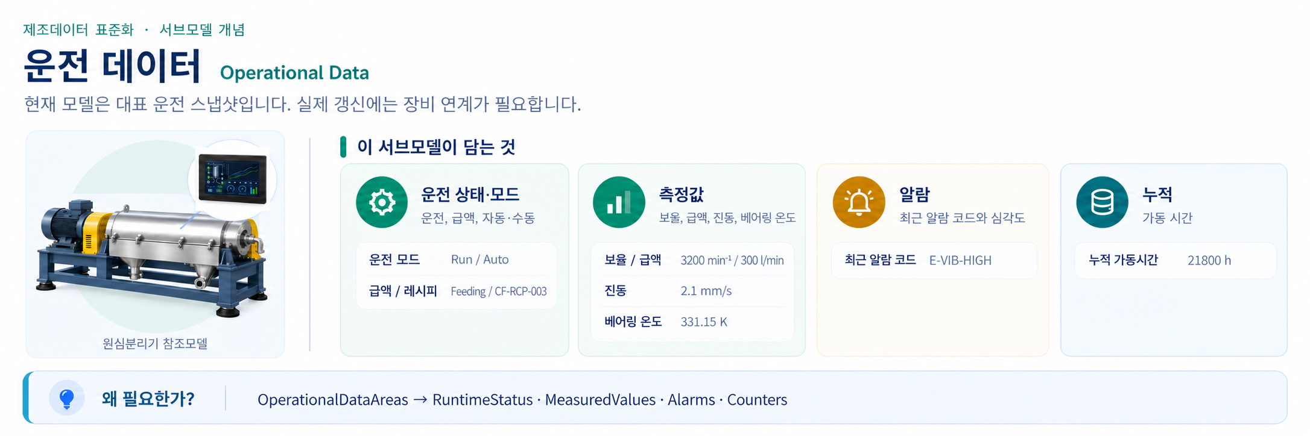
그림 19 Operational Data 개념도
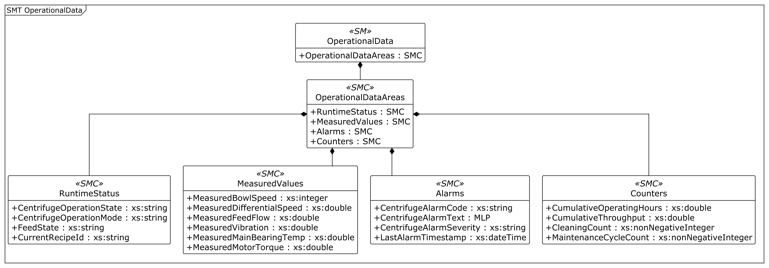
그림 20 Operational Data UML diagram
○ 외부 참조모델: 원심분리기 자체 정의 OperationalData V1.0. 서브모델 ID와 semanticId는 https://www.smart-factory.kr/ids/sm/CentrifugeAAS/OperationalData/1/0이다.
○ 참조 용어사전: ECLASS와 장비특화 자체 IRI 및 ConceptDescription.
○ 서브모델 및 주요 구성요소 특징
- 운전 데이터는 OperationalDataAreas 아래 RuntimeStatus, MeasuredValues, Alarms, Counters의 4개 SMC로 나눈다. 최상위 SM 아래의 공통 영역을 생략하지 않는다.
- RuntimeStatus에는 운전 상태·모드·급액 상태·레시피가 들어 있다. MeasuredValues에는 보울 회전수·차속·급액유량·회전체 진동·주 베어링 온도·모터 토크가 들어 있다.
- Alarms는 코드·다국어 메시지·심각도·발생시각을, Counters는 누적 가동시간·누적 처리량·세척·정비 횟수를 담는다. LastAlarmTimestamp는 최근 알람의 시각이며 모든 측정값의 공통 시각 필드는 아니다.
○ 서브모델 구성요소 적용 가이드
- Description@en: Representative operating data of the horizontal decanter centrifuge. Groups status, measurements, alarms and cumulative counters; live updates require mapping equipment tags to the corresponding properties. Description@ko: 수평형 데칸터 원심분리기의 대표 운전 데이터를 표현한다. 실시간 갱신은 장비 태그와 해당 속성의 매핑을 구현한 후 적용한다.
- MeasuredMainBearingTemp의 저장 단위는 K이며 331.15 K는 58 °C이다. 화면에서 섭씨로 표시하더라도 저장 단위와 변환 규칙을 유지한다. 모터 토크 78은 정격 대비 78%이다.
○ 서브모델 구성요소 상세 정보 테이블
- 아래 표는 OperationalDataAreas와 네 하위 그룹의 실제 구조를 설명한다. 예시 알람과 측정값은 개별 필드의 표현을 보여 주며 현재 위험 상태에 대한 실시간 판정은 아니다.
- 실제 연계 시 각 신호의 단위·변환·갱신 주기·수집 시각·결측 처리를 정의한다. 기존 SMC 계층을 유지하고 현장 태그를 최하위 속성 경로에 매핑한다.
표 15 Submodel Element Collection 'OperationalDataAreas'
idShort: | OperationalDataAreas
Class: | SubmodelElementCollection
semanticId: | [IRI] https://www.smart-factory.kr/ids/cd/OperationalDataAreas/1/0
Parent: | OperationalData
Explanation: | 운전 데이터를 상태·측정·알람·누적의 네 하위 SMC로 나눈다.
[SME type] | semanticId = [idType]value | [valueType] | card.
idShort | Description@ko | example
[SMC]  RuntimeStatus | [IRI] https://www.smart-factory.kr/ids/cd/RuntimeStatus/1/0  운전 상태, 자동·수동 모드, 급액 상태와 현재 레시피를 함께 표현한다. | [-]  4 elements | 1
[SMC]  MeasuredValues | [IRI] https://www.smart-factory.kr/ids/cd/MeasuredValues/1/0  보울 회전수·차속·급액유량·진동·주 베어링 온도·모터 토크의 대표 측정값을 모은다. | [-]  6 elements | 1
[SMC]  Alarms | [IRI] https://www.smart-factory.kr/ids/cd/Alarms/1/0  알람 코드·다국어 메시지·심각도·발생 시각을 기록하여 최근 이상 내용을 확인한다. | [-]  4 elements | 1
[SMC]  Counters | [IRI] https://www.smart-factory.kr/ids/cd/Counters/1/0  누적 가동시간·처리량·세척 횟수·정비 횟수를 관리하여 정비 계획의 기초로 활용한다. | [-]  4 elements | 1
표 16 Submodel Element Collection 'RuntimeStatus'
idShort: | RuntimeStatus
Class: | SubmodelElementCollection
semanticId: | [IRI] https://www.smart-factory.kr/ids/cd/RuntimeStatus/1/0
Parent: | OperationalData/OperationalDataAreas
Explanation: | 운전 상태, 자동·수동 모드, 급액 상태와 현재 레시피를 함께 표현한다.
[SME type] | semanticId = [idType]value | [valueType] | card.
idShort | Description@ko | example
[Property]  CentrifugeOperationState | [IRDI] 0173-1#02-ABA727#005  원심분리기가 현재 운전 중인지 정지 상태인지 나타낸다. 예시 Run은 운전 상태이며, 자동·수동 제어 방식과 구분한다. | [xs:string]  Run | 1
[Property]  CentrifugeOperationMode | [IRDI] 0173-1#02-ABC126#004  운전 명령을 자동 제어로 수행하는지 작업자가 수동으로 조작하는지 나타낸다. 예시 Auto는 자동 운전 모드이다. | [xs:string]  Auto | 1
[Property]  FeedState | [IRI] https://www.smart-factory.kr/ids/cd/FeedState/1/0  원심분리기 입구로 처리 유체를 공급하고 있는지 나타낸다. 예시 Feeding은 급액 중인 상태이다. | [xs:string]  Feeding | 1
[Property]  CurrentRecipeId | [IRI] https://www.smart-factory.kr/ids/cd/CurrentRecipeId/1/0  제어기에 현재 선택된 운전 조건 묶음(레시피)의 식별자이다. 같은 레시피를 적용한 운전 기록을 연결할 때 사용한다. | [xs:string]  CF-RCP-003 | 1
표 17 Submodel Element Collection 'MeasuredValues'
idShort: | MeasuredValues
Class: | SubmodelElementCollection
semanticId: | [IRI] https://www.smart-factory.kr/ids/cd/MeasuredValues/1/0
Parent: | OperationalData/OperationalDataAreas
Explanation: | 보울 회전수·차속·급액유량·진동·주 베어링 온도·모터 토크의 대표 측정값을 모은다.
[SME type] | semanticId = [idType]value | [valueType] | card.
idShort | Description@ko | example
[Property]  MeasuredBowlSpeed | [IRDI] 0173-1#02-ABL791#002  현재 시점에 측정한 회전통(보울)의 회전수이다. 단위 min⁻¹는 분당 회전수를 뜻하며, 최대 허용 회전수와 비교한다. | [xs:integer]  3200 min⁻¹ | 1
[Property]  MeasuredDifferentialSpeed | [IRI] https://www.smart-factory.kr/ids/cd/MeasuredDifferentialSpeed/1/0  현재 측정한 보울과 내부 스크롤 컨베이어 사이의 회전수 차이이다. 고형물을 배출하는 운전 상태를 해석하는 데 사용한다. | [xs:double]  22 min⁻¹ | 1
[Property]  MeasuredFeedFlow | [IRDI] 0173-1#02-ABC567#004  현재 원심분리기 입구로 공급되는 유체의 체적유량이다. 단위 l/min이며, 정격 처리능력 m³/h와 비교할 때 단위를 맞춘다. | [xs:double]  300 l/min | 1
[Property]  MeasuredVibration | [IRDI] 0173-1#02-ABF216#004  회전체의 진동속도를 실효값(RMS)으로 나타낸 측정값이다. 단위 mm/s이며, 같은 측정 위치와 조건에서 진동 변화를 비교한다. | [xs:double]  2.1 mm/s | 1
[Property]  MeasuredMainBearingTemp | [IRDI] 0173-1#02-ABC150#004  주 베어링에서 측정한 온도이다. 단위 K(켈빈)를 사용하며, 주변온도나 섭씨온도 값과 비교할 때 측정 대상과 단위를 구분한다. | [xs:double]  331.15 K | 1
[Property]  MeasuredMotorTorque | [IRI] https://www.smart-factory.kr/ids/cd/MeasuredMotorTorque/1/0  정격 토크를 기준으로 주 모터의 측정 토크를 백분율로 나타낸 값이다. 예시 78 %는 정격 토크의 78 %에 해당한다. | [xs:double]  78 % | 1
표 18 Submodel Element Collection 'Alarms'
idShort: | Alarms
Class: | SubmodelElementCollection
semanticId: | [IRI] https://www.smart-factory.kr/ids/cd/Alarms/1/0
Parent: | OperationalData/OperationalDataAreas
Explanation: | 알람 코드·다국어 메시지·심각도·발생 시각을 기록하여 최근 이상 내용을 확인한다.
[SME type] | semanticId = [idType]value | [valueType] | card.
idShort | Description@ko | example
[Property]  CentrifugeAlarmCode | [IRDI] 0173-1#02-ABI766#002  현재 활성화된 알람의 종류를 시스템이 구분하는 코드이다. 제조사의 알람 목록과 연결하여 이상 원인과 대응 절차를 확인한다. | [xs:string]  E-VIB-HIGH | 1
[MLP]  CentrifugeAlarmText | [IRI] https://www.smart-factory.kr/ids/cd/CentrifugeAlarmText/1/0  활성 원심분리기 알람의 다국어 설명 문구. | [-]  Rotor vibration increased: check bearing or imbalance @en  로터 진동 증가: 베어링 또는 불균형 점검 @ko | 1
[Property]  CentrifugeAlarmSeverity | [IRDI] 0173-1#02-ABA749#003  현재 활성화된 알람의 심각도와 대응 우선순위를 나타낸다. 예시 Warning은 경고 수준이며, 실제 대응은 제조사의 알람 기준에 따른다. | [xs:string]  Warning | 1
[Property]  LastAlarmTimestamp | [IRI] https://www.smart-factory.kr/ids/cd/LastAlarmTimestamp/1/0  현재 활성 알람의 최근 발생 시각. | [xs:dateTime]  2026-06-18T10:24:05Z | 1
표 19 Submodel Element Collection 'Counters'
idShort: | Counters
Class: | SubmodelElementCollection
semanticId: | [IRI] https://www.smart-factory.kr/ids/cd/Counters/1/0
Parent: | OperationalData/OperationalDataAreas
Explanation: | 누적 가동시간·처리량·세척 횟수·정비 횟수를 관리하여 정비 계획의 기초로 활용한다.
[SME type] | semanticId = [idType]value | [valueType] | card.
idShort | Description@ko | example
[Property]  CumulativeOperatingHours | [IRDI] 0173-1#02-ABC638#004  원심분리기가 실제로 운전한 시간을 누적한 값이다. 단위 h이며, 잔여수명 예측값이나 단순한 전원 연결시간과 구분한다. | [xs:double]  21800 h | 1
[Property]  CumulativeThroughput | [IRI] https://www.smart-factory.kr/ids/cd/CumulativeThroughput/1/0  시운전 이후 원심분리기에 공급한 공정 유체의 부피를 누적한 값이다. 단위 m³이며, 현재의 순간 급액유량과 구분한다. | [xs:double]  1560000 m³ | 1
[Property]  CleaningCount | [IRI] https://www.smart-factory.kr/ids/cd/CleaningCount/1/0  장비를 분해하지 않고 내부를 세척하는 CIP 세정이 완료된 누적 횟수이다. 세정 시작 신호의 횟수와 구분한다. | [xs:nonNegativeInteger]  9 | 1
[Property]  MaintenanceCycleCount | [IRI] https://www.smart-factory.kr/ids/cd/MaintenanceCycleCount/1/0  계획된 정비 작업이 완료된 누적 횟수이다. 알람 발생 횟수나 세정 횟수와 구분하여 정비 이력을 관리한다. | [xs:nonNegativeInteger]  4 | 1
○ 서브모델 활용방안
- (운전 감시) 보울 회전수·차속·급액유량을 함께 조회하여 운전 상태와 부하를 확인한다. 진동과 베어링 온도의 변화는 점검 대상을 선정하는 데 활용한다.
- (이상 및 이력 확인) 최근 알람의 코드·심각도·시각과 누적 처리량·세척·정비 횟수를 연계한다. 레시피 식별자는 적용 중인 조건을 확인하는 값이며 이 AASX 자체에 제어 명령 실행 기능은 없다.
마. Reliability 서브모델
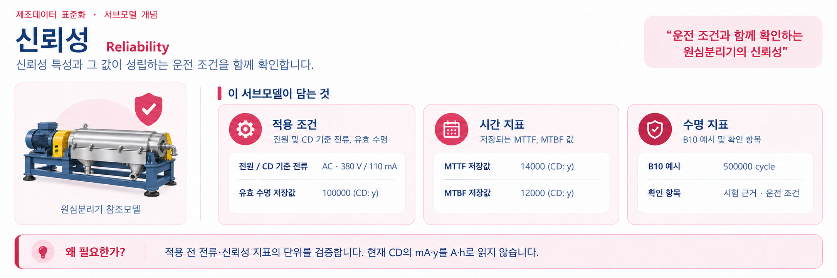
그림 21 Reliability 개념도
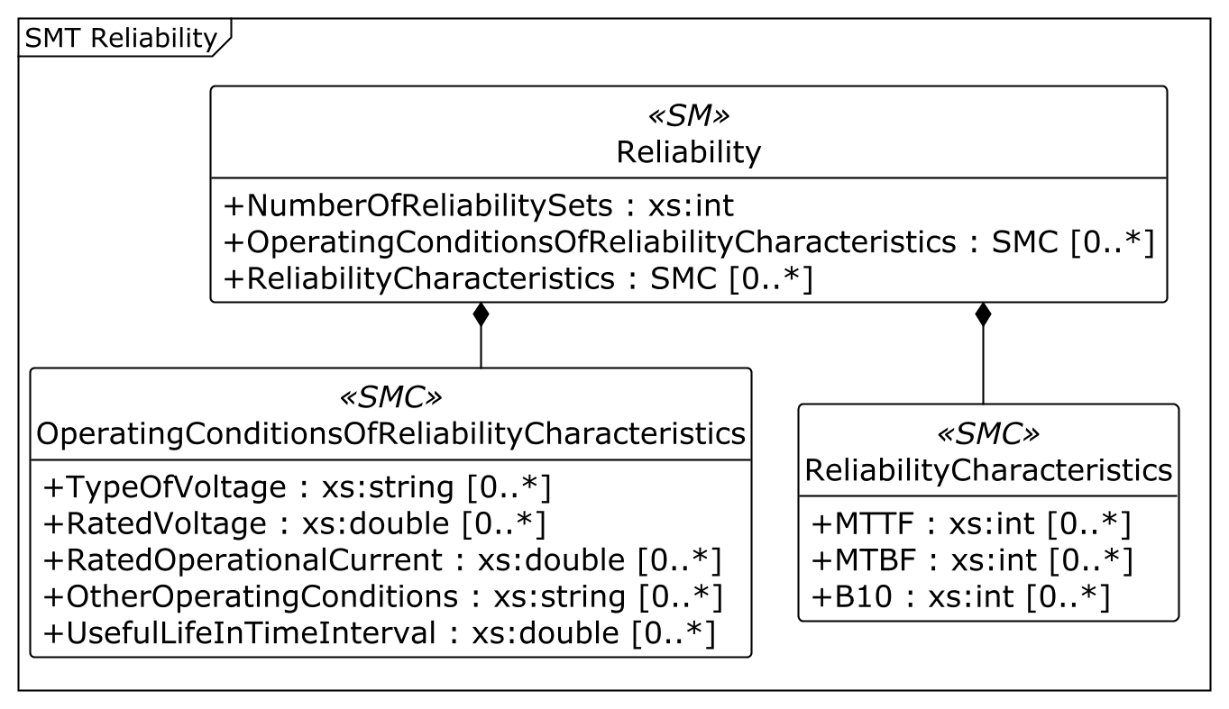
그림 22 Reliability UML diagram
○ 외부 참조모델: IDTA Reliability V1.0.1, IDTA 02013-1-0-1. IEC 62683 기반 표준 구조와 semanticId를 적용한다.
○ 참조 용어사전: IEC CDD 및 IDTA 표준 개념 식별자.
○ 서브모델 및 주요 구성요소 특징
- 고속 회전부와 연속 처리 계통을 가진 원심분리기는 고장으로 급액·배출 공정이 중단될 수 있다. Reliability는 장비의 신뢰성 특성과 그 수치가 성립하는 전원·운전 조건을 함께 제공한다.
- NumberOfReliabilitySets는 1이다. OperatingConditionsOfReliabilityCharacteristics에 전압 종류·정격 전압·정격 운전 전류·추가 운전 조건·유효 수명을 두고, ReliabilityCharacteristics에 MTTF·MTBF·B10을 둔다.
- 단위 확인: MTTF 2, MTBF 1, UsefulLifeInTimeInterval 11.4155의 CD 단위는 y(년)이다. RatedOperationalCurrent 110000의 CD 단위는 mA이며, 이는 TechnicalData의 RatedCurrent 110 A와 동일하다. 해당 값들은 참조 예시이며 실제 적용 시 제조사 시험자료와 운전 이력으로 교체한다.
○ 서브모델 구성요소 적용 가이드
- Description@en: Reliability data together with the applicable operating conditions. Supports comparison of indicators when temperature, speed, load and the statistical basis are consistent. Description@ko: 적용 운전 조건을 포함하는 신뢰성 정보이다. 장비 간 지표 비교 시 온도·회전수·부하·집계 기준이 같은지 확인한다.
- OperatingConditionsOfReliabilityCharacteristics와 ReliabilityCharacteristics의 두 표준 SMC를 유지한다. RatedOperationalCurrent와 B10은 현재 IDTA 템플릿의 IRI를 그대로 사용한다.
○ 서브모델 구성요소 상세 정보 테이블
- 아래 표에는 신뢰성 세트·운전 조건·신뢰성 지표의 실제 속성과 예시값을 제시한다.
- 실제 장비 적용 시 제조사 시험자료 또는 운전 이력으로 값과 적용 조건을 확인한다. 평균 지표만으로 개별 장비의 교체 시점을 확정하지 않는다.
표 20 Submodel 'Reliability'
idShort: | Reliability
Class: | Submodel
semanticId: | [IRI] https://admin-shell.io/idta/iec62683/1/0/Reliability
Parent: | AAS "CentrifugeAAS"
Explanation: | 원심분리기의 신뢰성 수치와 그 수치가 적용되는 운전 조건을 함께 관리한다.
[SME type] | semanticId = [idType]value | [valueType] | card.
idShort | Description@ko | example
[Property]  NumberOfReliabilitySets | [IRDI] 0112/2///62683#ACE006#001  이 서브모델에 포함된 신뢰성 특성 세트의 수이다. 현재 모델은 한 세트이다. | [xs:int]  1 | 1
[SMC]  OperatingConditionsOfReliabilityCharacteristics | [IRDI] 0112/2///62683#ACG071#001  신뢰성 특성이 성립하는 전원·운전 조건과 유효 수명을 기록한다. 같은 조건에서 지표를 비교해야 한다. | [-]  5 elements | 0..*
[SMC]  ReliabilityCharacteristics | [IRDI] 0112/2///62683#ACG080#001  MTTF·MTBF·B10 등 신뢰성 지표를 모은다. 실제 적용 시 시험·통계 근거를 확보한다. | [-]  3 elements | 0..*
표 21 Submodel Element Collection 'OperatingConditionsOfReliabilityCharacteristics'
idShort: | OperatingConditionsOfReliabilityCharacteristics
Class: | SubmodelElementCollection
semanticId: | [IRDI] 0112/2///62683#ACG071#001
Parent: | Reliability
Explanation: | 신뢰성 특성이 성립하는 전원·운전 조건과 유효 수명을 기록한다. 같은 조건에서 지표를 비교해야 한다.
[SME type] | semanticId = [idType]value | [valueType] | card.
idShort | Description@ko | example
[Property]  TypeOfVoltage | [IRDI] 0112/2///61987#ABA969#007  신뢰성 평가에 적용한 전압의 종류이다. 예시는 교류 AC이다. | [xs:string]  AC | 0..*
[Property]  RatedVoltage | [IRDI] 0112/2///61987#ABA588#004  평가 또는 운전에 사용한 정격 전압이다. 실제 설비의 전원 조건과 일치시킨다. | [xs:double]  380 V | 0..*
[Property]  RatedOperationalCurrent | [IRI] https://admin-shell.io/idta/FunctionalSafety/RatedOperationalCurrent/1/0  신뢰성 특성을 적용하는 운전 조건의 정격 전류이다. 예시 110000 mA는 110 A와 같으며, TechnicalData의 정격 전류와 일치한다. | [xs:double]  110000 mA | 0..*
[Property]  OtherOperatingConditions | [IRDI] 0112/2///62683#ACE070#001  보울 회전수, 상대 원심가속도 및 취급 유체 등 추가적인 신뢰성 적용 조건이다. | [xs:string]  Bowl speed 3200 min^-1 (maximum 3500 min^-1); relative centrifugal acceleration 3000 x g; operating fluids: process slurry and water | 0..*
[Property]  UsefulLifeInTimeInterval | [IRDI] 0112/2///62683#ACE054#001  정해진 운전 조건에서 신뢰성 특성이 유효한 사용 기간이다. 예시 11.4155 y는 장비개발계획서의 100000 h를 연 단위로 환산한 값이며, 예측 잔여수명과 구분한다. | [xs:double]  11.4155 y | 0..*
표 22 Submodel Element Collection 'ReliabilityCharacteristics'
idShort: | ReliabilityCharacteristics
Class: | SubmodelElementCollection
semanticId: | [IRDI] 0112/2///62683#ACG080#001
Parent: | Reliability
Explanation: | MTTF·MTBF·B10 등 신뢰성 지표를 모은다. 실제 적용 시 시험·통계 근거를 확보한다.
[SME type] | semanticId = [idType]value | [valueType] | card.
idShort | Description@ko | example
[Property]  MTTF | [IRDI] 0112/2///62683#ACE061#001  장비 또는 부품이 고장에 도달하기까지의 평균 시간이다. 계획서와 AASX의 예시값은 2 y(년)이며, 현재 장비의 남은 수명을 뜻하지 않는다. | [xs:int]  2 y | 0..*
[Property]  MTBF | [IRDI] 0112/2///62683#ACE062#001  수리 가능한 장비에서 고장과 다음 고장 사이의 평균 운전시간이다. 계획서와 AASX의 예시값은 1 y(년)이며, 개별 장비의 고장 발생일을 예고하는 값은 아니다. | [xs:int]  1 y | 0..*
[Property]  B10 | [IRI] https://admin-shell.io/idta/Reliability/B10/1/0  같은 종류의 부품 집단에서 10%가 고장에 도달하는 수명이다. 예시는 500000 cycle(운전 사이클)이며, 위험 고장만을 대상으로 하는 B10D와 구분한다. | [xs:int]  500000 cycle | 0..*
○ 서브모델 활용방안
- (신뢰성 비교) 동일한 운전 조건의 MTTF·MTBF를 비교하여 설비 선정 및 예비품 계획의 참고자료로 활용한다. 서로 다른 조건의 수치를 직접 비교하지 않는다.
- (정비 근거 관리) 신뢰성 지표의 근거를 인계 문서와 연결하고 실제 고장 이력을 축적한다. IDTA Reliability는 안전 인증을 대신하는 서브모델이 아니다.
○ 템플릿 다운로드 링크
- 공식 Published 원본 V1.0.1 — IDTA 02013-1-0-1 배포 폴더
- AASX 파일 V1.0.1 (AAS 메타모델 3.1용) — IDTA 02013-1-0-1_Template_Reliability_forAASMetamodelV3.1.aasx
- JSON 파일 V1.0.1 (AAS 메타모델 3.1용) — IDTA 02013-1-0-1_Template_Reliability_forAASMetamodelV3.1.json

바. Predictive Maintenance 서브모델
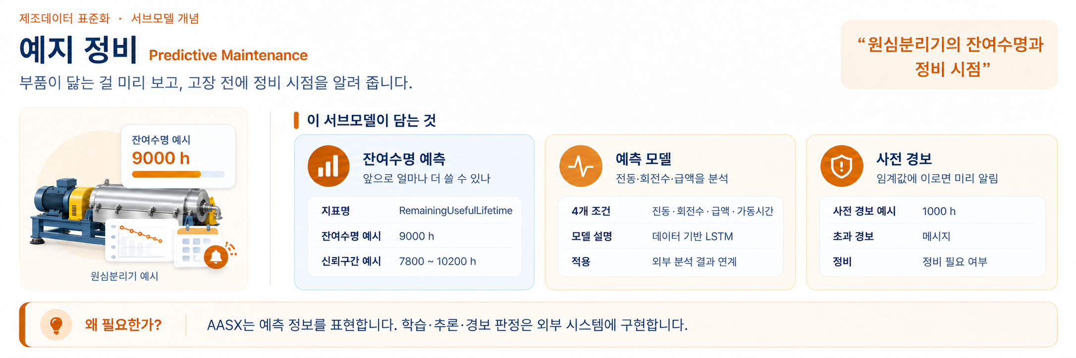
그림 23 Predictive Maintenance 개념도
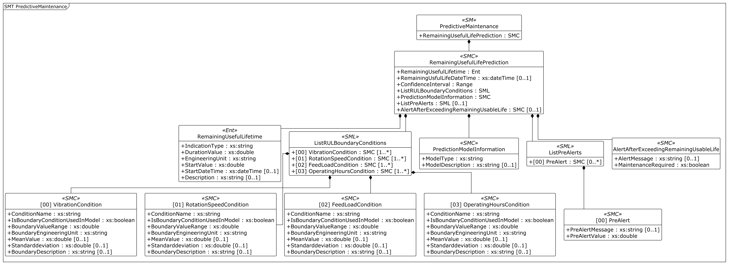
그림 24 Predictive Maintenance UML diagram
○ 외부 참조모델: IDTA Predictive Maintenance V1.0, IDTA 02048. 공식 Entity·SMC·SML 구조를 사용한다.
○ 참조 용어사전: IDTA Predictive Maintenance 표준 개념 식별자.
○ 서브모델 및 주요 구성요소 특징
- 주 베어링 마모와 회전체 불균형 등으로 진동·온도·모터 부하가 변할 수 있다. 본 서브모델은 해당 계통의 잔여수명 예측을 표현할 수 있도록 RemainingUsefulLifePrediction 아래에 수명·조건·모델·경보를 배치한다.
- RemainingUsefulLifetime은 Entity이며 statements의 DurationValue=9000과 EngineeringUnit=h가 수명 예시를 나타낸다. ConfidenceInterval은 7800~10200의 Range이다. RemainingUsfulLifeDateTime은 표준 템플릿의 철자 그대로 유지한다.
- Description@en: Remaining useful life predictions, model conditions and maintenance alerts for the centrifuge. The package describes the LSTM model; training and inference software are not included. Description@ko: 원심분리기의 잔여수명·예측 조건·정비 경보를 제공한다. AASX에는 LSTM 모델에 대한 설명이 들어 있으며 학습·추론을 실행하는 소프트웨어는 포함되지 않는다.
○ 서브모델 구성요소 적용 가이드
- ListRULBoundaryConditions에는 VibrationCondition·RotationSpeedCondition·FeedLoadCondition·OperatingHoursCondition의 네 항목을 둔다. 모든 항목은 동일한 RULCondition semanticId를 사용한다.
- BoundaryValueRange는 이름과 달리 Property/xs:double이다. 진동 경계 4.5 mm/s와 사전 경보 1000 h는 예시이다. MaintenanceRequired=true는 수명 초과 경보의 필드 예시이며 DurationValue=9000에서 계산된 동시 판정값으로 간주하지 않는다.
○ 서브모델 구성요소 상세 정보 테이블
- 아래 표는 상위 예측 묶음, 수명 Entity, 경계 조건, 모델, 사전·초과 경보를 설명한다. 경계 조건의 공통 필드 구조를 먼저 보이고 네 항목의 실제 값을 함께 비교한다.
- 예측 결과를 갱신할 때는 기준 시점·수명값·신뢰구간·적용 조건·경보를 동일한 기준으로 계산한다. 정비 실시 여부는 제조사 기준 및 현장 검토에 따라 결정한다.
표 23 Submodel Element Collection 'RemainingUsefulLifePrediction'
idShort: | RemainingUsefulLifePrediction
Class: | SubmodelElementCollection
semanticId: | [IRI] https://admin-shell.io/idta/PredictiveMaintenance/RemainingUsefulLifePrediction/1/0
Parent: | PredictiveMaintenance
Explanation: | 잔여수명 값·예측 시점·신뢰구간·경계 조건·모델·경보를 연결하는 표준 상위 SMC이다.
[SME type] | semanticId = [idType]value | [valueType] | card.
idShort | Description@ko | example
[Entity]  RemainingUsefulLifetime | [IRI] https://admin-shell.io/idta/PredictiveMaintenance/RemainingUsefulLifetime/1/0  잔여수명 지시 방식을 포함한 표준 Entity이다. 수명값은 하위 statements의 DurationValue에 저장한다. | [-]  6 elements | 1
[Property]  RemainingUsfulLifeDateTime | [IRI] https://admin-shell.io/idta/PredictiveMaintenance/RemainingUsfulLifeDateTime/1/0  예측한 수명 종료 일시이다. IDTA 템플릿의 idShort 철자를 그대로 유지한다. | [xs:dateTime]  2027-02-20T08:00:00+09:00 | 0..1
[Range]  ConfidenceInterval | [IRI] https://admin-shell.io/idta/PredictiveMaintenance/ConfidenceInterval/1/0  잔여수명 예측의 불확실성을 나타내는 하한·상한 구간이다. 예시는 7800~10200 h이며, 이 값만으로 통계적 신뢰수준을 확정하지 않는다. | [xs:double]  7800 ~ 10200 h | 1
[SML]  ListRULBoundaryConditions | [IRI] https://admin-shell.io/idta/PredictiveMaintenance/ListRULBoundaryConditions/1/0  예측 모델의 적용 경계 조건 목록이다. 진동·회전수·급액 부하·가동시간의 네 SMC가 들어 있다. | [-]  4 elements | 1
[SMC]  PredictionModelInformation | [IRI] https://admin-shell.io/idta/PredictiveMaintenance/PredictionModelInformation/1/0  잔여수명 예측 모델의 유형과 설명을 기록한다. 실행 코드가 포함되어 있다는 의미는 아니다. | [-]  2 elements | 1
[SML]  ListPreAlerts | [IRI] https://admin-shell.io/idta/PredictiveMaintenance/ListPreAlerts/1/0  수명 종료 전에 전달할 사전 경보의 목록이다. 이 모델에는 PreAlert 한 건이 있다. | [-]  1 elements | 0..1
[SMC]  AlertAfterExceedingRemainingUsableLife | [IRI] https://admin-shell.io/idta/PredictiveMaintenance/AlertAfterExceedingRemainingUsableLife/1/0  예측 사용수명을 넘은 경우의 메시지와 정비 필요 상태를 표현한다. | [-]  2 elements | 0..1
표 24 Entity 'RemainingUsefulLifetime'
idShort: | RemainingUsefulLifetime
Class: | Entity
semanticId: | [IRI] https://admin-shell.io/idta/PredictiveMaintenance/RemainingUsefulLifetime/1/0
Parent: | PredictiveMaintenance/RemainingUsefulLifePrediction
Explanation: | 잔여수명 지시 방식을 포함한 표준 Entity이다. 수명값은 하위 statements의 DurationValue에 저장한다.
[SME type] | semanticId = [idType]value | [valueType] | card.
idShort | Description@ko | example
[Property]  IndicationType | [IRI] https://admin-shell.io/idta/PredictiveMaintenance/IndicationType/1/0  잔여수명을 표시하는 기준의 유형이다. 이 모델은 시간 기반 지시값을 사용한다. | [xs:string]  operating hours | 1
[Property]  DurationValue | [IRI] https://admin-shell.io/idta/PredictiveMaintenance/DurationValue/1/0  마모 관련 단위로 표시한 잔여수명 값이다. EngineeringUnit과 함께 읽으며 현재 예시는 9000 h이다. | [xs:double]  9000 h | 1
[Property]  EngineeringUnit | [IRI] https://admin-shell.io/idta/PredictiveMaintenance/EngineeringUnit/1/0  예측 수명에 적용되는 공학 단위이다. 이 모델은 h를 사용한다. | [xs:string]  h | 1
[Property]  StartValue | [IRI] https://admin-shell.io/idta/PredictiveMaintenance/StartValue/1/0  수명 예측을 시작한 시점의 기준 누적값이다. 현재 누적값과 구분한다. | [xs:double]  12800 h | 1
[Property]  StartDateTime | [IRI] https://admin-shell.io/idta/PredictiveMaintenance/StartDateTime/1/0  예측 기준의 시작 일시이다. 시간대가 포함된 원본 형식을 유지한다. | [xs:dateTime]  2025-03-01T00:00:00+09:00 | 0..1
[Property]  Description | [IRI] https://admin-shell.io/idta/PredictiveMaintenance/Description/1/0  수명 예측의 대상과 산정 기준을 설명한다. 대상 부품과 조건이 바뀌면 함께 갱신한다. | [xs:string]  Remaining useful life based on main-bearing and scroll operating hours and the vibration/imbalance trend | 0..1
표 25 Submodel Element Collection 'VibrationCondition'
idShort: | VibrationCondition
Class: | SubmodelElementCollection
semanticId: | [IRI] https://admin-shell.io/idta/PredictiveMaintenance/RULCondition/1/0
Parent: | PredictiveMaintenance/RemainingUsefulLifePrediction/ListRULBoundaryConditions
Explanation: | ListRULBoundaryConditions 목록의 예측 적용 조건 한 건(RULCondition)이다. 이 항목은 회전체 진동의 경계값·단위·평균·표준편차를 담는다.
[SME type] | semanticId = [idType]value | [valueType] | card.
idShort | Description@ko | example
[Property]  ConditionName | [IRI] https://admin-shell.io/idta/PredictiveMaintenance/ConditionName/1/0  경계 조건이 어떤 물리량이나 운전 조건을 뜻하는지 설명하는 이름이다. | [xs:string]  Vibration (rotating assembly, ISO 20816) | 1
[Property]  IsBoundaryConditionUsedInModel | [IRI] https://admin-shell.io/idta/PredictiveMaintenance/IsBoundaryConditionUsedInModel/1/0  해당 조건이 예측 모델의 입력 또는 적용 조건으로 사용되는지 나타낸다. | [xs:boolean]  true | 1
[Property]  BoundaryValueRange | [IRI] https://admin-shell.io/idta/PredictiveMaintenance/BoundaryValueRange/1/0  예측을 적용할 수 있는 조건의 경계값을 하나의 실수로 담는다. 경계값의 적용 방향과 조건은 BoundaryDescription과 함께 확인한다. | [xs:double]  4.5 | 1
[Property]  BoundaryEngineeringUnit | [IRI] https://admin-shell.io/idta/PredictiveMaintenance/BoundaryEngineeringUnit/1/0  해당 경계값과 평균·표준편차에 적용하는 단위이다. | [xs:string]  mm/s | 1
[Property]  MeanValue | [IRI] https://admin-shell.io/idta/PredictiveMaintenance/MeanValue/1/0  모델 적용 조건에 사용한 해당 물리량의 대표 평균값이다. | [xs:double]  2.1 | 0..1
[Property]  Standarddeviation | [IRI] https://admin-shell.io/idta/PredictiveMaintenance/Standarddeviation/1/0  해당 상태지표가 평균값 주변에 얼마나 퍼져 있는지 나타내는 표준편차이다. 평균값과 같은 단위를 사용한다. | [xs:double]  0.6 | 0..1
[Property]  BoundaryDescription | [IRI] https://admin-shell.io/idta/PredictiveMaintenance/BoundaryDescription/1/0  경계값의 적용 방향과 해석을 설명한다. 예시 임계값을 보편적인 안전 기준으로 사용하지 않는다. | [xs:string]  Operate at or below the representative RMS vibration threshold of 4.5 mm/s. | 0..1
표 26 Submodel Element Collection 'PredictionModelInformation'
idShort: | PredictionModelInformation
Class: | SubmodelElementCollection
semanticId: | [IRI] https://admin-shell.io/idta/PredictiveMaintenance/PredictionModelInformation/1/0
Parent: | PredictiveMaintenance/RemainingUsefulLifePrediction
Explanation: | 잔여수명 예측 모델의 유형과 설명을 기록한다. 실행 코드가 포함되어 있다는 의미는 아니다.
[SME type] | semanticId = [idType]value | [valueType] | card.
idShort | Description@ko | example
[Property]  ModelType | [IRI] https://admin-shell.io/idta/PredictiveMaintenance/ModelType/1/0  예측 모델의 유형을 표준 값으로 표시한다. ModelTypeDataDriven은 데이터 기반 모델을 뜻한다. | [xs:string]  ModelTypeDataDriven | 1
[Property]  ModelDescription | [IRI] https://admin-shell.io/idta/PredictiveMaintenance/ModelDescription/1/0  예측 모델이 사용하는 신호와 진단 대상을 설명한다. 학습·추론 및 검증은 별도로 수행한다. | [xs:string]  LSTM remaining-useful-life regression model using vibration, temperature and motor-torque features for bearing wear and rotor-imbalance diagnosis | 0..1
표 27 Submodel Element Collection 'PreAlert'
idShort: | PreAlert
Class: | SubmodelElementCollection
semanticId: | [IRI] https://admin-shell.io/idta/PredictiveMaintenance/PreAlerts/1/0
Parent: | PredictiveMaintenance/RemainingUsefulLifePrediction/ListPreAlerts
Explanation: | ListPreAlerts 목록의 사전 경보 한 건(PreAlert)이다. 예측 수명이 끝나기 전에 알릴 메시지와 잔여수명 기준값을 묶는다.
[SME type] | semanticId = [idType]value | [valueType] | card.
idShort | Description@ko | example
[Property]  PreAlertMessage | [IRI] https://admin-shell.io/idta/PredictiveMaintenance/PreAlertMessage/1/0  예비품 확보와 계획 정비를 요청하는 사전 경보 문구이다. | [xs:string]  Main-bearing remaining life is approaching the limit: secure spare parts and plan maintenance | 0..1
[Property]  PreAlertValue | [IRI] https://admin-shell.io/idta/PredictiveMaintenance/PreAlertValue/1/0  사전 경보를 판단할 잔여수명 기준값이다. 예시는 1000 h이다. | [xs:double]  1000 h | 1
표 28 SubmodelElementList 'ListRULBoundaryConditions'
idShort: | ListRULBoundaryConditions
Class: | SubmodelElementList
semanticId: | [IRI] https://admin-shell.io/idta/PredictiveMaintenance/ListRULBoundaryConditions/1/0
Parent: | PredictiveMaintenance/RemainingUsefulLifePrediction
Explanation: | 잔여수명 예측에 적용하는 조건 목록이다. 각 하위 SMC는 조건 한 건(RULCondition)에 해당하며 진동·회전수·급액 유량·누적 가동시간을 구분한다.
[SME type] | semanticId = [idType]value | [valueType] | card.
idShort | Description@ko | example
[SMC]  VibrationCondition | [IRI] https://admin-shell.io/idta/PredictiveMaintenance/RULCondition/1/0  회전체 진동에 관한 예측 적용 조건이다. 공통 RULCondition semanticId를 사용하는 목록 항목이다. | [-]  7 elements | 1..*
[SMC]  RotationSpeedCondition | [IRI] https://admin-shell.io/idta/PredictiveMaintenance/RULCondition/1/0  보울 회전수에 관한 예측 적용 조건이다. 최대 3500 min⁻¹의 예시 경계를 사용한다. | [-]  7 elements | 1..*
[SMC]  FeedLoadCondition | [IRI] https://admin-shell.io/idta/PredictiveMaintenance/RULCondition/1/0  급액 유량에 관한 예측 적용 조건이다. 최대 20 m³/h를 약 333.3 l/min로 환산한 예시 경계를 사용한다. | [-]  7 elements | 1..*
[SMC]  OperatingHoursCondition | [IRI] https://admin-shell.io/idta/PredictiveMaintenance/RULCondition/1/0  누적 가동시간에 관한 예측 적용 조건이다. 이 조건의 명시 단위는 h이며 경계값은 100000이다. Reliability의 y 단위 값과 구분한다. | [-]  7 elements | 1..*
표 29 SubmodelElementCollection 'AlertAfterExceedingRemainingUsableLife'
idShort: | AlertAfterExceedingRemainingUsableLife
Class: | SubmodelElementCollection
semanticId: | [IRI] https://admin-shell.io/idta/PredictiveMaintenance/AlertAfterExceedingRemainingUsableLife/1/0
Parent: | PredictiveMaintenance/RemainingUsefulLifePrediction
Explanation: | 예측 사용수명을 넘은 경우의 메시지와 정비 필요 상태를 표현한다.
[SME type] | semanticId = [idType]value | [valueType] | card.
idShort | Description@ko | example
[Property]  AlertMessage | [IRI] https://admin-shell.io/idta/PredictiveMaintenance/AlertMessage/1/0  수명 초과 상황에 제공할 정비 경보 문구이다. | [xs:string]  Main-bearing remaining life exceeded: immediate replacement maintenance required | 0..1
[Property]  MaintenanceRequired | [IRI] https://admin-shell.io/idta/PredictiveMaintenance/MaintenanceRequired/1/0  수명 초과 경보의 정비 필요 여부를 나타낸다. 예시 true를 전체 스냅샷의 자동 판정 결과로 해석하지 않는다. | [xs:boolean]  true | 1
표 30 RUL 경계 조건 4개 항목의 실제 예시값
조건 SMC / Condition | AASX 예시값 / Example values
VibrationCondition | ConditionName: Vibration (rotating assembly, ISO 20816)  IsBoundaryConditionUsedInModel: true  BoundaryValueRange: 4.5 mm/s  MeanValue: 2.1 / Standarddeviation: 0.6  BoundaryDescription: Operate at or below the representative RMS vibration threshold of 4.5 mm/s.
RotationSpeedCondition | ConditionName: Bowl rotation speed  IsBoundaryConditionUsedInModel: true  BoundaryValueRange: 3500 min^-1  MeanValue: 3200 / Standarddeviation: 120  BoundaryDescription: Operate at or below the specified maximum bowl speed of 3500 min^-1.
FeedLoadCondition | ConditionName: Feed flow load  IsBoundaryConditionUsedInModel: true  BoundaryValueRange: 333.3 l/min  MeanValue: 300 / Standarddeviation: 20  BoundaryDescription: Representative load boundary derived from the 20 m3/h maximum inlet volume flow.
OperatingHoursCondition | ConditionName: Cumulative operating hours  IsBoundaryConditionUsedInModel: true  BoundaryValueRange: 100000 h  MeanValue: 21800 / Standarddeviation: 2500  BoundaryDescription: Operating-time boundary aligned with the 100000 h design-life equivalent (approximately 11.42 y).
○ 서브모델 활용방안
- (계획 정비) 외부 예측 시스템에서 잔여수명을 산출해 DurationValue와 ConfidenceInterval을 갱신한다. 사전 경보 조건을 만족하면 예비품 확보와 정비 일정을 검토한다.
- (이상 원인 확인) 진동·온도·토크 추세를 운전 부하와 함께 확인하고 베어링 마모·불균형 등 가능한 원인을 점검한다. 경계 조건을 벗어난 데이터에는 기존 예측 결과를 그대로 적용하지 않는다.
○ 템플릿 다운로드 링크
- PDF 문서 V1.0 — IDTA 02048_Submodel_PredictiveMaintenance.pdf
- AASX 파일 V1.0 (AAS 메타모델 3.1용) — IDTA 02048_Template_PredictiveMaintenance_forAASMetamodelV3.1.aasx
- JSON 파일 V1.0 (AAS 메타모델 3.1용) — IDTA 02048_Template_PredictiveMaintenance_forAASMetamodelV3.1.json
사. Time Series Data 서브모델
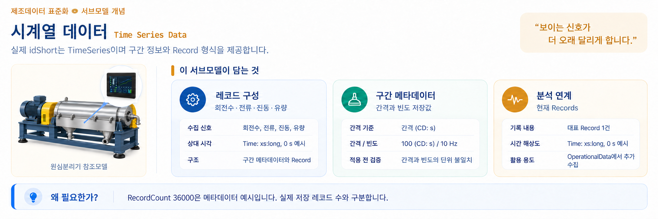
그림 25 Time Series Data 개념도
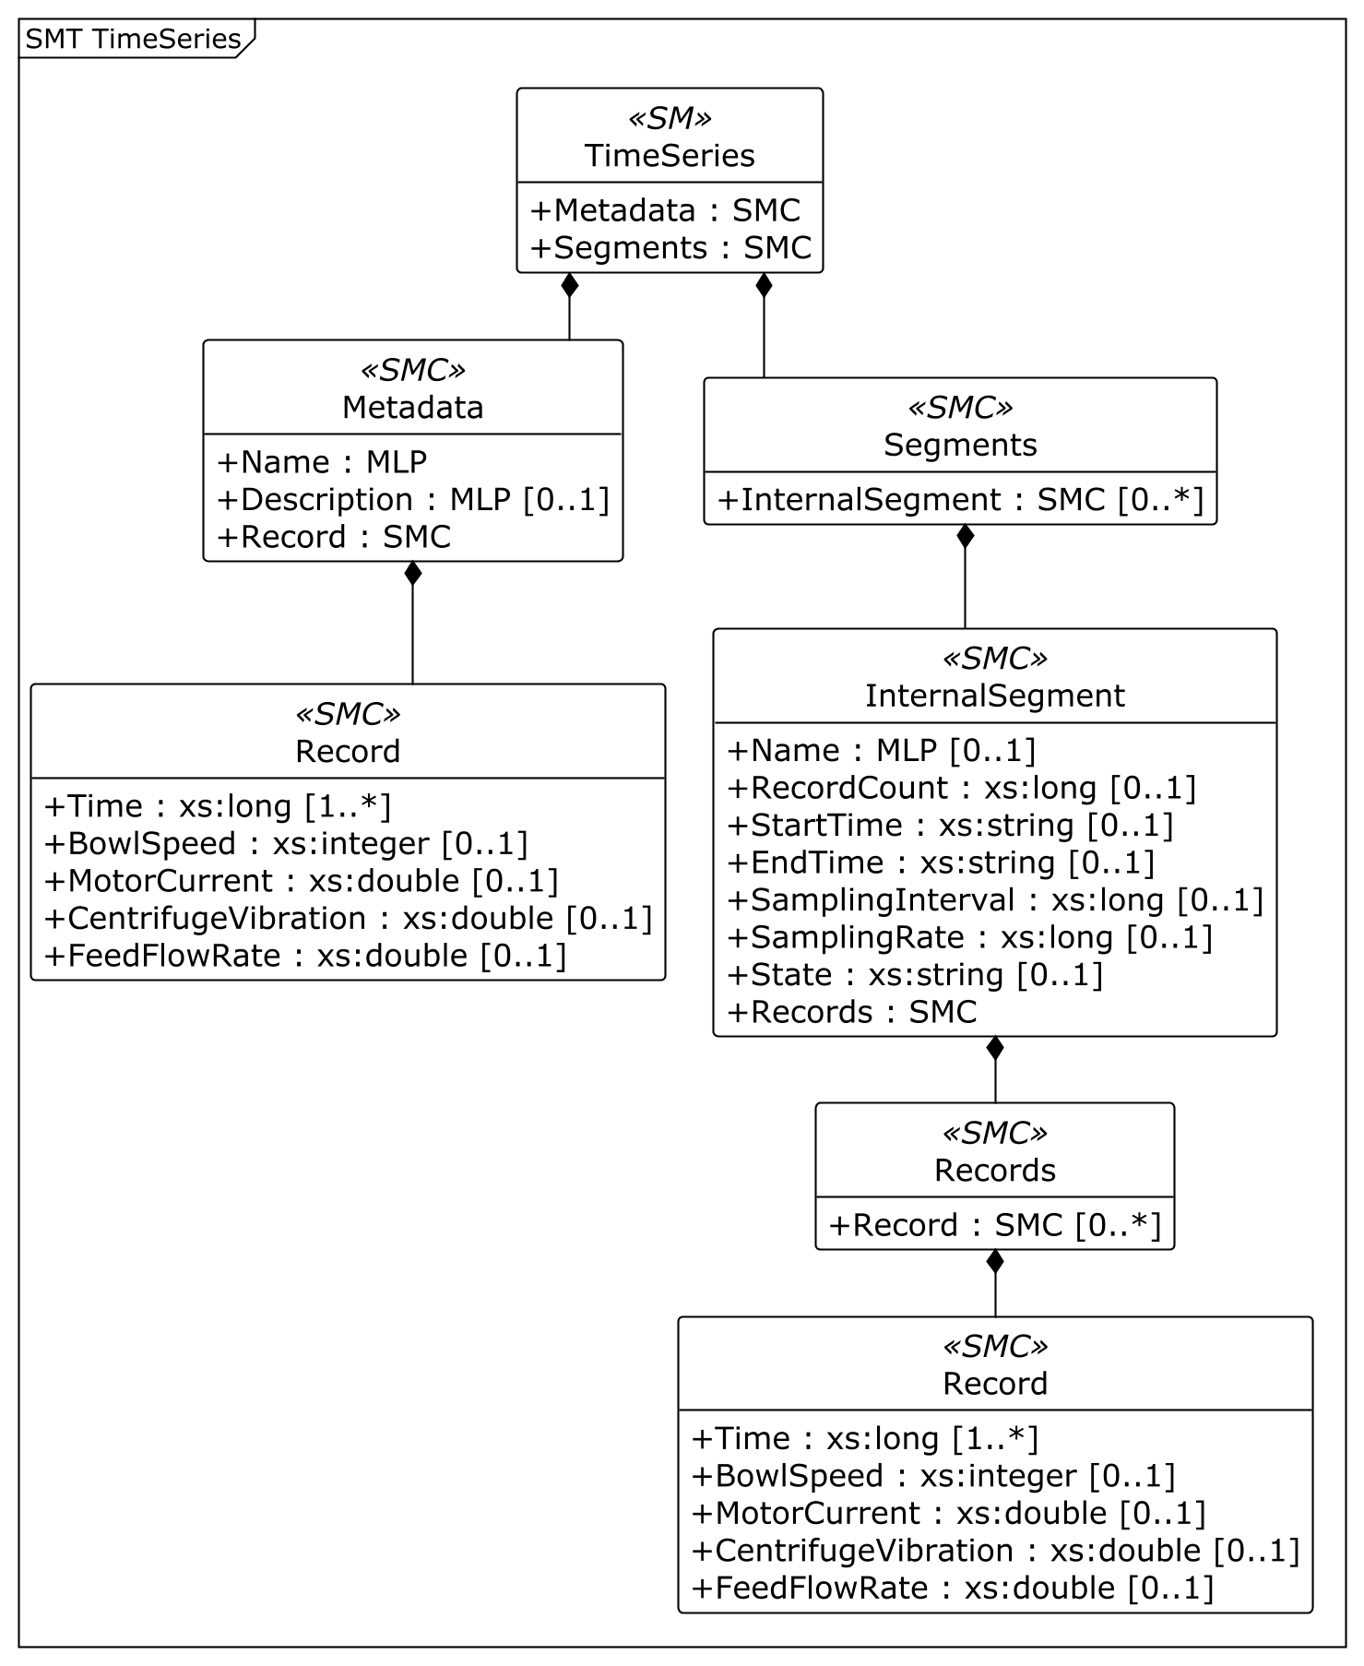
그림 26 Time Series Data UML diagram
○ 외부 참조모델: IDTA Time Series Data V1.1.1, IDTA 02008-1-1-1. AASX의 실제 idShort는 TimeSeries이다.
○ 참조 용어사전: IDTA TimeSeries 및 ECLASS의 회전수·전류·진동·유량 의미 식별자.
○ 서브모델 및 주요 구성요소 특징
- Metadata에는 시계열 이름·설명·Record 형식을, Segments/InternalSegment에는 구간 정보와 Records/Record를 둔다. Record에는 Time, BowlSpeed, MotorCurrent, CentrifugeVibration, FeedFlowRate를 저장한다.
- 단위 확인: Time은 xs:long 상대시각이며 AASX CD 단위는 s이다. SamplingInterval은 표준 자료형 xs:long과 CD 단위 s를 유지하여 값 1을 설정하고, SamplingRate는 1 Hz로 설정한다. 이는 1초마다 1개 표본을 기록하는 예시이며, 샘플링 간격과 샘플링 레이트가 서로 일치한다.
- Description@en: Time-indexed records of bowl speed, motor current, vibration and feed flow. Segment metadata describes the recording period; the package currently contains one representative record. Description@ko: 보울 회전수·모터 전류·진동·급액유량을 시간순으로 기록한다. RecordCount=3600은 구간 메타데이터 예시이며 현재 AASX의 Records에는 대표 Record 한 건만 들어 있다.
표 31 TimeSeries 'InternalSegment'
idShort: | InternalSegment
Class: | SubmodelElementCollection
semanticId: | [IRI] https://admin-shell.io/idta/TimeSeries/Segments/InternalSegment/1/1
Parent: | TimeSeries/Segments
Explanation: | 패키지 내부 레코드의 구간 메타데이터와 레코드 묶음을 제공한다.
[SME type] | semanticId = [idType]value | [valueType] | card.
idShort | Description@ko | example
[MLP]  Name | [IRI] https://admin-shell.io/idta/TimeSeries/Segment/Name/1/1  해당 시계열 또는 구간의 이름이다. | [-]  Centrifuge operation segment #1 @en  원심분리기 운전 세그먼트 #1 @ko | 0..1
[Property]  RecordCount | [IRI] https://admin-shell.io/idta/TimeSeries/Segment/RecordCount/1/1  구간의 레코드 건수 메타데이터이다. 현재 3600은 예시이며 실제 내장 레코드는 한 건이다. | [xs:long]  3600 | 0..1
[Property]  StartTime | [IRI] https://admin-shell.io/idta/TimeSeries/Segment/StartTime/1/1  시계열 구간의 시작 시각을 문자열로 표현한다. | [xs:string]  2026-06-18T10:00:00Z | 0..1
[Property]  EndTime | [IRI] https://admin-shell.io/idta/TimeSeries/Segment/EndTime/1/1  시계열 구간의 종료 시각을 문자열로 표현한다. | [xs:string]  2026-06-18T10:59:59Z | 0..1
[Property]  SamplingInterval | [IRI] https://admin-shell.io/idta/TimeSeries/Segment/SamplingInterval/1/1  연속 표본 사이의 간격이다. 표준 자료형 xs:long과 단위 s를 유지하며, 예시값은 1 s이다. SamplingRate=1 Hz와 일치한다. | [xs:long]  1 s | 0..1
[Property]  SamplingRate | [IRI] https://admin-shell.io/idta/TimeSeries/Segment/SamplingRate/1/1  초당 표본 수이다. 예시값은 1 Hz이며, SamplingInterval=1 s와 일치한다. | [xs:long]  1 Hz | 0..1
[Property]  State | [IRI] https://admin-shell.io/idta/TimeSeries/Segment/State/1/1  시계열 구간의 상태이다. 예시는 completed이다. | [xs:string]  completed | 0..1
[SMC]  Records | [IRI] https://admin-shell.io/idta/TimeSeries/Records/1/1  구간의 레코드를 담는 SMC이다. 현재 대표 레코드 한 건이 들어 있다. | [-]  1 elements | 1
표 32 TimeSeries 'Record'
idShort: | Record
Class: | SubmodelElementCollection
semanticId: | [IRI] https://admin-shell.io/idta/TimeSeries/Record/1/1
Parent: | TimeSeries/Segments/InternalSegment/Records
Explanation: | 상대시각과 네 가지 운전 신호를 담는 레코드이다.
[SME type] | semanticId = [idType]value | [valueType] | card.
idShort | Description@ko | example
[Property]  Time | [IRI] https://admin-shell.io/idta/TimeSeries/RelativePointInTime/1/1  구간 기준점으로부터 경과한 상대시각이다. xs:long 값의 CD 단위는 s이다. | [xs:long]  0 s | 1..*
[Property]  BowlSpeed | [IRDI] 0173-1#02-ABL791#002  해당 레코드 시각의 보울 회전수이다. | [xs:integer]  3000 min⁻¹ | 0..1
[Property]  MotorCurrent | [IRDI] 0173-1#02-ABC231#004  해당 레코드 시각의 모터 전류이다. 정격 전류와 구분한다. | [xs:double]  120 A | 0..1
[Property]  CentrifugeVibration | [IRDI] 0173-1#02-ABF216#004  해당 시계열 레코드 시각에 기록한 회전체 진동값이다. 단위 mm/s이며, 서로 다른 시점의 기록을 비교해 진동 추세를 확인한다. | [xs:double]  2.8 mm/s | 0..1
[Property]  FeedFlowRate | [IRDI] 0173-1#02-ABC567#004  해당 레코드 시각의 급액유량이다. | [xs:double]  300 l/min | 0..1
○ 서브모델 활용방안
- (신호 축적) 실제 연계 시 동일 시간 기준의 Record를 저장하고 구간 시작·종료 시각 및 건수를 실제 데이터와 맞춘다. 1 Hz의 예시 운전 추세와 고주파 원시 진동 파형은 수집 목적에 따라 별도로 설계한다.
- (분석 연계) TimeSeries의 모터 전류·진동·회전수·유량을 외부 분석에 제공한다. LSTM 설명에 포함된 온도와 모터 토크는 OperationalData에서 추가 수집·시간 정렬해야 한다.
○ 템플릿 다운로드 링크
- 참고 설명서 PDF V1.1 — IDTA 02008-1-1_Submodel_TimeSeriesData.pdf
- AASX 파일 V1.1.1 (AAS 메타모델 3.1용) — IDTA 02008-1-1-1_Template_TimeSeriesData_forAASMetamodelV3.1.aasx
- JSON 파일 V1.1.1 (AAS 메타모델 3.1용) — IDTA 02008-1-1-1_Template_TimeSeriesData_forAASMetamodelV3.1.json
본 참조모델에는 IDTA 02008-1-1-1의 V1.1.1 템플릿을 적용한다. 공식 Published V1.1.1 디렉터리에는 별도 PDF가 제공되지 않으므로, PDF는 V1.1 참고 설명서로 구분하여 제시한다.

IV.AAS 참조모델 활용 방법

1. 참조모델 활용
○ 원심분리기 AASX를 복사하여 개별 장비에 적용한다. 표준 semanticId와 SML·SMC·Entity 타입을 유지하고, 제조사·제품별 예시값 및 파일을 실제 자료로 교체한다. 통신·서버·태그 매핑 등 실시간 연계 방법은 뒤의 부록 A 제공 문서를 참고한다.

2. 신규 AAS 작성 및 수정
가. AASX PackageExplorer 다운로드
○ AAS를 작성하기 위한 일반적인 방법으로는 AASX PackageExplorer를 사용하는 것이 일반적이다.

○ AASX PackageExplorer는 https://github.com/admin-shell-io/aasx-package-explorer/releases 에서 제공된다. 아래 편집 화면은 공통 조작을 설명하는 참고 화면이며 설치 버전에 따라 메뉴가 다를 수 있다. 원심분리기 모델을 열어 III장의 실제 idShort와 계층을 기준으로 작업한다.

그림 27 AASX PackageExplorer 다운로드 경로

그림 28 AASX Package Explorer 파일 실행 초기화면

나. Edit 모드
○ AAS 생성 및 수정 기능을 사용하려면 상단 [Workspace] → [Edit]를 선택하여 Edit 모드를 활성화한다. 편집 후 변경 내용을 저장할 복사본을 사용한다.


그림 29 활성화된 Edit 모드

그림 30 Edit 모드 활성화 단계

다. AAS 생성
○ AAS를 생성하기 위해 앞서 Edit모드를 활성화시킨 상단의 Edit 모드 화면을 기준으로, [AdministrationShells] - [Add AAS]를 클릭하면 아래 첫 번째 AAS 생성 그림과 같은 화면이 나타난다. 아래 두 번째 AAS 정보 그림에서 오른쪽에 ‘Element’에서는 AAS 정보를 입력할 수 있다.


그림 31 AAS 생성


그림 32 AAS 정보

라. SubmodelTemplate을 이용한 Submodel 추가
○ 먼저, File-Open Auxiliary AAS 버튼을 통해 IDTA의 Nameplate Submodel을 추가하는 것을 예시로 설명한다. 아래 첫 번째 그림의 IDTA 홈페이지(https://industrialdigitaltwin.org/en)의 Content Hub에 게시된 SubmodelTemplate을 찾는다. 아래 두 번째 그림과 같이 찾은 SubmodelTemplate의 깃허브 주소로 이동하여, AASX 파일을 다운받아 File - Open Auxiliary AAS 버튼을 누르고, 다운받은 AASX 파일을 선택한다.


그림 33 IDTA SubmodelTemplate 다운로드


그림 34 IDTA SubmodelTemplate 파일 열기

○ 아래 그림의 상단 화면과 같이 AAS를 눌러 우측 Element-Copy from existing Submodel-Copy recursive를 누른다. 새로 표시된 창에서 추가한 AAS 모델 하위에 있는 Submodel을 선택한 후 Select 버튼을 눌러 불러온다. 아래 그림의 하단 화면의 좌측에서 불러온 Submodel을 누른 뒤 우측 Element 영역에서 Property를 추가하거나 값을 수정할 수 있다. 하위 Property를 선택하면 일부 값만 선택하여 변경할 수 있다. 변경 확인 버튼은 Take over changes 버튼을 클릭하여 반영을 완료한다.

그림 35 Template 이용 Submodel 생성

○ 아래는 공통 서브모델 추가 조작 예시이다. 원심분리기 파일에는 III장에서 설명한 7개 서브모델이 이미 포함되므로, 실제 적용 시 목록과 참조가 중복 생성되지 않도록 확인한다.


그림 36 동일한 방법으로 추가한 3종의 Submodel

마. Submodel 및 SubmodelCollection 생성
○ 참조모델에 정의되지 않은 내용은 개별적으로 작성하여야 한다. 개별 Submodel 및 SubmodelCollection을 생성하기 위해 아래 그림과 같이 이전에 생성된 AAS를 클릭한 후, 우측의 ‘Element’에서 [Create new Submodel of kind Template] 또는 [Create new Submodel of kind Instance]를 클릭한다.

그림 37 Submodel 생성

○ 생성된 Submodel을 클릭한 뒤 아래 그림과 같이 우측의 ‘Element’에서 [Add collection]을 클릭하여 SubmodelCollection을 생성한다.


그림 38 SubmodelCollection 생성

○ 아래 그림의 오른쪽 ‘Element’에서는 SubmodelCollection 정보를 입력할 수 있다.


그림 39 SubmodelCollection 정보

바. Property 생성
○ 아래 그림과 같이 Submodel 또는 SubmodelCollection을 클릭한 뒤, 우측의 ‘Element’에서 [Add Property]를 클릭하여 신규 Property를 생성한다.


그림 40 Property 생성

3. AAS 모델(템플릿)을 실제 제품별 AAS 인스턴스로 전환
가. AssetInformation 수정
○ 실제 제품별 AAS를 만들 때 AssetInformation의 assetKind를 Type에서 Instance로 변경한다. 이 속성은 자산이 유형인지 실제 개별 장비인지를 구분한다.

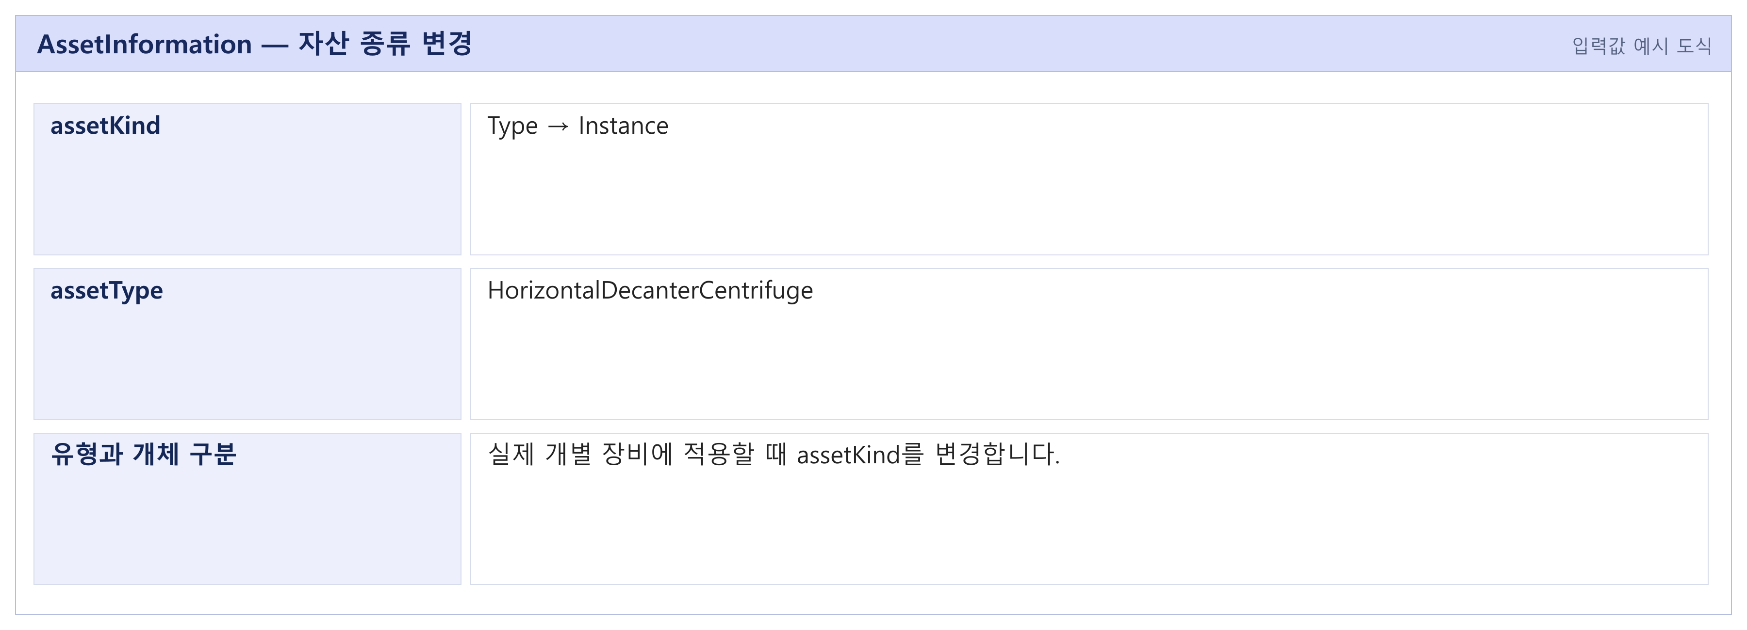
그림 41 AssetInformation의 kind 변경

○ 실제 제품을 구분하는 globalAssetId를 부여한다. 아래 예시는 원심분리기 개별 장비 식별값을 입력하는 방법을 보여 준다.
개별 장비의 globalAssetId와 AAS id는 각각 자산과 AAS를 구분한다. 제품별 고유 ID를 발급하고, Submodel id를 새로 발급한 경우 AAS의 Submodel 참조도 함께 갱신한다. 표준 semanticId는 제품 식별자가 아니므로 바꾸지 않는다.

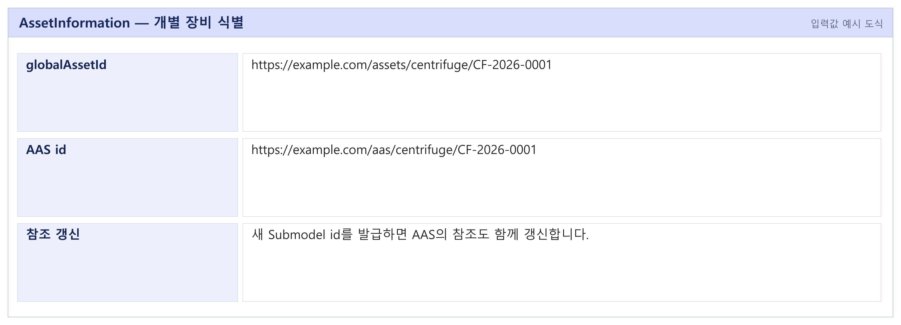
그림 42 AssetInformation의 globalAssetId 입력

○ assetType에는 장비 유형인 HorizontalDecanterCentrifuge를 유지한다. assetType은 자유 문자열인 유형 설명이며 assetKind의 Instance와 서로 다른 항목이다.

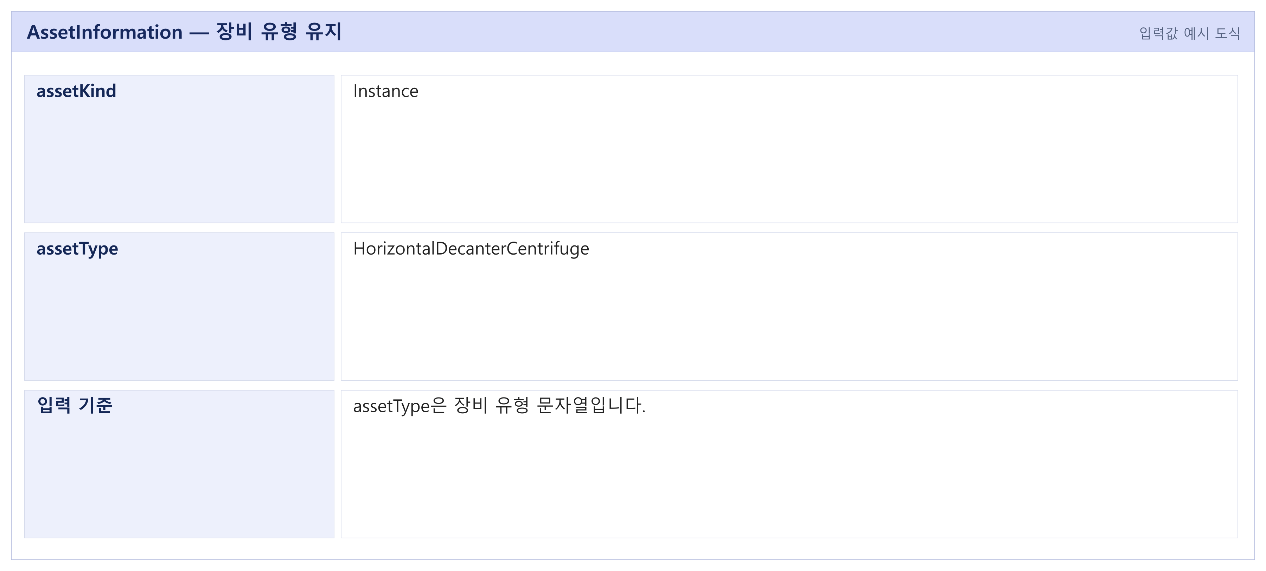
그림 43 AssetInformation의 assetType 입력

나. Submodel수정
○ 7개 Submodel의 kind를 Template에서 Instance로 변경한다. 복사된 개별 장비의 Submodel id는 고유하게 관리하고 AAS의 참조를 맞춘다. 표준 구조와 semanticId는 그대로 유지한다.

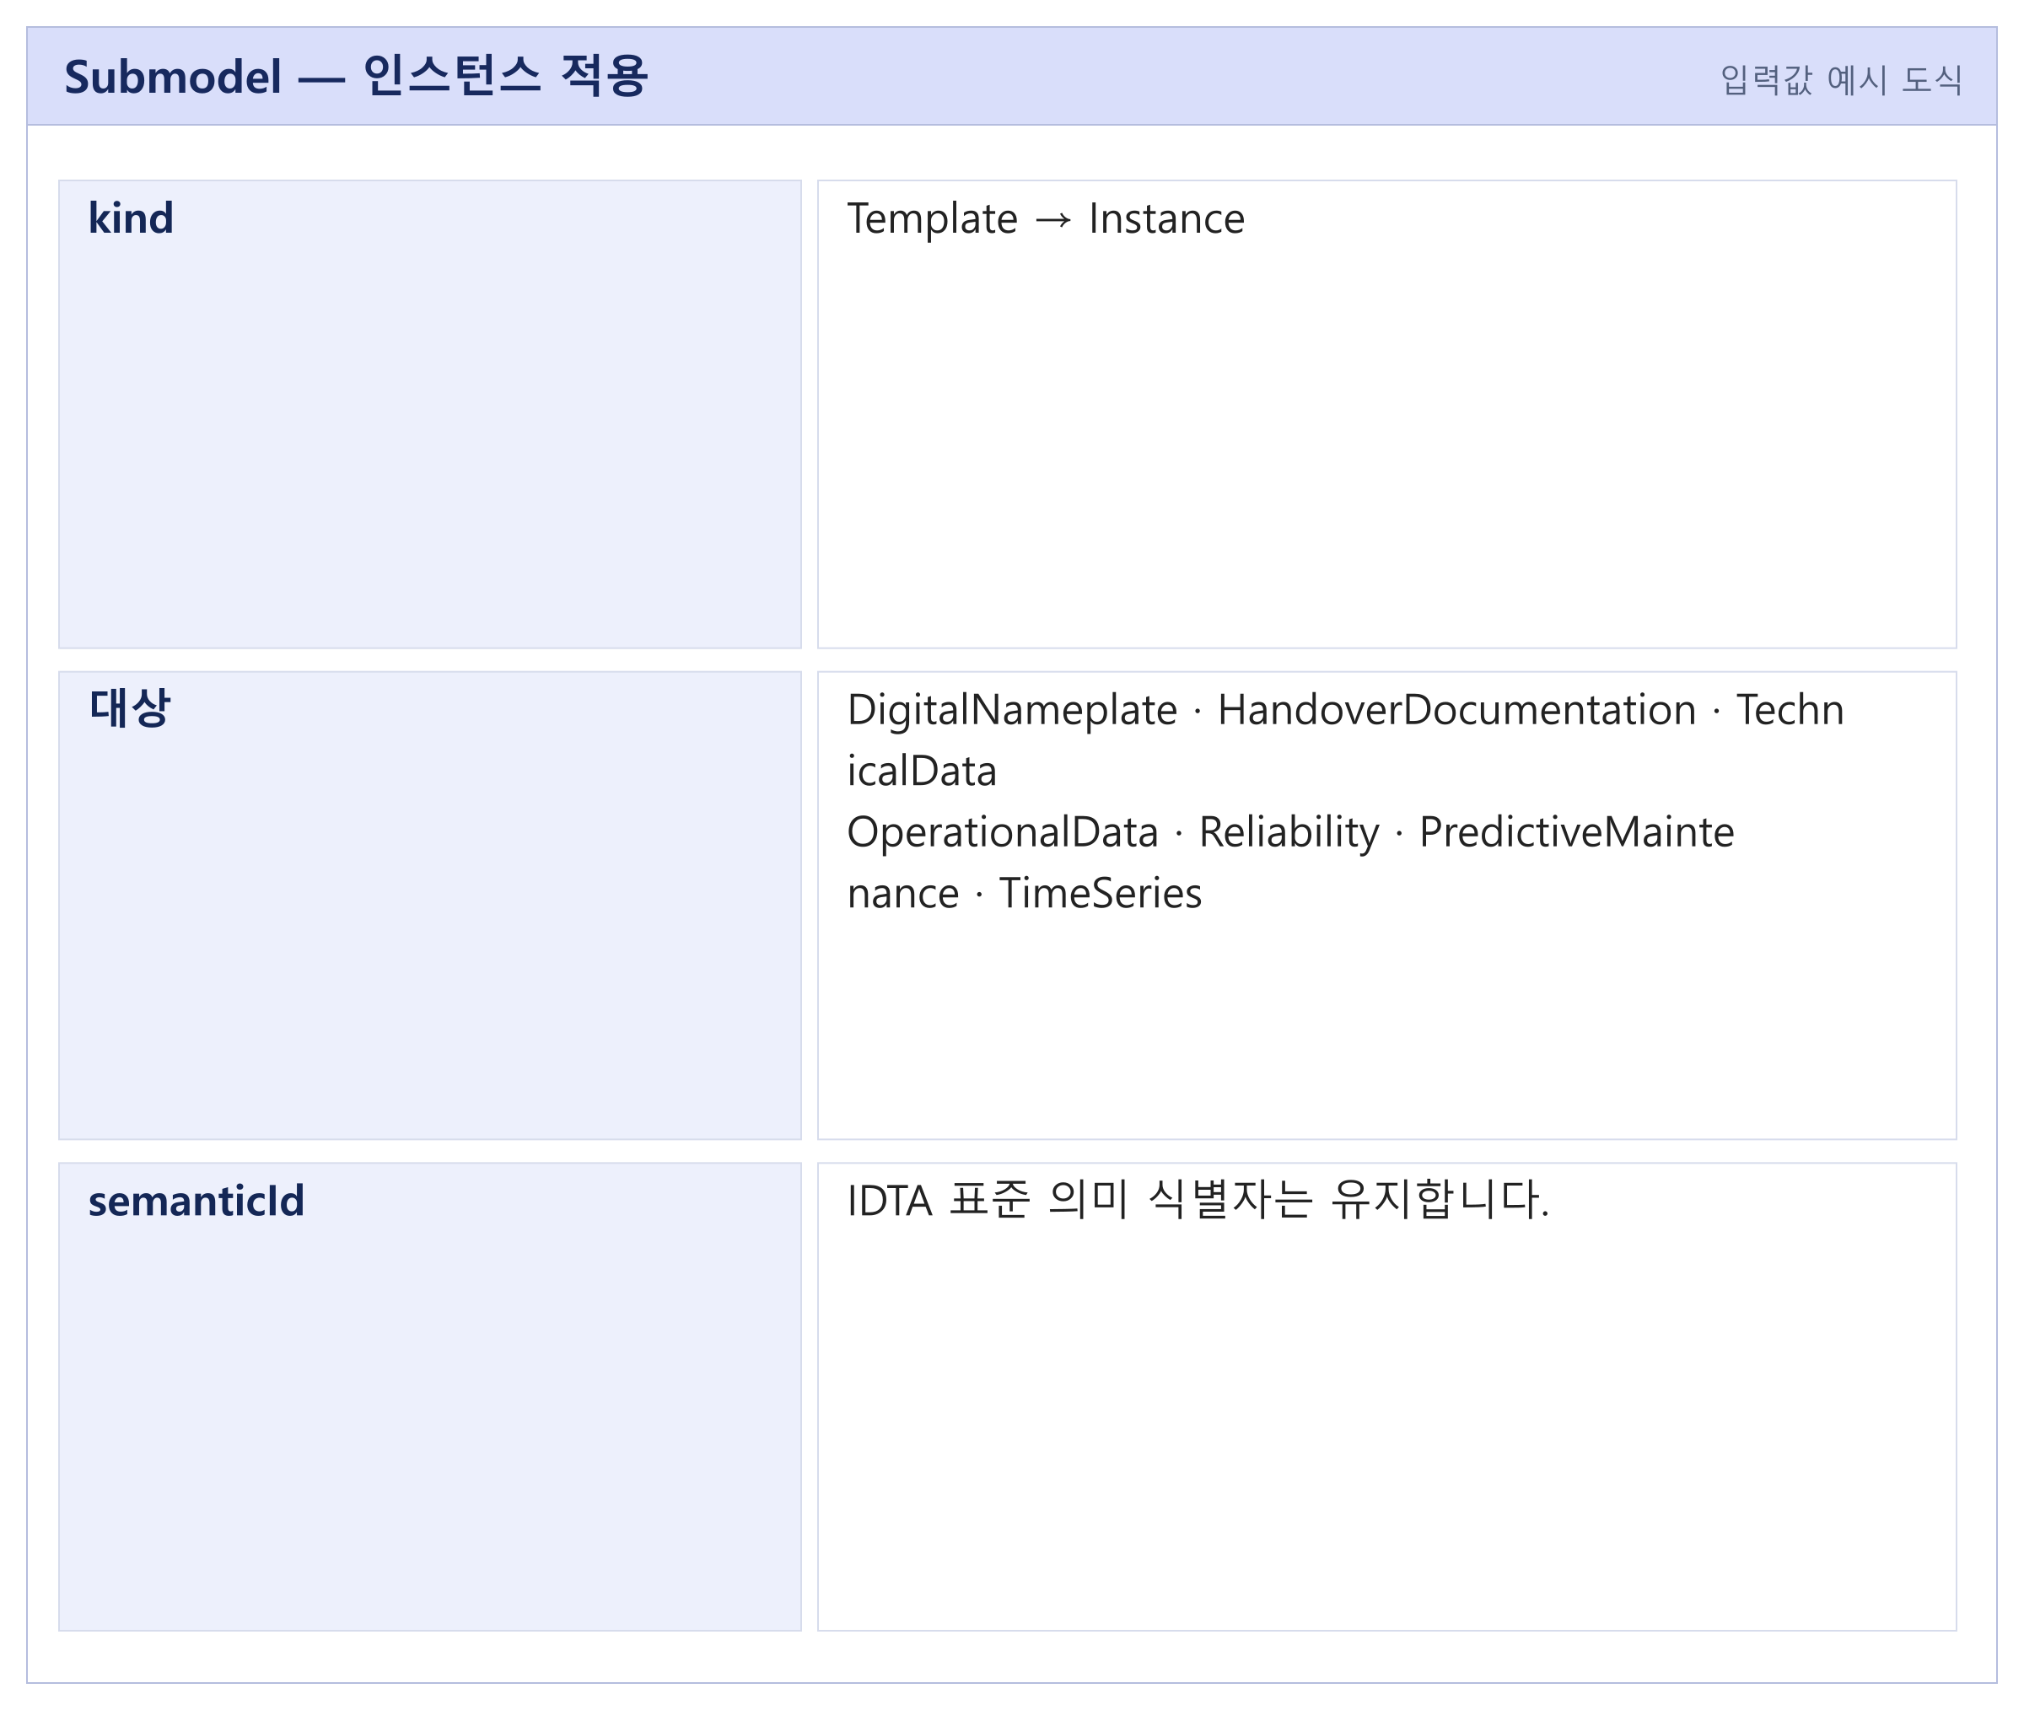
그림 44 Submodel 인스턴스

다. Property 수정
○ SerialNumber·DateOfManufacture·제조사 및 제품 정보·버전·기술 사양을 실제 제품의 값으로 채운다. 운영 데이터는 현장 태그에 매핑하고, 대표 예시값을 실제 수집값으로 갱신한다.

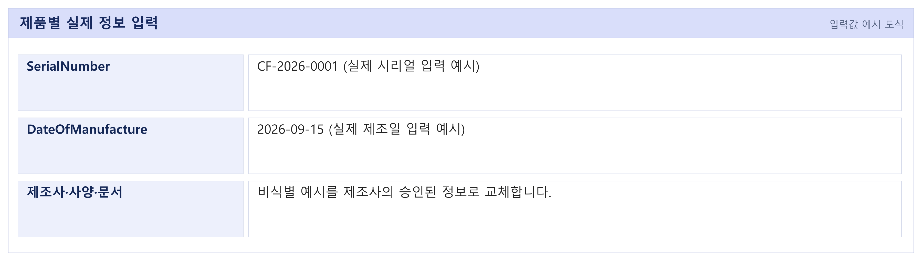
그림 45 Property 인스턴스

라. AAS 모델을 인스턴스 변환 결과
○ 아래 도식은 원심분리기 유형 참조모델과 실제 장비용 인스턴스의 입력값을 비교한다. 예시 ID를 그대로 실설비에 배포하지 않으며, 변경한 ID·참조·값·첨부파일을 검증한 후 저장한다.

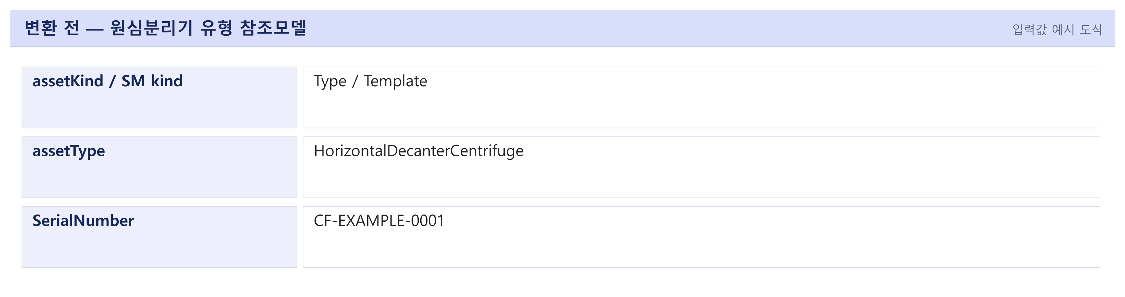
그림 46 AAS 인스턴스 변환 전 화면

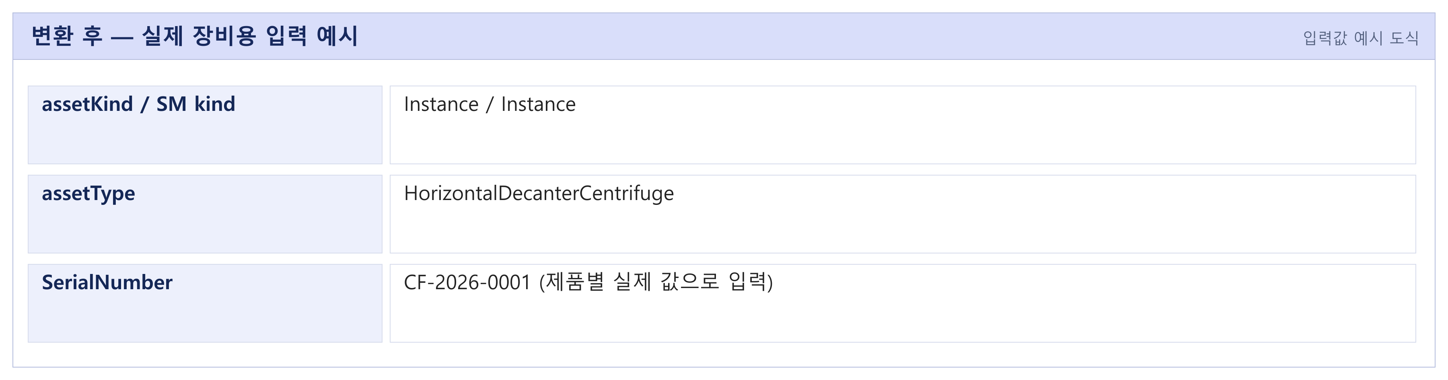
그림 47 AAS 인스턴스 변환 후 화면

4. 원심분리기 AAS 참조모델 활용 시나리오
가. 개요
○ 고액 분리 공정은 원료 저장·급액·원심분리·분리액 이송·고형물 회수 단계로 이어진다. 원심분리기의 운전 상태와 부하를 전후단 장비와 함께 관리하면 설비 선정·운전 감시·정비 계획에 활용할 수 있다.
○ 다음 시나리오는 현재 Passive AASX를 출발점으로 한 활용 예시이다. 실시간 수집·서버 갱신·예측 분석·MES 연계는 외부 시스템에 구현하며, 참조모델의 예시 수치와 실운전 검증값을 구분한다.
나. [시나리오 1] 고액 분리 설비 선정 및 설치 검토
○ 목적: 분리 성능과 설치 사양을 같은 의미·단위로 비교하여 공정 요구에 맞는 원심분리기를 선정한다.
○ 활용 서브모델: TechnicalData
○ 세부 내용:
- 공정 설계자는 처리유량과 입자 조건·접액부 재질을 후보 장비의 표준 사양과 비교한다. 예시 최대 처리유량 20 m³/h와 보울 내경 450 mm를 확인하고 설치 공간·기초 하중·전원 조건을 검토한다.
○ 주요 활용 속성:
- 분리 성능: ProcessingCapacity·MaxRotationSpeed·MinParticleSize·BowlMaterial을 사용한다. MaxGForce와 SeparationFactor는 단위와 의미가 다르므로 별도로 검토한다.
- 구동 조건: DriveMotorPower 55 kW, RatedVoltage 380 V, RatedCurrent 110 A를 기준으로 전원·구동 조건을 확인한다.
- 설치 조건: Length 3200 mm·Width 1300 mm·Height 1500 mm·DeadWeight 4200 kg와 주위온도 범위를 검토한다.
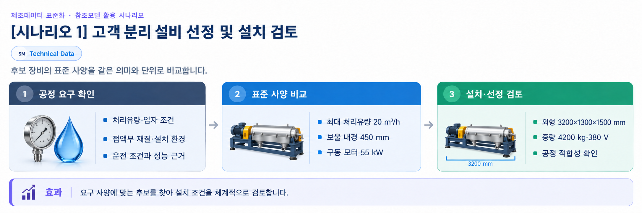
그림 48 고액 분리 설비 선정 및 설치 검토
다. [시나리오 2] 분리 공정 운전 현황 및 이상 감시
○ 목적: 회전수·차속·급액유량과 진동·온도·부하를 함께 확인하여 이상 징후를 조기에 점검한다.
○ 활용 서브모델: OperationalData
○ 세부 내용:
- 현장 수집기가 장비 신호를 OperationalDataAreas 아래 속성에 매핑한다. 보울 3200 min⁻¹, 차속 22 min⁻¹, 급액 300 l/min 등 예시를 실제 값으로 갱신하고, 부하 변화와 진동·온도 추세를 함께 살핀다.
○ 주요 활용 속성:
- 공정 상태: CentrifugeOperationState·FeedState·CurrentRecipeId로 운전과 급액 상태 및 적용 레시피를 확인한다.
- 상태 지표: MeasuredVibration 2.1 mm/s, MeasuredMainBearingTemp 331.15 K(58 °C), MeasuredMotorTorque 78%의 단위와 시간 기준을 맞춘다.
- 이상 확인: CentrifugeAlarmCode·CentrifugeAlarmText·CentrifugeAlarmSeverity·LastAlarmTimestamp를 함께 조회하여 최근 알람을 확인한다.
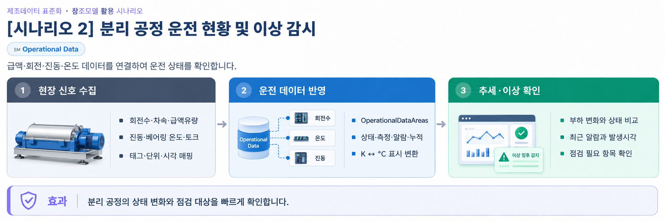
그림 49 분리 공정 운전 현황 및 이상 감시
라. [시나리오 3] 예측 보전 및 계획 정비
○ 목적: 회전 계통의 상태 변화를 분석해 정비 시점을 검토하고 필요한 문서를 연결한다.
○ 활용 서브모델: PredictiveMaintenance, TimeSeries, OperationalData, HandoverDocumentation
○ 세부 내용:
- TimeSeries의 회전수·모터 전류·진동·급액유량과 OperationalData의 온도·토크를 시간 정렬하여 외부 분석 시스템에 제공한다. 분석 결과를 수명 Entity의 DurationValue·ConfidenceInterval·모델 정보에 반영한다.
- 진동·회전수·급액 부하·가동시간의 경계 조건을 확인한 뒤 예측 결과를 사용한다. 정비 시에는 인계 문서의 식별자와 버전으로 운전 매뉴얼을 조회한다.
○ 주요 활용 속성:
- 수명과 경보: DurationValue 9000 h, ConfidenceInterval 7800~10200 h, PreAlertValue 1000 h는 모델에 들어 있는 예시이다. 실제 값과 경보는 외부 판정 결과로 일관되게 갱신한다.
- 적용 조건: VibrationCondition·RotationSpeedCondition·FeedLoadCondition·OperatingHoursCondition을 확인하여 예측 모델이 유효한 운전 범위를 판단한다.
- 문서 연결: DocumentIdentifier·Version·DigitalFile을 활용해 정비 대상의 최신 승인 문서를 확인한다.
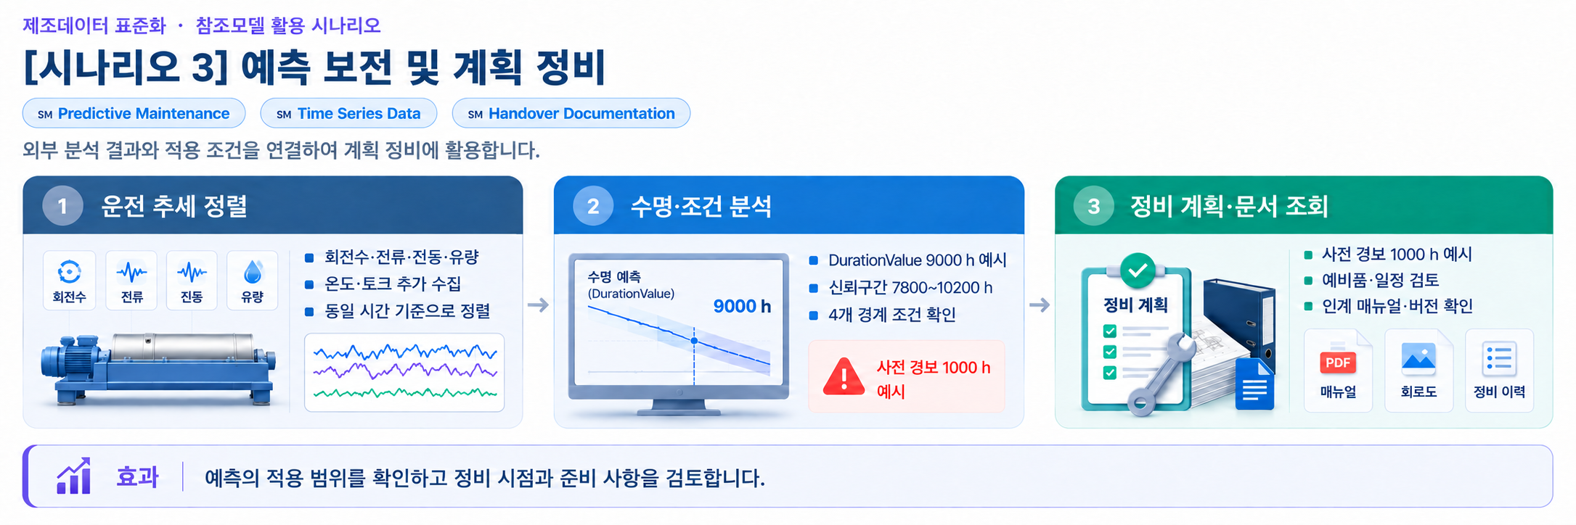
그림 50 예측 보전 및 계획 정비
마. [시나리오 4] 신뢰성 비교와 예비품 계획
○ 목적: 적용 운전 조건과 신뢰성 지표를 함께 비교하여 예비품 및 정비 자원 계획에 활용한다.
○ 활용 서브모델: Reliability, HandoverDocumentation
○ 세부 내용:
- 설비 담당자는 동일한 전원·회전수·부하 조건의 신뢰성 자료를 비교한다. MTTF·MTBF·B10과 근거 문서를 검토하여 장비 선정과 예비품 확보 우선순위를 정한다.
○ 주요 활용 속성:
- 비교 지표: MTTF 2 y·MTBF 1 y의 CD 단위는 y이다. 현재 값을 h로 사용하지 않고, 모집단·시험 조건·단위를 검증한 제조사 자료로 교체한 후 비교한다. B10은 500000 cycle의 참조 예시이다.
- 적용 조건: AC·380 V와 운전 조건을 확인한다. Reliability의 RatedOperationalCurrent 110000 mA는 TechnicalData의 RatedCurrent 110 A와 동일하다. MTTF 2 y, MTBF 1 y 및 B10 500000 cycle은 참조 예시이며, 실제 비교에는 동일한 시험 조건에서 검증된 제조사 자료를 사용한다.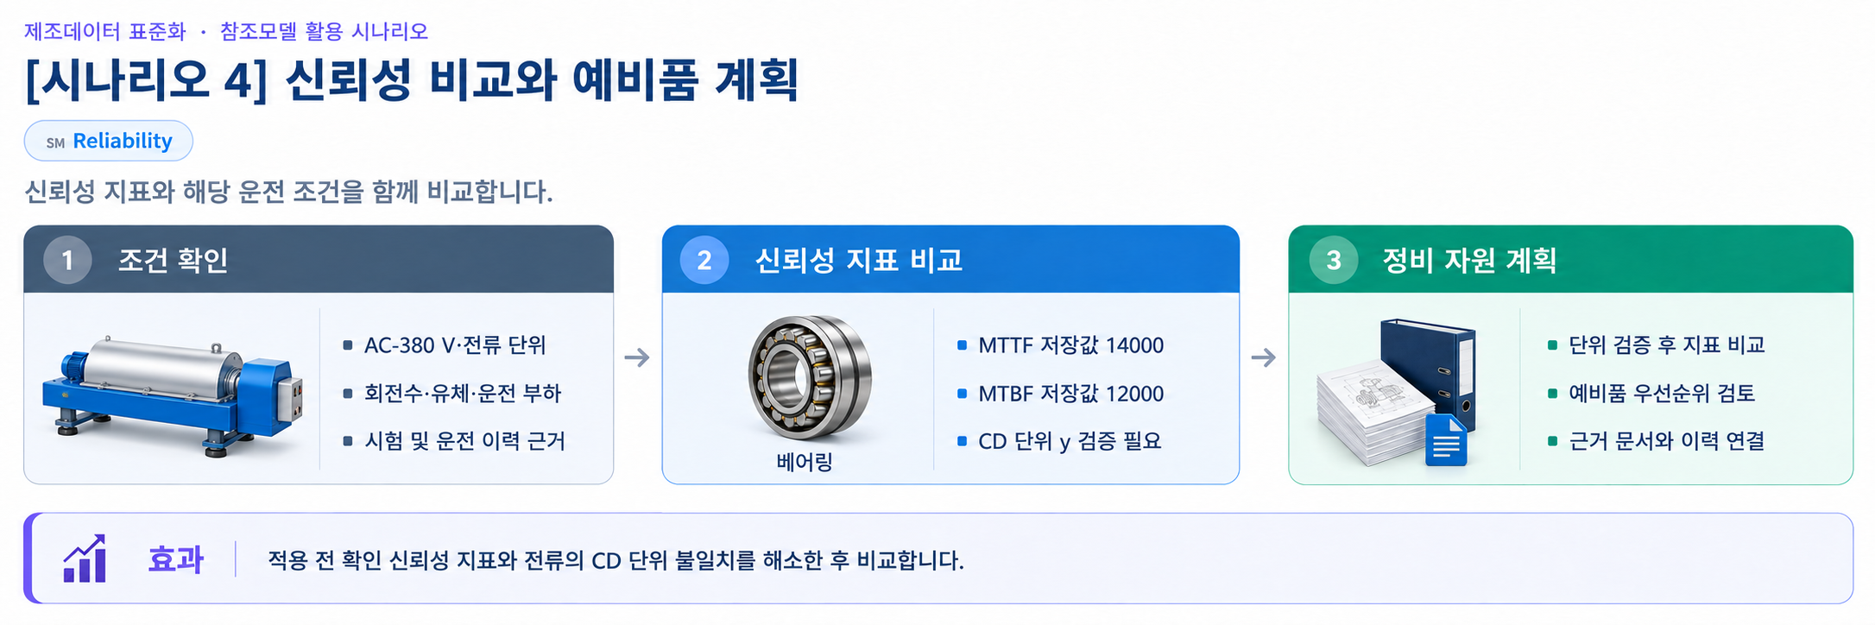
그림 51 신뢰성 비교와 예비품 계획
바. [시나리오 5] 자산 신원 및 인계 문서 관리
○ 목적: 제조사·제품·개별 장비의 식별정보와 문서 버전을 연결해 인수·정비 이력을 관리한다.
○ 활용 서브모델: DigitalNameplate, HandoverDocumentation
○ 세부 내용:
- DigitalNameplate의 제조사·제품형식·시리얼·제조일로 대상 장비를 확인하고, HandoverDocumentation에서 문서 식별자·버전·언어·첨부 파일을 찾는다. 실제 적용 시 비식별 예시와 매뉴얼을 승인된 자료로 교체한다.
○ 주요 활용 속성:
- 장비 식별: ManufacturerName·ManufacturerProductType·SerialNumber·DateOfManufacture와 AddressInformation의 필수 4개 항목을 확인한다.
- 문서 추적: DocumentIdentifier·Version·StatusSetDate·DigitalFile로 문서를 조회한다. Markings는 실제 인증 근거가 있는 경우에만 추가한다.
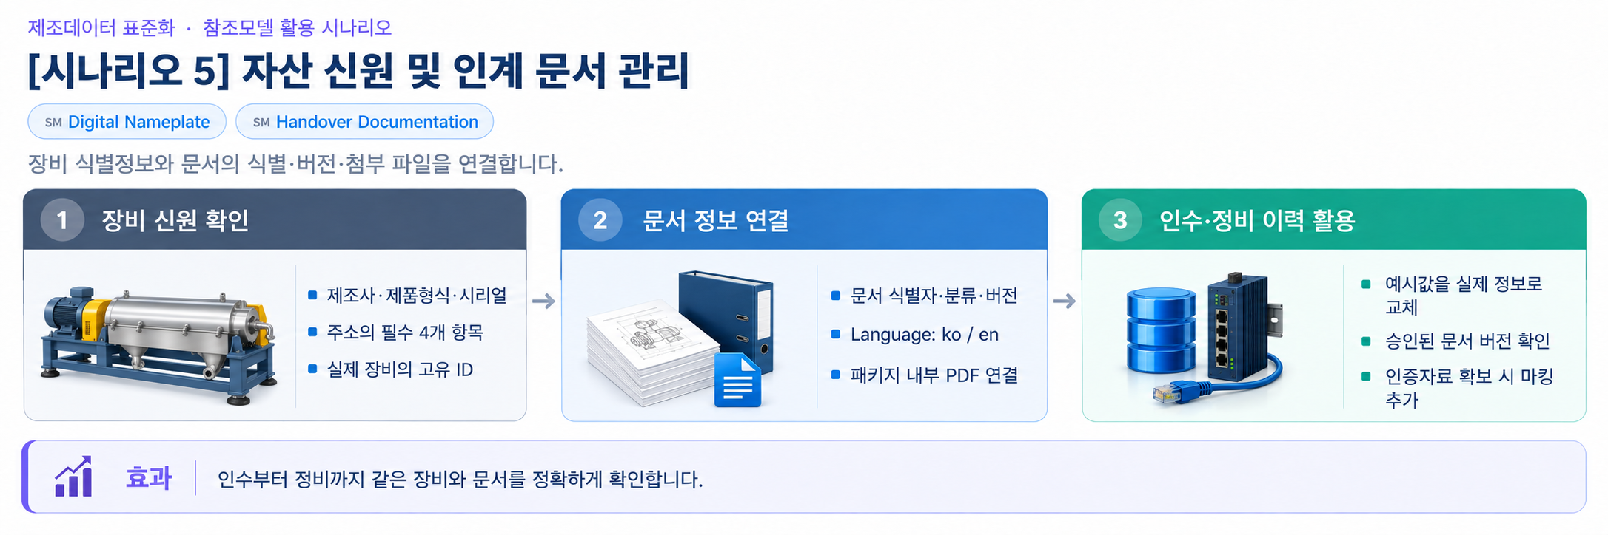
그림 52 자산 신원 및 인계 문서 관리
사. [시나리오 6] 전후단 공정 연계 및 디지털 트윈
○ 목적: 급액·분리·배출 설비의 상태와 원심분리기 데이터를 연결하여 공정 현황과 정비 정보를 통합 조회한다.
○ 활용 서브모델: 전체 7개 서브모델
○ 세부 내용:
- AIoT 디바이스와 AAS 서버를 구성한 뒤 장비 신호를 표준 속성에 매핑한다. 원심분리기 운전·유량·알람을 공정 화면에 표시하고, 시계열·예측·문서를 연결한다. 제어 명령과 인터록은 별도 설계·검증된 장비 제어 체계에서 수행한다.
○ 주요 활용 속성:
- 상태 연계: OperationalDataAreas/RuntimeStatus와 MeasuredValues를 전후단 탱크·펌프·배출 설비의 관제 정보와 시간 기준을 맞춰 연결한다.
- 정비 연계: PredictiveMaintenance의 결과와 Reliability의 조건·지표를 정비 계획에 제공한다. 연결 절차는 뒤에 원문으로 수록한 부록 A의 장비-AAS 연동 가이드를 참고한다.
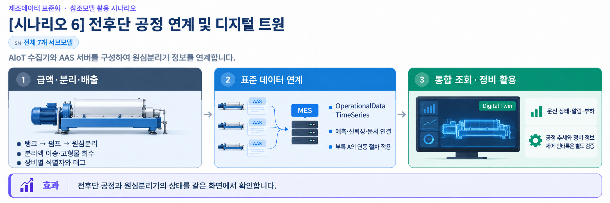
그림 53 전후단 공정 연계 및 디지털 트윈

부록 I. AIoT 디바이스를 활용한 장비-AAS 연동

1. 개요
가. 배경 및 목적
○ 현장 장비의 제어기·센서 데이터를 AAS에 연동하려면 장비 데이터 수집과 SubmodelElement간 매핑이 필요하다. 본 부록은 AIoT 디바이스를 활용하여 장비 데이터를 수집하고, AAS 서버의 대상 SubmodelElement에 반영하는 방법을 제시한다.

나. 적용 범위
○ 본 부록은 BaSyx를 활용한 AAS 서버 구축, 대상 장비의 AAS 업로드, AAS API를 이용한 데이터 조회·연동, 장비와 AIoT 디바이스 간 데이터 수집을 위한 통신 설정, 수집 데이터와 SubmodelElement의 매핑 및 AAS 조회 화면을 활용한 값 연동 결과 확인을 포함한다.

○ AAS 모델의 설계·작성, 장비 PLC 프로그램 변경, 수집 데이터 분석·활용 서비스 개발, AIoT 디바이스의 물리적 설치 및 제품 기능 소개는 포함하지 않는다.

다. 용어 정의
표 1 주요 용어
용어 | 정의
AAS 서버 | AAS와 Submodel을 저장하고 외부 시스템이 API 등을 통해 접근할 수 있도록 구성한 서버
AAS 인스턴스 | 실제 장비의 식별정보, 기술정보 및 운전정보 등을 AAS 구조로 표현한 정보모델
BaSyx | AAS 서버 구축과 운영에 필요한 Repository, Registry, Web UI 및 API 등의 기능을 제공하는 오픈소스 AAS 구현체
FA³ST | AAS와 Submodel을 저장·조회하고 API를 통해 접근할 수 있는 기능을 제공하는 Fraunhofer의 오픈소스 AAS 구현체
AAS Repository | AAS를 저장하고 API를 통해 등록·조회·변경·삭제할 수 있도록 제공하는 서비스
Submodel Repository | Submodel과 SubmodelElement를 저장하고 API를 통해 등록·조회·변경·삭제할 수 있도록 제공하는 서비스
AAS Registry | AAS의 식별정보와 AAS에 접근하기 위한 접속 위치정보(Endpoint) 등을 포함한 등록정보를 저장·조회하는 서비스
Submodel Registry | Submodel의 식별정보와 Submodel에 접근하기 위한 접속 위치정보(Endpoint) 등을 포함한 등록정보를 저장·조회하는 서비스
AAS 조회 화면 | 사용자가 화면을 통해 AAS와 Submodel의 구조 및 데이터 값을 조회하는 도구
AAS API | 외부 시스템이 AAS와 Submodel 데이터에 접근하여 조회·등록·변경 등의 작업을 수행할 수 있도록 제공되는 인터페이스
AIoT 디바이스 | 장비의 제어기 및 센서 데이터를 수집·처리하고, 수집 항목과 SubmodelElement를 매핑하여 AAS 서버와 연동하는 장치
Docker | 애플리케이션과 필요한 실행환경을 서로 격리된 환경에서 실행·관리하기 위한 플랫폼. 본 부록에서는 BaSyx의 각 구성요소를 Docker 컨테이너로 실행하는 데 사용
Docker Compose | 여러 Docker 컨테이너의 구성과 실행 조건을 하나의 설정파일로 정의하여 함께 실행·관리하는 도구. 본 부록에서는 여러 BaSyx 구성요소를 함께 실행하는 데 사용

2. 시스템 아키텍처
○ 본 장에서는 장비 데이터를 AAS에 연동하기 위해 필요한 주요 구성요소와 각 구성요소의 역할을 설명하고, 장비에서 생성된 데이터가 AIoT 디바이스를 거쳐 AAS 서버에 반영되는 전체 흐름을 제시한다.

○ 이를 통해 장비의 제어기 및 센서, AIoT 디바이스, AAS 서버 및 AAS 조회 화면이 각각 어떤 역할을 수행하고 서로 어떻게 연계되는지 확인할 수 있다.

가. 주요 구성요소
○ 장비 데이터를 AAS에 연동하는 시스템은 장비의 제어기 및 센서, AIoT 디바이스, AAS 서버 및 AAS 조회 화면으로 구성된다. 각 구성요소의 주요 역할은 다음과 같다.

표 2 주요 구성요소 및 역할
구성요소 | 주요 역할
장비의 제어기 및 센서 | 장비의 상태값, 운전값 및 계측값 등 AAS에 연동할 데이터를 제공
AIoT 디바이스 | 장비 데이터를 수집·처리하고, 대상 장비의 AAS 인스턴스를 식별하여 수집 항목을 해당 SubmodelElement와 매핑한 후 수집값을 AAS 서버에 전달
AAS 서버 | 대상 장비의 AAS 인스턴스를 저장하고, 외부 시스템이 API를 통해 데이터를 조회하거나 값을 반영할 수 있도록 제공
AAS 조회 화면 | 사용자가 대상 AAS와 Submodel의 구조 및 AAS에 반영된 데이터 값을 화면에서 확인


그림 1 시스템 아키텍처

나. 전체 데이터 흐름
○ 장비의 제어기 및 센서에서 생성된 데이터는 장비에서 지원하는 통신방식을 통해 AIoT 디바이스로 수집된다. AIoT 디바이스는 수집 데이터를 연동에 필요한 형식으로 처리하고, 수집 데이터의 주소 또는 태그와 대응하는 SubmodelElement와 매핑한다.

○ 매핑된 데이터는 AAS API를 통해 AAS 서버와 연동되며, 대상 AAS 인스턴스의 SubmodelElement에 반영된다. 사용자는 AAS 조회 화면을 통해 AAS와 Submodel의 구조 및 연동된 데이터 값을 확인할 수 있다.


그림 2 데이터 흐름도

3. AAS 서버 구축
○ AIoT 디바이스가 수집·매핑한 장비 데이터를 AAS에 반영하려면 AAS와 Submodel을 저장·조회하고 외부에서 AAS API로 접근할 수 있는 서버 환경이 필요하다. 본 장에서는 AAS 서버 구축 옵션을 비교하고 BaSyx를 적용하는 이유를 설명한 뒤, BaSyx를 활용한 AAS 서버 환경을 구축하여 정상 동작을 확인한다.

가. AAS 서버 구축 옵션 및 BaSyx 선정
○ 본 부록은 특정 상용 제품에 종속되지 않고 독자가 AAS 서버 환경을 직접 구성하고 연동 절차를 재현할 수 있도록 오픈소스 AAS 구현체를 활용한다. 오픈소스 구현체를 이용하면 AAS와 Submodel의 저장·조회, Registry 및 AAS API 등 장비-AAS 연동에 필요한 서버 기능을 공개된 소프트웨어와 구성정보를 이용하여 구축할 수 있다.

○ AAS 서버 구축에 활용할 수 있는 오픈소스 구현체로 Eclipse BaSyx와 Fraunhofer FA³ST 등이 있다. 두 구현체 모두 AAS와 Submodel의 저장·조회 및 AAS API 제공에 필요한 기능을 지원하므로, 본 부록에서는 기능적 우열보다 본 부록의 서버 환경 구성에 필요한 구성요소와 구축 지원 방식을 중심으로 비교한다.

표 3 AAS 서버 구축 옵션 비교표
비교항목 | Eclipse BaSyx | Fraunhofer FA³ST
Repository | 지원 | 지원
Registry | 지원 | 지원
AAS 조회 화면 | 지원 | 지원
구축 지원 방식 | Docker Compose 기반 통합 구성 | Service와 Registry를 개별 구성 및 Viewer는 Fraunhofer에 문의 필요

○ 두 구현체 모두 본 부록의 장비-AAS 연동에 필요한 서버 기능을 제공한다. 다만 BaSyx는 Starter Kit에서 필요한 구성요소를 선택하여 Docker Compose 실행환경을 생성할 수 있어, AAS Environment와 AAS Web UI를 포함한 실행환경을 일관된 절차로 구성할 수 있다. 이에 본 부록에서는 서버 환경의 구축 편의성을 고려하여 Eclipse BaSyx를 적용한다.

나. BaSyx를 활용한 AAS 서버 구축 환경 준비
○ 본 부록에서는 BaSyx를 활용한 AAS 서버를 Docker 컨테이너 환경으로 구축한다. 따라서 서버 구성에 앞서 Docker 컨테이너를 실행할 수 있는 환경을 준비한다.

○ Docker는 애플리케이션과 실행환경을 컨테이너 단위로 실행하는 플랫폼이며, 본 부록에서는 AAS Environment, 데이터베이스 및 AAS Web UI 등 AAS 서버를 구성하는 서비스를 실행하는 데 사용한다. 여러 컨테이너의 실행조건과 연결정보는 Docker Compose를 이용하여 일괄 관리한다.

○ 본 튜토리얼은 AIoT 디바이스와 AAS 서버 PC가 동일한 네트워크에 연결된 환경을 기준으로 한다. AIoT 디바이스에서 AAS 서버에 접근할 때는 AAS 서버 PC에 할당된 네트워크 IP 주소를 사용한다. 서로 다른 네트워크 간 연동을 위한 VPN, 공인 네트워크 주소 및 별도의 외부 접속 구성은 본 부록의 범위에서 제외한다.

○ 본 튜토리얼에서는 Windows 환경에서 WSL 2 Backend를 이용하는 Docker Desktop을 사용하였다. Docker Desktop의 지원 운영체제, WSL 및 하드웨어 요구사항은 버전에 따라 변경될 수 있으므로 최신 요구사항과 설치방법은 Docker 공식 문서를 기준으로 확인한다. 현재 Docker 공식 문서는 WSL 2 Backend 사용 시 WSL 2.1.5 이상 등의 시스템 요구사항을 제시하고 있다.

- Docker Desktop for Windows 설치 및 시스템 요구사항
(https://docs.docker.com/desktop/setup/install/windows-install)

○ 본 부록의 구축 절차를 확인한 AAS 서버 구축을 위한 튜토리얼 실행환경은 표 4와 같다.

표 4 AAS 서버 구축을 위한 튜토리얼 실행환경
구분 | 수행 환경
운영체제 | Windows 11 Home 25H2 64비트(OS 빌드 26200.8875)
WSL | WSL 2(버전 2.5.9.0, 커널 6.6.87.2-1)
Docker 환경 | Docker Desktop 4.43.2, Docker Engine 28.3.2, Docker Compose v2.38.2-desktop.1
웹 브라우저 | Google Chrome
네트워크 환경 | AAS 서버 PC와 AIoT 디바이스가 동일한 네트워크에 연결된 환경

○ AIoT 디바이스에서 접근할 AAS 서버 PC의 IPv4 주소는 Windows 명령 프롬프트 또는 PowerShell에서 다음 명령으로 확인한다.

ipconfig

○ Docker Desktop을 설치한 후 실행하여 Docker Engine이 정상적으로 구동되는지 확인한다. 이후 PowerShell에서 다음 명령을 실행하여 Docker와 Docker Compose를 사용할 수 있는지 확인한다.

# Docker 버전 조회
docker --version

# Docker Compose 버전 조회
docker compose version

○ 각 명령에서 설치된 Docker 및 Docker Compose의 버전정보가 정상적으로 출력되면 BaSyx를 활용한 AAS 서버를 구축하기 위한 실행환경이 준비된 것으로 판단한다.

다. BaSyx를 활용한 AAS 서버 구성요소와 역할
○ 실행환경을 준비한 후 BaSyx를 활용한 AAS 서버에서 장비의 AAS를 저장·조회하고 사용자 화면에서 확인하기 위해 사용하는 주요 구성요소와 역할을 확인한다. 본 튜토리얼에서는 AAS Environment와 AAS Web UI를 중심으로 AAS 서버를 구성한다. 현재 Starter Kit에서 제공하는 AAS Environment는 AAS Repository, Submodel Repository, Concept Description Repository, AAS Registry, Submodel Registry 및 AAS Discovery 기능을 하나의 서비스에서 제공한다.

표 5 본 부록에서 사용하는 BaSyx 구성요소
BaSyx 구성요소 | 본 부록에서의 역할
AAS Environment | AAS, Submodel 및 Concept Description의 저장·조회를 위한 Repository 기능과 Registry 및 Discovery 기능을 제공
AAS Web UI | 웹 브라우저에서 AAS와 Submodel을 등록·조회하고 데이터 값을 확인

○ AAS Environment에서 Repository는 AAS, Submodel 및 Concept Description의 데이터를 저장·조회하는 기능을 담당한다. Registry는 AAS와 Submodel을 찾기 위한 Descriptor 및 Endpoint 정보를 관리하며, Discovery는 Asset 식별정보와 연결된 AAS를 찾는 기능을 담당한다. 현재 Starter Kit에서는 이러한 기능을 하나의 AAS Environment 서비스에서 제공한다.

○ AAS Web UI는 AAS Environment에 연결하여 AAS와 Submodel을 웹 브라우저에서 확인하기 위한 AAS 조회 화면이다. 본 튜토리얼에서는 제4장에서 연동 대상 AAS를 업로드하고, 제5장에서 장비 데이터가 대상 SubmodelElement에 반영되었는지 확인하는 데 사용한다.

○ 현재 Starter Kit은 BaSyx Go AAS Environment를 사용한다. BaSyx Go는 Go 언어로 구현된 BaSyx의 백엔드 구성요소군으로, Repository와 Registry 등 AAS 서버 기능을 제공한다. 본 부록에서는 구현 언어 자체를 별도로 다루지 않으며, 이후에는 이를 구분하지 않고 AAS Environment로 표기한다.

라. BaSyx Starter Kit을 이용한 서버 구성
○ 앞 절에서 확인한 AAS Environment와 AAS Web UI를 실제로 실행하기 위해 BaSyx Starter Kit을 이용하여 AAS 서버 실행환경을 생성한다. Starter Kit은 필요한 설정을 확인한 후 Docker Compose 및 관련 설정파일이 포함된 실행환경을 생성하며, 문서 작성일 기준으로는 BaSyx Go AAS Environment를 사용한다.

- BaSyx Starter Kit
(https://basyx.org/get-started/introduction)

- AAS 서버 접속정보 설정
BaSyx Starter Kit에 접속하여 Get Started를 선택하고 서버 구성을 시작한다. Application 단계의 Host or IP에는 나절에서 확인한 AAS 서버 PC에 할당된 IPv4 주소를 입력한다. 그 외 항목은 Starter Kit의 기본설정을 사용한다.


그림 3 BaSyx Starter Kit의 AAS 서버 접속 설정 화면

- 나머지 설정 확인
Application 단계 이후의 Persistence Backend, AAS Web UI, AAS Integration 등은 Starter Kit의 기본설정을 사용한다. 연동 대상 AAS는 제4장에서 별도로 업로드하므로 Starter Kit 구성 단계에서는 AAS 파일을 추가하지 않는다.

- 실행환경 구성 확인
Container Config에서 Starter Kit을 통해 생성되는 구성요소와 Docker 이미지를 확인한다. 본 튜토리얼에서는 별도의 변경 없이 Starter Kit의 기본 구성을 사용하였으며, 적용된 구성은 표 6과 같다.

표 6 튜토리얼 적용 BaSyx 실행 구성
BaSyx 구성요소 | 적용 Docker 이미지
AAS Environment | eclipsebasyx/aasenvironment-go:latest
AAS Web UI | eclipsebasyx/aas-gui:latest
BaSyx Configuration Service | eclipsebasyx/basyxconfigurationservice-go:latest
PostgreSQL | postgres:18

AAS Environment와 AAS Web UI는 앞 절에서 설명한 AAS 서버의 주요 구성요소이며, PostgreSQL과 BaSyx Configuration Service는 데이터 저장 및 초기 구성을 위해 Starter Kit에서 함께 생성되는 지원 구성요소이다. 본 튜토리얼에서는 해당 구성요소의 설정을 별도로 변경하지 않는다.

latest는 고정된 버전 번호가 아닌 Docker 이미지 태그이므로, 적용 시점에 따라 실제 이미지가 변경될 수 있다. 본 부록에서는 문서 작성 시점에 Starter Kit에서 제공한 위 구성을 이용하여 튜토리얼을 수행하였다.

- 실행환경 다운로드
설정을 완료한 후 Download 단계에서 생성된 BaSyx Setup ZIP 파일을 내려받아 AAS 서버 PC의 작업 폴더에 압축을 해제한다. 생성된 실행환경은 다음 절에서 Docker Compose를 이용하여 실행한다.


그림 4 BaSyx AAS 서버 Starter Kit Download 화면

마. Docker Compose를 활용한 AAS 서버 실행 및 정상 동작 확인
○ Starter Kit에서 내려받은 실행환경을 Docker Compose로 실행하고, 각 컨테이너의 상태와 AAS Environment 및 AAS 조회 화면의 접속 여부를 확인하여 BaSyx를 활용한 AAS 서버가 정상적으로 동작하는지 확인한다.

- Docker Desktop을 실행하고 Docker Engine이 실행 중인지 확인한다.

- Starter Kit에서 내려받은 ZIP 파일의 압축을 해제한 폴더에서 PowerShell을 실행한다.

- 다음 명령을 입력하여 AAS 서버를 구성하는 컨테이너를 실행한다.

docker compose up -d

- 실행이 완료되면 Docker Desktop을 이용하여 각 컨테이너의 상태를 확인한다.
아래의 그림은 Docker Compose 실행 후 BaSyx AAS 서버 관련 컨테이너들이 정상적으로 구동되고 있는 상황을 Docker Desktop에서 확인한 화면이다. 각 컨테이너의 실행상태와 Health 상태를 확인하여 BaSyx AAS 서버가 정상적으로 실행되었는지 확인할 수 있다.


그림 5 BaSyx AAS 서버 컨테이너 실행 상태 확인 화면 (Docker Desktop)

- 웹 브라우저에서 AAS 서버 주소(http://<AAS서버IP>:8082/shells)에 접속하여 AAS Environment가 정상적으로 응답하는지 확인한다.
<AAS서버IP>에는 나절에서 확인한 AAS 서버 PC의 IPv4 주소를 사용한다. 제3장에서는 아직 연동 대상 AAS를 업로드하지 않았으므로 AAS 목록이 비어 있어도 정상이다.

- AAS Web UI 주소(http://<AAS서버IP>:3000)에 접속하여 AAS 조회 화면이 정상적으로 표시되는지 확인한다.


그림 6 BaSyx AAS Web UI 화면

- AAS Environment가 정상적으로 응답하고 AAS 조회 화면이 표시되면 BaSyx를 활용한 AAS 서버 구축이 완료된 것으로 판단한다.

○ 다음 장에서는 연동 대상 장비의 AAS 인스턴스를 확인하고 AAS 서버에 업로드한 후, AIoT 디바이스 연동에 필요한 정보를 확인한다.

4. AAS 연동 준비
○ 장비 데이터를 AAS에 연동하기 전에 대상 장비의 AAS 인스턴스를 확인하여 AAS 서버에 업로드하고, AIoT 디바이스에서 사용할 AAS 서버 접속정보와 연동 대상을 확인해야 한다. 또한 실제 장비 데이터를 연동하기 전에 AAS API를 통해 대상 SubmodelElement의 값을 조회하고 변경할 수 있는지 확인한다. 본 장에서는 다음 절차에 따라 AAS 연동을 준비한다.


그림 7 AAS 연동 준비 절차

가. 대상 장비의 AAS 인스턴스 확인
○ 대상 장비에 적용할 AASX 파일을 준비하고, 파일에 포함된 AAS 인스턴스의 식별정보가 실제 장비에 맞게 반영되어 있는지 확인한다. 참조모델 작성 시 사용한 예시값이나 다른 장비의 정보가 남아 있는 경우 실제 장비의 정보로 수정한다.

표 7 대상 장비 식별정보 주요 확인항목
확인항목 | 확인내용
장비 식별정보 반영 여부 | AAS 인스턴스의 식별정보와 일련번호·설비번호 등 관련 값에 실제 적용 대상 장비를 구분할 수 있는 고유한 정보가 반영되어 있는지 확인
장비 기본정보 | 제조사, 제품명 및 모델명 등이 실제 장비와 일치하는지 확인
예시값 잔존 여부 | 참조모델 작성 시 사용한 예시값이나 다른 장비의 정보가 남아 있지 않은지 확인

나. AAS 서버에 대상 장비 AAS 인스턴스 업로드
○ 확인이 완료된 AASX 파일은 제3장에서 구축한 AAS Web UI의 업로드 기능을 이용하여 AAS 서버에 업로드한다.

- 실제 장비의 식별정보가 반영된 AASX 파일을 준비한다.

- AAS Web UI에 접속하여 준비한 AASX 파일을 업로드한다.

- AAS Web UI의 목록에서 업로드한 AAS와 Submodel이 정상적으로 표시되는지 확인한다.


그림 8 BaSyx AAS Web UI의 AAS 업로드 화면

○ 제3장에서 사용한 Starter Kit의 기본설정에서는 AASX 파일을 업로드하면 AAS와 Submodel이 Repository에 등록되고, AAS Descriptor와 Submodel Descriptor가 각각 AAS Registry와 Submodel Registry에 자동으로 등록된다. 따라서 본 튜토리얼에서는 Registry에 별도의 등록 절차를 수행하지 않는다.

다. AAS 서버 접속정보 및 연동 대상 AAS 확인
○ AIoT 디바이스에서 대상 장비의 AAS를 식별하고 AAS 서버와 연동하기 위해 필요한 접속정보와 대상 AAS의 식별정보를 확인한다.

표 8 AAS 서버 접속정보 및 연동 대상 AAS
연동정보 | 입력정보
AAS Registry 주소 | http://<AAS서버IP>:8082/shell-descriptors
Submodel Registry 주소 | http://<AAS서버IP>:8082/submodel-descriptors
대상 장비의 AAS ID | 앞 절에서 업로드한 대상 AAS 인스턴스의 AAS ID

○ 현재 AAS Environment는 Repository와 Registry 기능을 동일한 서버에서 제공하므로 AAS Registry와 Submodel Registry는 동일한 AAS 서버 IP와 포트를 사용하고 API 경로로 구분한다. <AAS서버IP>에는 제3장에서 확인한 AAS 서버 PC의 IPv4 주소를 사용한다.

○ 표 8에서 확인한 정보는 제5장에서 AIoT 디바이스에 AAS 서버 접속정보와 대상 장비의 AAS ID를 입력하고 SubmodelElement 매핑을 수행할 때 사용한다.

라. AAS API를 통한 데이터 조회 및 연동 방법 확인
○ 실제 장비 데이터를 연동하기 전에 AAS API를 이용하여 대상 SubmodelElement의 값을 정상적으로 조회하고 시험값을 연동할 수 있는지 방법을 확인한다. GET은 대상 요소의 현재 값을 조회할 때 사용하고, PATCH는 시험값을 대상 요소에 연동할 때 사용한다. BaSyx Submodel Repository는 특정 SubmodelElement의 값 조회와 $value에 대한 PATCH 요청을 지원한다.

○ 특정 SubmodelElement에 접근하는 요청 형식은 다음과 같다. {submodelIdentifier}에는 대상 Submodel ID를 UTF-8 Base64URL 방식으로 인코딩한 값을 사용하고, {idShortPath}에는 대상 SubmodelElement의 계층별 idShort를 점(.)으로 연결한 경로를 사용한다. BaSyx에서는 Submodel 식별자를 URL 경로에 사용할 때 Base64URL 방식으로 표현한다.

# 값 조회
GET http://<AAS서버IP>:8082/submodels/{submodelIdentifier}/submodel-elements/{idShortPath}/$value
# 값 변경
PATCH http://<AAS서버IP>:8082/submodels/{submodelIdentifier}/submodel-elements/{idShortPath}/$value
Content-Type: application/json
{변경할 값}

○ 다음은 API 요청방법을 설명하기 위한 예시이다.

- Submodel ID: https://www.smart-factory.kr/ids/sm/CentrifugeAAS/OperationalData/1/0
- 연동 대상 요소: OperationalDataAreas.MeasuredValues.MeasuredVibration
- 자료형: xs:double
- 단위: mm/s
- 시험값: 2.8

# 값 조회
GET http://<AAS서버IP>:8082/submodels/aHR0cHM6Ly93d3cuc21hcnQtZmFjdG9yeS5rci9pZHMvc20vQ2VudHJpZnVnZUFBUy9PcGVyYXRpb25hbERhdGEvMS8w/submodel-elements/OperationalDataAreas.MeasuredValues.MeasuredVibration/$value
# 값 변경
PATCH http://<AAS서버IP>:8082/submodels/aHR0cHM6Ly93d3cuc21hcnQtZmFjdG9yeS5rci9pZHMvc20vQ2VudHJpZnVnZUFBUy9PcGVyYXRpb25hbERhdGEvMS8w/submodel-elements/OperationalDataAreas.MeasuredValues.MeasuredVibration/$value
Content-Type: application/json
2.8

○ 위 식별정보와 시험값은 API 요청방법을 설명하기 위한 예시이며, 실제 적용 시에는 대상 AAS의 Submodel ID, 연동 대상 SubmodelElement 경로 및 연동할 값을 사용한다.

○ 다음 장에서는 앞에서 확인한 AAS 서버 접속정보와 연동 대상을 이용하여 실제 장비 데이터를 수집하고, 수집 데이터와 SubmodelElement를 매핑하여 AAS에 연동하는 절차를 설명한다.

5. 장비 데이터 수집과 AAS 연동
○ 제4장에서 대상 AAS와 서버 접속정보를 확인하고, AAS API를 이용한 데이터 조회 및 연동 방법을 확인하였다. 본 장에서는 실제 장비 데이터를 AAS에 연동하기 위해 장비와 AIoT 디바이스 간 통신 설정 및 수집 대상 데이터를 확인하고, AIoT 디바이스에 데이터 수집 설정을 적용한 후 수집 데이터와 SubmodelElement를 매핑한다.

○ 장비 데이터 수집과 AAS 연동은 다음 순서로 진행한다.

- 장비-AIoT 디바이스 간 통신 설정 및 수집 대상 데이터 확인

- AIoT 디바이스의 장비 데이터 수집 설정

- 수집 데이터와 SubmodelElement 매핑

- 설정 적용 및 AAS 연동 확인

○ AIoT 디바이스의 설정화면과 입력항목은 제품 및 서비스에 따라 다를 수 있다. 본 장에서는 공통적으로 필요한 설정 절차를 설명하고, 상세 설정화면은 본 과제에서 사용한 AIoT 디바이스의 구현 예시를 기준으로 제시한다. 화면에 표시된 통신 파라미터와 데이터 주소 등은 예시이므로 실제 적용 시에는 대상 장비의 통신 매뉴얼과 데이터 목록을 기준으로 설정한다.

가. 장비-AIoT 디바이스 간 통신 설정 및 수집 대상 데이터 확인
1) 통신방식 및 통신 파라미터 확인
○ 장비 데이터를 수집하기 전에 장비의 제어기(PLC 등) 또는 센서 중 실제 데이터 수집 대상의 통신 사양을 확인하고, AIoT 디바이스와 공통으로 지원하는 통신방식을 확인한다. 이후 적용할 통신방식에서 요구하는 통신속도, 장치 주소, 접속주소·포트 등의 통신 파라미터를 확인하여 해당 제어기 또는 센서에 설정된 값과 동일하게 정리한다.

표 9 장비 데이터 수집 사전 확인항목
확인 구분 | 확인 내용 | 적용 시 유의사항
통신방식 | 장비의 제어기 또는 센서와 AIoT 디바이스가 지원하는 통신방식 | 양쪽에서 공통으로 지원하는 통신방식을 선택
통신 파라미터 | 통신속도, 장치 주소, 접속주소·포트 등 적용 통신방식에서 요구하는 값 | 해당 제어기 또는 센서에 설정된 값과 동일하게 확인
수집 대상 데이터 | 데이터명, 주소 또는 태그, 원천 데이터형 및 단위 | 데이터의 의미와 실제 장비에서 확인되는 값을 함께 확인

2) 수집 데이터의 주소·태그 및 데이터형 확인
○ PLC 메모리맵, 태그 목록 또는 장비 데이터 목록을 기준으로 AAS에 연동할 수집항목을 선정하고, 각 항목의 주소·태그, 원천 데이터형, 단위 및 값의 표현방식을 확인한다. 주소 또는 태그만으로 데이터의 의미를 판단하지 않고, 장비 화면 또는 PLC 엔지니어링 도구에서 확인되는 실제 값과 대조하여 수집항목의 의미와 데이터가 일치하는지 확인한다.

나. AIoT 디바이스의 장비 데이터 수집 설정
○ 앞 절에서 확인한 통신방식, 통신 파라미터 및 수집 대상 데이터를 바탕으로 AIoT 디바이스에 장비 데이터 수집 설정을 적용한다.

1) 장비 통신방식 및 접속정보 설정
○ AIoT 디바이스에서 대상 장비와 통신하기 위한 통신방식을 선택한다. 이후 통신속도, 장치 주소, 접속주소·포트 등 해당 통신방식에 필요한 값을 장비의 제어기 또는 센서에 설정된 값과 동일하게 입력한다.


그림 9 AIoT 디바이스 통신방식 및 파라미터 설정 화면 예시

○ 그림 9의 입력값은 설정화면을 설명하기 위한 예시이며 실제 적용값이 아니다. 통신 파라미터는 대상 장비의 설정과 일치해야 하므로 장비의 제어기 또는 센서의 통신 사양 및 실제 설정값을 확인하여 입력한다.

2) 수집항목별 주소·태그 및 데이터 처리조건 설정
○ 수집할 데이터 항목별로 데이터명과 주소 또는 태그를 설정하고, 원천 데이터형과 단위를 입력한다. 장비에서 읽은 원시값을 올바르게 해석하기 위해 필요한 경우 부호, Byte Order·Word Order, 배율 등의 데이터 처리조건도 함께 설정한다.


그림 10 AIoT 디바이스 장비 데이터 수집항목 설정 화면 예시

3) 장비 데이터 수집 상태 확인
○ 설정을 저장한 후 AIoT 디바이스에서 각 수집항목의 값을 조회하여 장비 데이터가 정상적으로 수집되는지 확인한다.


그림 11 AIoT 디바이스 장비 데이터 수집 상태 조회 화면 예시

○ 수집값이 표시되지 않는 경우에는 장비와 AIoT 디바이스 간 통신 파라미터와 데이터 주소·태그를 확인한다. 수집값이 실제 장비값과 다른 경우에는 원천 데이터형, Byte Order·Word Order, 배율 등 데이터 처리조건을 확인한다. 장비에서 확인되는 값과 AIoT 디바이스의 수집값이 정상적으로 일치하면 장비 데이터 수집 설정이 완료된 것으로 판단한다.

다. 수집 데이터와 SubmodelElement 매핑
○ 장비 데이터가 정상적으로 수집되면 제4장에서 확인한 AAS 서버 접속정보와 대상 장비의 AAS ID를 이용하여 대상 AAS의 정보를 확인하고, 각 수집 데이터 항목과 대응하는 SubmodelElement를 매핑한다.

1) AAS 서버 접속정보 입력 및 대상 AAS 확인
○ 제4장에서 확인한 AAS Registry 주소, Submodel Registry 주소 및 대상 장비의 AAS ID를 AIoT 디바이스에 입력하여 대상 AAS의 정보를 조회한다. 조회된 AAS의 식별정보와 Submodel 구성을 확인하여 제4장에서 업로드한 대상 장비의 AAS가 맞는지 확인한다.


그림 12 연동 대상 AAS 정보 입력 화면 예시

2) 수집 데이터 항목과 SubmodelElement 매핑
○ 수집 데이터 항목별로 해당 데이터와 대응하는 SubmodelElement를 선택하여 매핑한다. 동일하거나 유사한 idShort가 서로 다른 위치에 존재할 수 있으므로 Submodel과 상위 구조를 포함한 전체 경로를 확인하여 수집 데이터가 올바른 SubmodelElement와 매핑되도록 설정한다.


그림 13 수집 데이터와 SubmodelElement 매핑 화면 예시

3) 데이터 의미 및 데이터형 일치 여부 확인
○ 매핑한 수집 데이터와 SubmodelElement가 동일한 데이터를 의미하는지 확인한다. 또한 처리된 수집 데이터의 데이터형과 대상 SubmodelElement의 valueType 등이 서로 호환되는지 확인한다. AAS에 연동하도록 선정한 수집 데이터가 올바른 SubmodelElement에 매핑되었는지 확인하고, 동일한 수집 데이터가 의도하지 않은 여러 SubmodelElement에 중복 매핑되지 않았는지도 함께 확인한다.

표 10 수집 데이터와 SubmodelElement 매핑 확인항목
확인항목 | 확인내용
데이터 의미 | 수집 데이터와 SubmodelElement가 동일한 데이터를 나타내는지 확인
대상 요소 경로 | 동일한 idShort가 반복될 수 있으므로 상위 구조를 포함한 올바른 SubmodelElement 경로인지 확인
데이터형 | 처리된 수집 데이터의 데이터형과 SubmodelElement의 valueType이 호환되는지 확인
매핑 상태 | AAS 연동 대상으로 선정한 데이터의 매핑 여부와 의도하지 않은 중복 매핑 여부를 확인

라. 설정 적용 및 AAS Web UI에서 SubmodelElement 값 연동 확인
○ 장비 데이터 수집과 SubmodelElement 매핑 설정을 완료한 후 설정을 적용하고, 실제 장비의 데이터가 AIoT 디바이스를 통해 대상 SubmodelElement에 정상적으로 연동되는지 확인한다.

1) 매핑 및 AAS 연동 설정 저장·적용
○ 수집 데이터와 SubmodelElement의 매핑 설정을 저장하고 AAS 연동 설정을 적용하여, AIoT 디바이스에서 수집한 데이터가 매핑된 SubmodelElement로 전달되도록 한다.

2) AAS Web UI에서 SubmodelElement 값 연동 확인
○ AAS Web UI에서 대상 AAS와 Submodel을 열고, 매핑한 SubmodelElement에 장비 데이터가 표시되는지 확인한다. 장비의 원천값, AIoT 디바이스에서 확인되는 수집값 및 AAS에 반영된 값을 순서대로 비교하여 동일한 데이터가 전달되고 있는지 확인한다. 또한 장비값이 변경될 때 대상 SubmodelElement의 값도 함께 갱신되는지 확인한다.


그림 14 AAS Web UI의 SubmodelElement 값 연동 확인 화면 예시

○ 값이 정상적으로 연동되지 않는 경우에는 장비와 AIoT 디바이스 간 통신 파라미터, 수집 데이터의 주소·태그 및 데이터 처리조건, AAS Registry 및 Submodel Registry 접속정보와 대상 AAS ID, 수집 데이터와 SubmodelElement의 매핑 경로, AIoT 디바이스와 AAS 서버 간 연결상태를 순서대로 확인한다. 장비의 원천값과 AIoT 디바이스의 수집값이 일치하고, 해당 값이 매핑한 SubmodelElement에 정상적으로 갱신되면 장비 데이터 수집부터 AAS 연동까지의 설정이 완료된 것으로 판단한다.

